ҚАЗАҚСТАН РЕСПУБЛИКАСЫ ПАРЛАМЕНТІ МӘЖІЛІСІНІҢ ЗАҢНАМА ЖӘНЕ СОТ- ҚҰҚЫҚТЫҚ РЕФОРМА КОМИТЕТІ | «НҰР ОТАН» ПАРТИЯСЫ ЖАНЫНДАҒЫ ҚҰҚЫҚТЫҚ КЕҢЕС | «АТАМЕКЕН» ҚАЗАҚСТАН РЕСПУБЛИКАСЫНЫҢ ҰЛТТЫҚ КӘСІПКЕРЛЕР ПАЛАТАСЫ

«Нұр Отан» партиясы жанындағы Құқықтық кеңестің
«Кәсіпкерлік қызметті жетілдіру: төртінші өнеркәсіптік революция жағдайындағы заңнаманың маңызды новеллалары» тақырыбындағы кеңейтілген отырысының
МАТЕРИАЛДАРЫ

МАТЕРИАЛЫ
расширенного заседания Правового совета при партии «Нұр Отан»
на тему: «Совершенствование предпринимательской деятельности: важные новеллы законодательства в условиях четвертой промышленной революции»

Астана, 2018 ж.
МАЗМҰН

Бағдарламасы

Қазақстан Республикасы Парламенті Мәжілісінің Заңнама және сот-құқықтық реформа комитетінің Төрағасы, «Нұр Отан» партиясы жанындағы Құқықтық кеңестің Төрағасы
Нұрлан Мәжитұлы ӘБДІРОВТЫҢ кіріспе сөзі

Қазақстан Республикасының Ұлттық экономика вице-министрі
Серік Мақашұлы ЖҰМАНҒАРИННЫҢ баяндамасы

«Нұр Отан» партиясы жанындағы Құқықтық кеңестің отырысының стенограммасынан үзінді: сұрақтар мен жауаптар

Қазақстан Республикасының «Атамекен» Ұлттық кәсіпкерлер палатасы Басқарма Төрағасының орынбасары
Рустам Манарбекұлы ЖҮРСІНОВТЫҢ баяндамасы

«Нұр Отан» партиясы жанындағы Құқықтық кеңестің отырысының стенограммасынан үзінді: талқылау

«Нұр Отан» партиясы жанындағы Құқықтық кеңестің кеңейтілген отырысының ұсынымдары

Шақырылғандардың тізімі

Фотосуреттер

«Нұр Отан» партиясы жанындағы Құқықтық кеңестің
«Кәсіпкерлік қызметті жетілдіру: төртінші өнеркәсіптік революция жағдайындағы заңнаманың маңызды новеллалары» тақырыбындағы кеңейтілген отырысының
БАҒДАРЛАМАСЫ

Астана қаласы  «Нұр Отан» партиясының Орталық аппараты  406 кабинет | 2018 жылғы 8 ақпан  с. 09.30

Бірлесіп ұйымдастырушылар: ҚР Парламенті Мәжілісінің Заңнама және сот-құқықтық реформа комитеті, Ұлттық экономика министрлігі, «Атамекен» Ұлттық кәсіпкерлер палатасы

09.00 – 09.30 | Отырысқа қатысушыларды тіркеу
09.30 – 09.35 | Отырыстың ашылуы  Қазақстан Республикасы Парламенті Мәжілісінің Заңнама және сот-құқықтық реформа комитетінің Төрағасы, «Нұр Отан» партиясы жанындағы Құқықтық кеңестің Төрағасы  Әбдіров Нұрлан Мәжитұлы
Баяндамалар және сөз сөйлеулер

09.35 – 09.55 | «Қазақстан Республикасының кейбір заңнамалық актілеріне кәсіпкерлік қызметті реттеуді жетілдіру мәселелері бойынша өзгерістер мен толықтырулар енгізу туралы» заң жобасының негізгі новеллалары»  Жұманғарин Серік Мақашұлы, Қазақстан Республикасының Ұлттық экономика вице-министрі
9.55 – 10.30 | Сұрақтар мен жауаптар
10.30 – 10.45 | «Қазақстан Республикасының «Атамекен» Ұлттық кәсіпкерлер палатасының 2017 жыл бойынша қызметінің қорытындылары және кәсіпкерлік қызметті реттеу саласындағы заңнаманы және әкімшілендіруді жетілдіру жөніндегі 2018 жылға арналған ұсыныстары туралы»  Жүрсінов Рустам Манарбекұлы, Қазақстан Республикасының «Атамекен» Ұлттық кәсіпкерлер палатасы Басқарма Төрағасының орынбасары
10.45 - 11.50 | Талқылау
11.50 - 12.00 | Дөңгелек үстелдің қорытындыларын шығару және үстелдің жабылуы

ПРОГРАММА
расширенного заседания Правового совета при партии «Нұр Отан»
на тему:«Совершенствование предпринимательской деятельности: важные новеллы законодательства в условиях четвертой промышленной революции»

г.Астана
ЦА партии «Нұр Отан» 8 февраля 2018 года
кабинет 406 09.30 ч.

Соорганизаторы: Комитет по законодательству и судебно-правовой реформе Мажилиса Парламента РК, Министерство национальной экономики, Национальная палата предпринимателей «Атамекен»

09.00 – 09.30 | Регистрация участников заседания
09.30 – 09.35 | Открытие заседания  Председатель Комитета по законодательству и судебно-правовой реформе Мажилиса Парламента Республики Казахстан, Председатель Правового совета при партии  «Нұр Отан»  Абдиров Нурлан Мажитович
Доклады и выступления

09.35 – 09.55 | «Основные новеллы законопроекта «О внесении изменений и дополнений в некоторые законодательные акты Республики Казахстан по вопросам совершенствования регулирования предпринимательской деятельности»  Жумангарин Серик Макашевич, вице-министр национальной экономики Республики Казахстан
9.55 – 10.30 | Вопросы и ответы
10.30 – 10.45 | «Об итогах деятельности Национальной палаты предпринимателей Республики Казахстан «Атамекен» за 2017 год и предложениях на 2018 год по совершенствованию законодательства и администрирования в сфере регулирования предпринимательской деятельности»  Журсунов Рустам Манарбекович, заместитель Председателя Правления Национальной палаты предпринимателей РК «Атамекен»
10.45 - 11.50 | Обсуждение
11.50 - 12.00 | Подведение итогов и закрытие круглого стола

Қазақстан Республикасы Парламенті Мәжілісінің Заңнама және сот-құқықтық реформа комитетінің Төрағасы, «Нұр Отан» партиясы жанындағы Құқықтық кеңестің Төрағасы
Нұрлан Мәжитұлы ӘБДІРОВТЫҢ
кіріспе сөзі

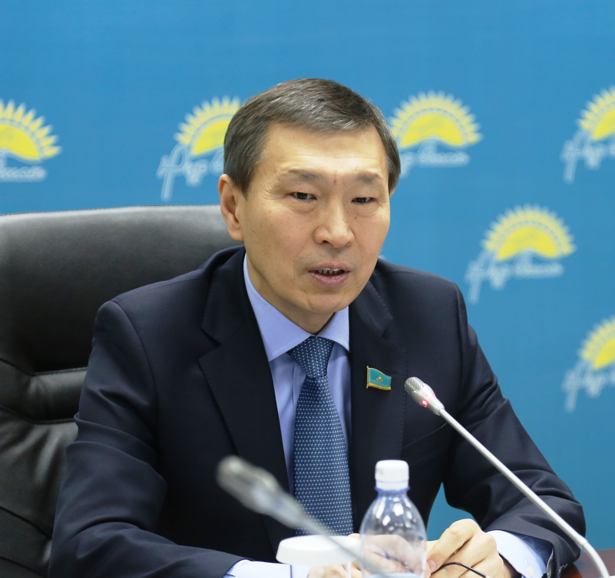

Қайырлы таң, құрметті әріптестер! Жұмысымызды бастайық.
Бүгін "Нұр Отан" партиясының жанындағы Құқықтық кеңестің кезекті отырысы. Күн тәртібінде бір ғана сұрақ қарастырылып отыр. Ол қазақстандық кәсіпкерлікті дамыту мәселелері.
Осыған байланысты бүгінгі біздің отырысымызға Парламент депутаттарымен қоса министрліктердің өкілдері, Қазақстанның қоғамдық ұйымдарының өкілдері, әртүрлі партиялардың өкілдері, ғалымдар, сарапшылар шақырылып отыр.
Сонымен қатар видеобайланыстың мүмкіндігін пайдалана отырын, біз бүкіл Қазақстанның өңірлерін әңгімеге шақырып отырмыз. "Нұр Отан" партиясының осы байланысын пайдалана отыра, өңірлерге партия мүшелері, партия қызметкерлерімен қатар кәсіпкерлер шақырылып отыр.
Бүгінгі біздің отырысымыздың ерекшелігі, Елбасы Жолдауының орындалу барысында Парламентке кәсіпкерлік бойынша заңдарға бірсыпыра өзгерістер енгізу қарастырылып отыр. Олар кең пысықталуда. Әрине, оның ішінде кәсіпкерлердің көкейінде жүрген көптеген сұрақтар да бар деп ойлаймыз. Сонымен қатар әртүрлі баға, әртүрлі ой, әртүрлі пікір болуы мүмкін, болып та жатыр. Осының бәрін біз бүгін ортаға салып, пысықтап, содан соң мемлекеттік органдарға, Үкіметке, сонымен қатар Парламент Мәжілісіндегі арнайы құрылған жұмыс тобының өкілеттігіне береміз.
Бүгінгі біздің отырысымыздың ұйымдастырушысы қатарында Мәжілістегі басты комитет, сонымен қатар Ұлттық экономика министрлігі және "Атамекен".
Уважаемые коллеги! Уважаемые участники расширенного заседания Правового совета при партии "Нұр Отан". Сегодня у нас очередное заседание, которое посвящено вопросу совершенствования предпринимательской деятельности. Этот вопрос мы обсуждаем в контексте Послания Главы государства, посвященного новым возможностям Казахстан в условиях четвертой промышленной революции.
Вопрос очень актуальный, потому что именно предпринимательство должно превратиться в ту силу, которая и создает экономическую основу нашего государства. Выполняя поручение Президента, Правительство внесло в Мажилис Парламента соответствующий законопроект, который нацелен на решение целого ряда очень важных, чувствительных вопросов.
Рабочая группа свою работу начала. Мы хотим внести свою лепту. И для того, чтобы у нас был профессиональный, предметный разговор, мы пригласили к разговору полномочных представителей Министерства национальной экономики, Национальной палаты предпринимателей "Атамекен". Эти две структуры также являются соорганизаторами сегодняшнего мероприятия. Кроме того, в разговоре участвуют депутаты Парламента, ученые, эксперты, представители гражданского общества, различных неправительственных организаций.
Кроме того, для того, чтобы у нас был предметный разговор, повторяю, мы пригласили и через возможности видеоконференцсвязи партии всех, кто проявляет интерес к этой теме. Конечно, это прежде всего сами предприниматели, представители малого и среднего бизнеса. Они сейчас находятся у экранов во всех регионах. Мы видим через большой экран. Я думаю, что будет возможность у всех желающих задать вопросы участникам в Астане. В то же время участники в Астане могут задать свои вопросы любому региону, и у нас есть возможность такой интерактивной обратной связи.
Итак, мы начинаем свою работу. Программа известна, тем не менее я хочу ее еще раз донести до вас.
Во-первых, я предлагаю послушать выступление о новеллах законопроекта "О внесении изменений и дополнений в некоторые законодательные акты Республики Казахстан по вопросам совершенствования регулирования предпринимательской деятельности". Будет выступать вице-министр национальной экономики Жумангарин Серик Макашевич. Потом мы дадим время для вопросов и ответов. Повторяю, вопросы могут задавать и регионы. Потом будет выступление Журсунова Рустама Манарбековича, заместителя председателя Национальной палаты предпринимателей "Атамекен". Потом у нас время для обсуждения, подведения итогов, принятия рекомендаций. Все в таком плане.
Я призываю, коллеги, только к конкретности. У нас должен быть деловой, предметный, профессиональный разговор. Надеюсь, все так и будет.
Серик Макашевич, пожалуйста, Вам слово. Основные, базовые моменты законопроекта.

Қазақстан Республикасының Ұлттық экономика вице-министрі
Серік Мақашұлы ЖҰМАНҒАРИННЫҢ
баяндамасы

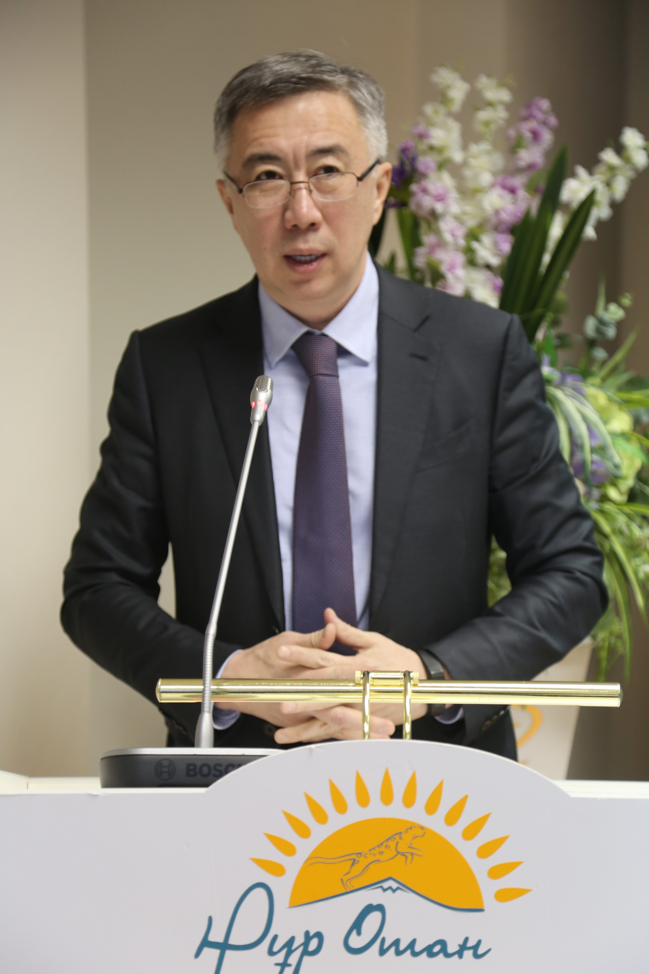

Құрметті Нұрлан Мәжитұлы! Құрметті осы отырысқа шақырылғандар! Құрметті депутаттар! Елбасының 2017 жылғы қаңтардағы Жолдауында берілген бизнес-ортаны түбегейлі жақсартуға және кеңейтуге бағытталған бірқатар тапсырмалары сіздердің назарларыңызға ұсынылған бизнесқоғамдастықтың, "Атамекен" ұлттық кәсіпкерлер палатасының қатысуымен әзірленген заң жобасының негізін құрайды.
Аталған тапсырмалар бір-бірімен өзара байланысқан болып табылады және нәтижесінде олардың сапалы орындалуы елде қалыпты бизнес-климатты қалыптастыруға айтарлықтай ықпал етуі тиіс.
Бизнес шығындарын қайта реттеу және азайту, әкімшілік тосқауылдарды жою және кәсіпкерліктің дамуын ынталандыру бойынша жүргізіліп жатқан саясатты ескере отырып, заң жобасы мынадай бағыттар бойынша әзірленген:
- мемлекеттік бақылау-қадағалау қызметін реформалау;
- ақпараттық құралдарды реттеу;
- табиғи монополиялар субъектілері және квазимемлекеттік сектормен көрсетілетін міндетті қызметтерді реформалау;
- реттеушілік әсерді талдауды жетілдіру;
- бизнес шығындарын тұтастай азайту;
- бәсекелестікке кедергі келтіретін нормаларды анықтау және алып тастау;
- баға мен тарифтік келісімдерді айқындау және жолын кесу тетігін жетілдіру;
- Қазақстанның "Doing Business" рейтингісінде позицияларын жақсарту.
Барлығы заң жобасымен 13 кодекс пен 103 заңға шамамен мыңға жуық түзету енгізіледі.
Заң жобасының әр бағытына қысқаша тоқталып кетуге рұқсат етіңіздер.
Слайд 3. По поручению Главы государства Правительством проведена масштабная ревизия контрольно-надзорной деятельности госорганов. По результатам работы мы исключили 25 сфер контроля из 114 существующих и 3 сферы надзора из 18 существующих в связи с дублированием и отсутствием эффективности при их осуществлении.
Далее. Мы выявили 544 контрольно-надзорных функций государственных органов и поставили на утрату 117 из них. Более 1100 штатных вакансий государственных контролирующих органов будет освобождено.
Третье. 5 сфер из 25, которые стояли в исключении из общего порядка организации и проведения проверок, мы вернули в общий порядок организации и проведения проверок.
Следующее. Мы исключили статьи и компетенции уполномоченных органов на возбуждение административных дел по 39 статьям Кодекса Республики Казахстан об административных правонарушениях.
Кроме того, коренным образом реформирована сама система контроля и надзора. Вы знаете, что сегодня контроль и надзор осуществляется по четырем направлениям.
К первой группе относится особый порядок, где плановость проверок сохранена, к ней относятся наиболее тяжелые сферы - атомный надзор, радиация, яды, вооружение, наиболее тяжелые сферы, общественно значимые сферы, в частности, в области санитарно-эпидемиологического надзора.
Ко второй группе отнесены субъекты, в отношении которых проводятся выборочные проверки на основе системы оценки рисков
К третьей группе отнесены внеплановые проверки.
Четвертая группа - иные формы контроля и надзора.
Мы ставим на утрату институт выборочных проверок и иных форм контроля и надзора, заменяя его так называемым профилактическим контролем. Сама форма, само название говорит о том, что профилактический контроль будет производиться без наказания субъектов рынка. То есть отныне сотрудники проверяющих государственных органов при выходе на объекты бизнеса в рамках профилактического контроля, которые также будут проводиться, ничего не меняется, через систему управления рисками, через регистрацию их органах правовой статистики, будут выносить информационное предписание о необходимости устранения тех или иных недостатков, а в случае выявления грубейших наказаний имеют право проводить затем внеплановую проверку. Субъект обязан отчитаться о том, что он эти предписания выполнил, соответствующие меры по исправлению принял.
Мы считаем, что это коренным образом меняет систему проверок в стране, а также менталитет обслуживания. С менталитета наказания и выявления мы переходим на менталитет выявления и обслуживания предпринимателей.
Следующий важный момент - это сокращение сроков проведения проверок. Слайд 4. Сегодня сроки проведения проверок по особому порядку и профконтроля с посещением субъекта составляют 30 дней, мы сокращаем до 15 дней. Забегая вперед, скажу, что сейчас в Парламенте по этому законопроекту прошло тринадцать заседаний рабочей группы, депутаты предложили дальнейшее сокращение этого срока. Внеплановые проверки сокращаем с 30 до 10 рабочих дней;
Ограничены возможности неоднократного продления срока проведения проверок, то есть мы сократили до однократного продления проверок, особый порядок и профконтроль - до 15 рабочих дней, внеплановые проверки - до 10 дней. Это, несомненно, снизит издержки на бизнес и давление, которое оказывается на предпринимателя.
Очень важная новелла законопроекта - реформирование и выявление информационных инструментов. Очень большую нагрузку на бизнес оказывают различные справки, необходимость уведомления, различного рода ходатайства и так далее, включая необходимость каким-то образом аннектировать(?) свою продукцию. Безусловно, это занимает средства, силы и время и является убыточной нормой. Мы выявили 1600 информационных инструментов, они будут утверждены единым перечнем, как и в Законе "О разрешениях и уведомлениях", утверждены приказом министра. Более того, до конца года они будут сокращены на 30 процентов. Внесение новых информационных инструментов будет осуществляться только через анализ регуляторного воздействия.
Следующий важный момент. Мы таким же образом регламентировали услуги, которые бизнес получает от субъектов естественных монополий и квазигосударственного сектора. Вы знаете, что надо получать технические условия энергоснабжающих организаций, операторы магистральной железнодорожной сети дают достаточно много согласований, Национальный референтный центр по ветеринарии и так далее. Все эти вещи полностью законодательно не регламентированы, не урегулированы. Везде разный порядок получения этих услуг. Мы делаем единый порядок оказания. Выявили сегодня 75 видов таких услуг, утверждаем их единым перечнем. Так же, как и в Законе "О разрешениях и уведомлениях", как и в информационных инструментах, здесь будет действовать метод гильотины: все, что не попало в этот перечень, прекращает свое существование, как услуга, и дальнейшее вхождение в этот перечень тоже будет делаться через анализ регуляторного воздействия. Таким образом мы надеемся защитить права и интересы предпринимателя.
Очень важный инструмент - анализ регуляторного воздействия. Он уже показал свою практическую значимость. Более 90 процентов "хотелок" государственных органов, связанных с введением ужесточения регулирования на сегодняшний день, на этапе анализа регуляторного воздействия уже отметается.
Мы предполагаем этим законопроектом расширить процедуру анализа регуляторного воздействия на все решения местного уровня, а также ведомств центрального государственного уровня. Вы знаете, на местном уровне сегодня охвачены только решения маслихатов.
Мы усиливаем оценку действующих способов воздействия на поведение бизнеса. То есть даже действующий регуляторный инструмент обязан будет пересматриваться. Делаем регламентацию изъятий определенных сфер из предмета анализа регуляторного воздействия.
Кроме того, естественно, закладываем соответствующие средства в бюджет, уже обучение местных исполнительных органов по данному вопросу идет.
Слайд 8. Большая работа в рамках поручения Главы государства делается по фронтальному снижению издержек бизнеса. Речь идет о сокращении непроизводственных затрат в различных сферах, включая техническое, экологическое, антимонопольное регулирование, земельное законодательство.
Предлагаются различные меры, допустим:
- уполномоченный орган будет теперь ежеквартально размещать на своем ресурсе информацию о наличии свободных и доступных мощностей субъектов естественных монополий;
- снизили ставки сборов за выезд с территории Казахстана отечественных автотранспортных средств с 3 до 1 МРП;
- если вам отказывают в получении земельного участка, мотивируя тем, что он выставляется на аукцион, он должен быть выставлен на аукцион в течение 90 дней с момента отказа и так далее.
Таких требований достаточно много. Мы выявили и пытаемся их изжить.
Слайд 9 - выявление норм, препятствующих конкуренции. Анализ выявил, что у нас слишком концентрированная экономика, очень много рынков, куда доступ на сегодня затруднен. Это связано с введением институтов единых операторов, различных преференций, которые даны государственным и негосударственным структурам. Эти вещи мы устраняем.
Так, единый оператор в области регистратор зерновых расписок у нас отменяется, теперь это будет выявлять на конкурсной основе. Мы снова допускаем физических лиц - оценщиков к оценке ущерба, причиненного здоровью в результате ДТП, при обязательном страховании. Различные меры подобного характера в законопроекте есть, вы можете с ними ознакомиться.
Следующая важная новелла. По поручению Главы государства на законодательном уровне вводится механизм противодействия сговорам на торгах и закупках. Во-первых, вводится новая дефиниция, что такое сговор. Вводится ответственность соответствующих должностных лиц. Выявляется их перечень. Усиливаются полномочия антимонопольного органа и меры наказания в отношении лиц, допускающих подобного рода проступки.
Следующая важная часть - реформы в области "Doing Business". Вы хорошо знаете, что это такое. Мы занимаем сегодня 36-ую позицию среди 190 стран. Этот рейтинг стал реальным инструментом улучшения условий бизнеса. В этом году мы опередили в рейтинге "Doing Business" такие страны ОЭСР, как Италия, Бельгия, Израиль, Турция. Греция.
1 место в мире мы занимаем по индикатору "Защита миноритарных инвесторов", по "Исполнению контрактов" - 6 место, по "Регистрации собственности" - 17 место. Значительно улучшили показатели по открытию предприятий, сделали его онлайн. В этом году введен портал "Астана-1", электронное таможенное декларирование. Упрощаем порядок сертификации при прохождении на экспорт и так далее, и тому подобное.
Осталось очень много вопросов по некоторым позициям. По индикатору "Международная торговля" мы до сих пор находимся во второй сотне. Тяжелая позиция по "Получению разрешений на строительство", "Присоединению к электрическим сетям". Значительная реформа в пакете, во всех этих сферах вас ждут. Я не буду на них подробно останавливаться.
Хочу только сказать, что в целом принятие законопроекта позволит обеспечить масштабное сокращение непроизводственных затрат бизнеса, экономию ресурсов, рост производительности труда, поменяет менталитет проверяющих государственных органов и в целом улучшит бизнес-климат. Благодарю за внимание.

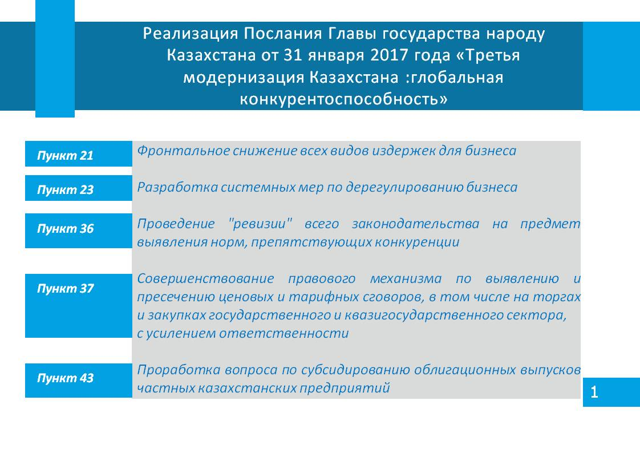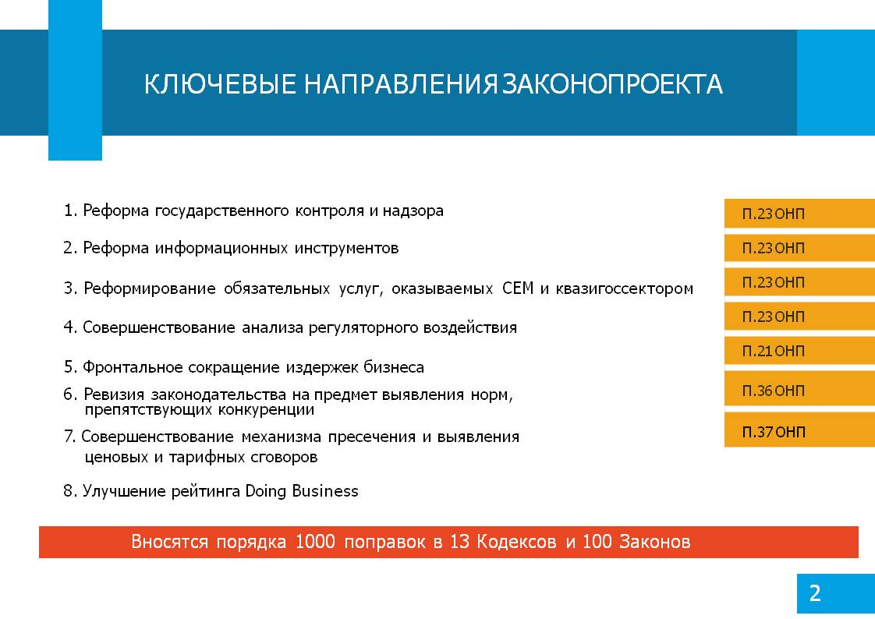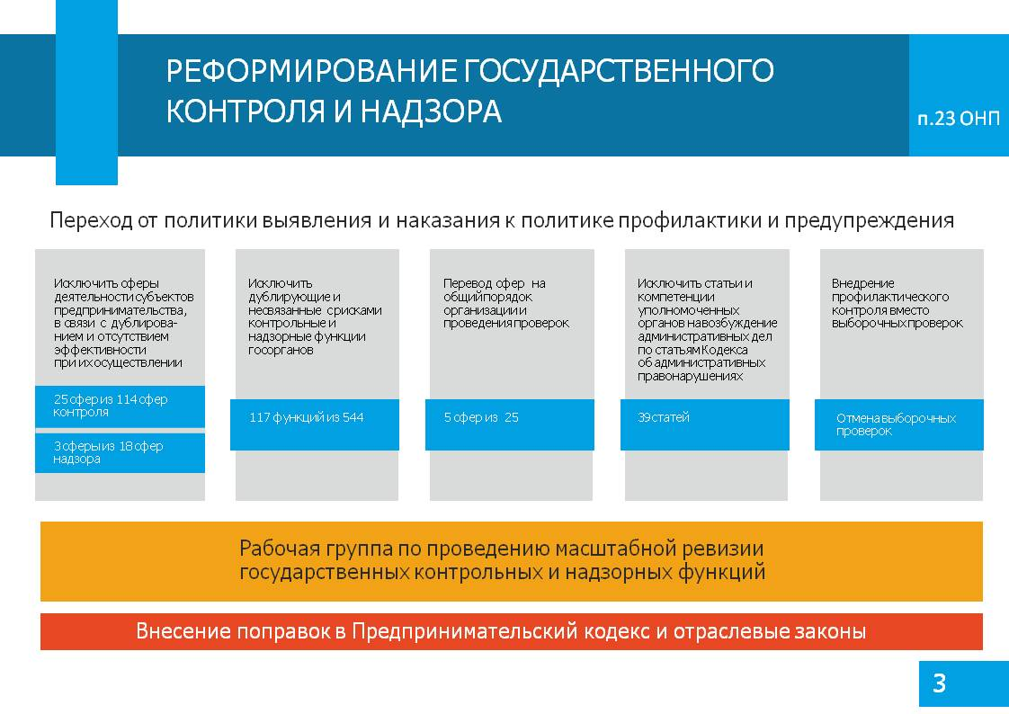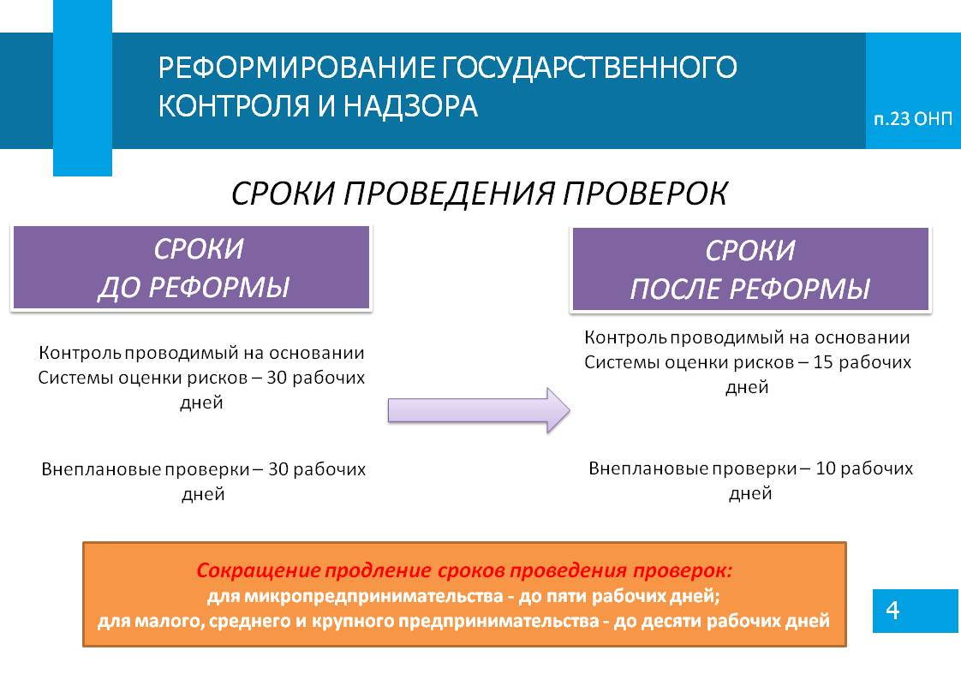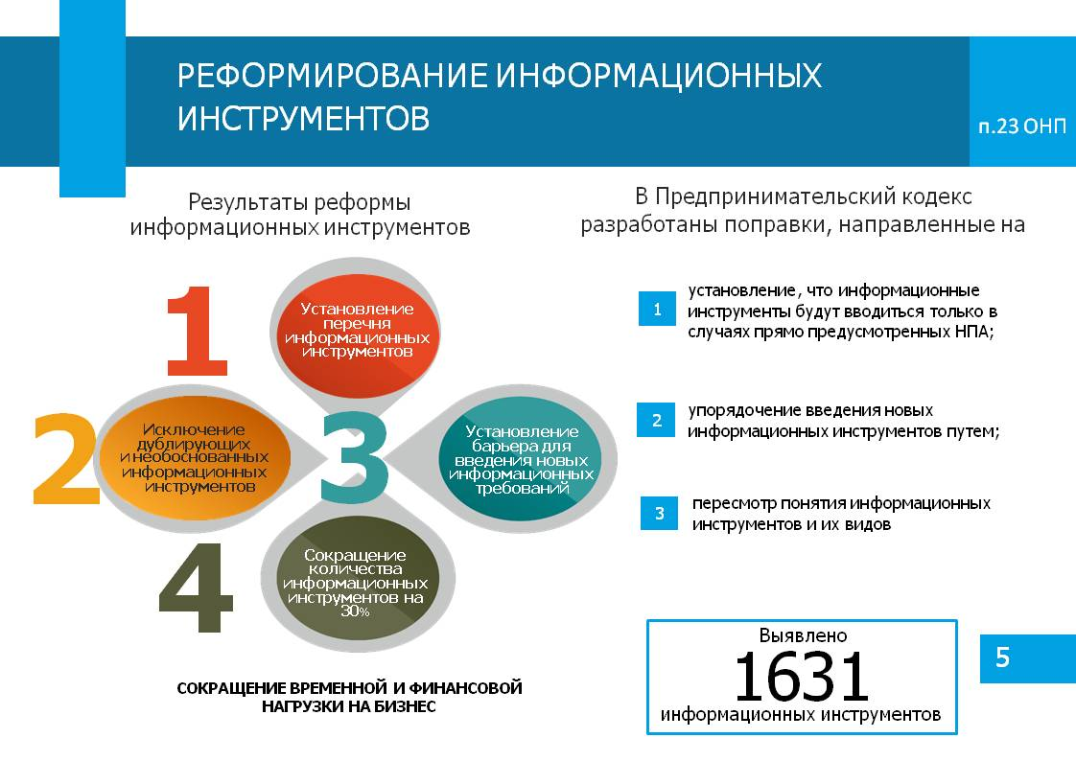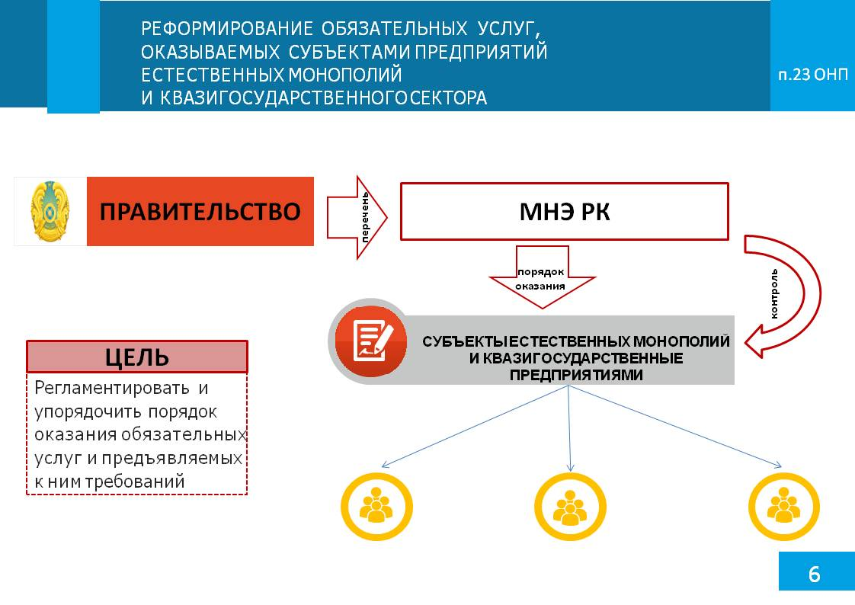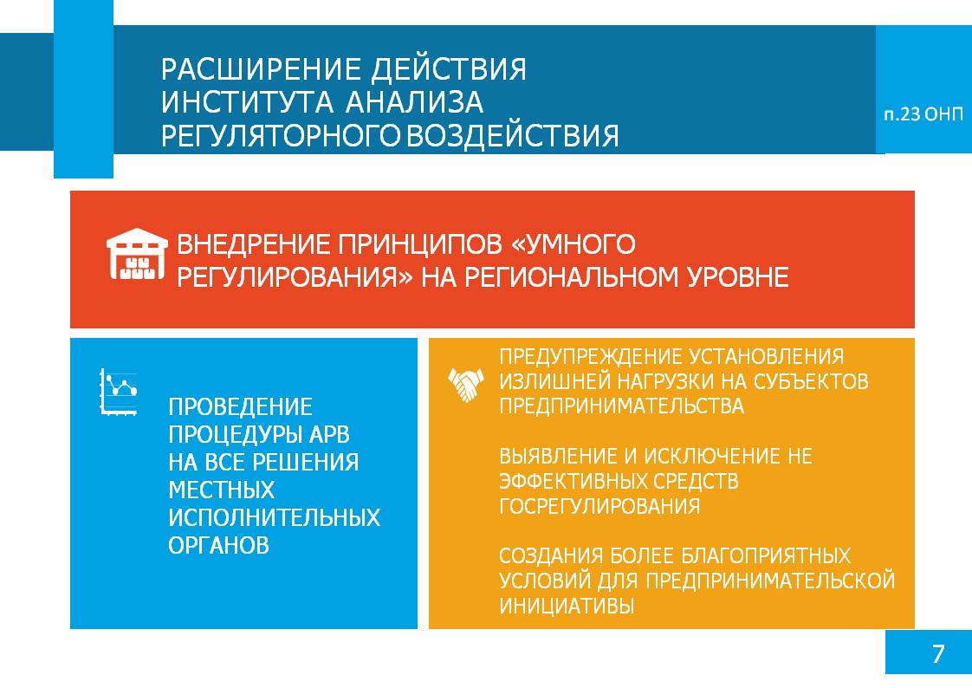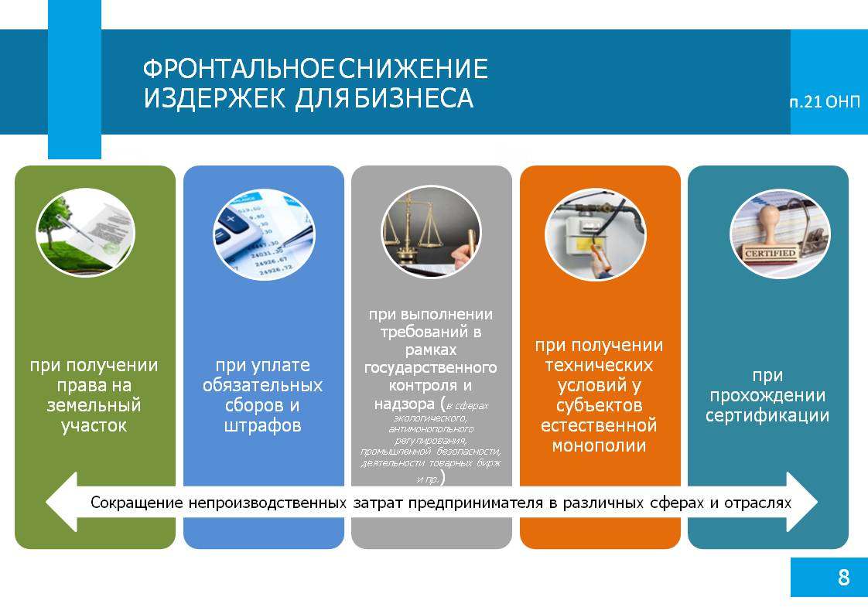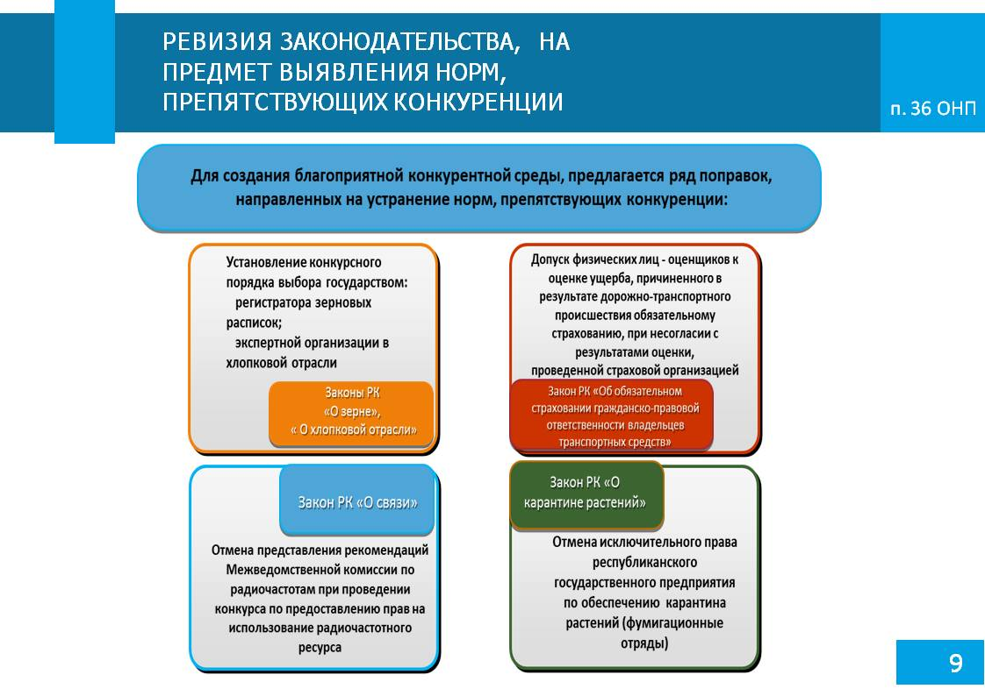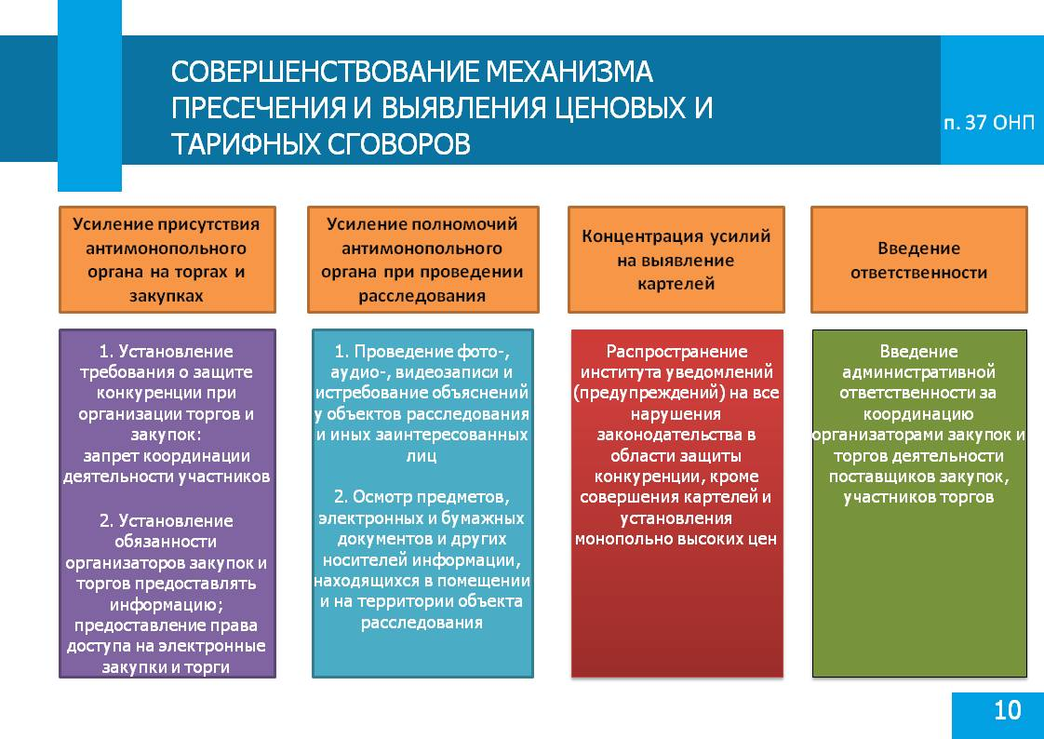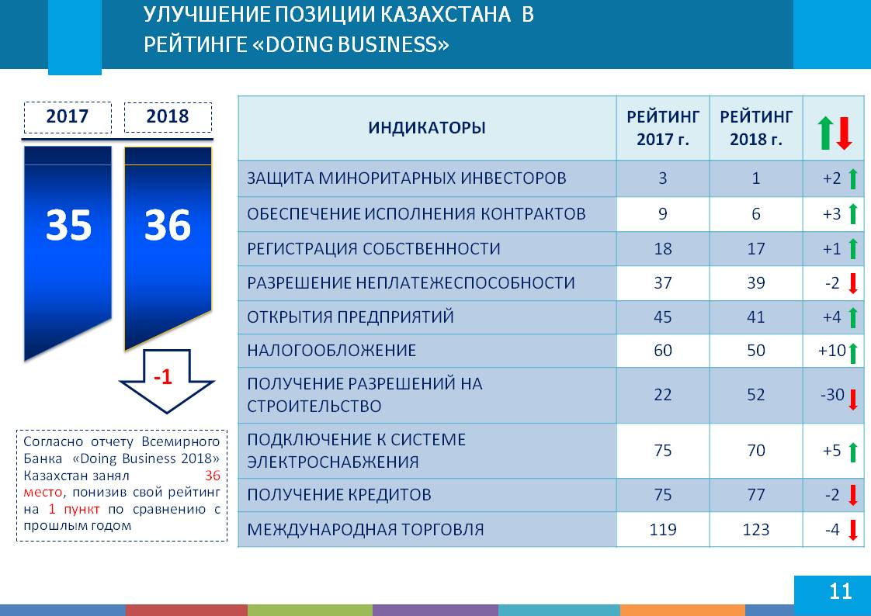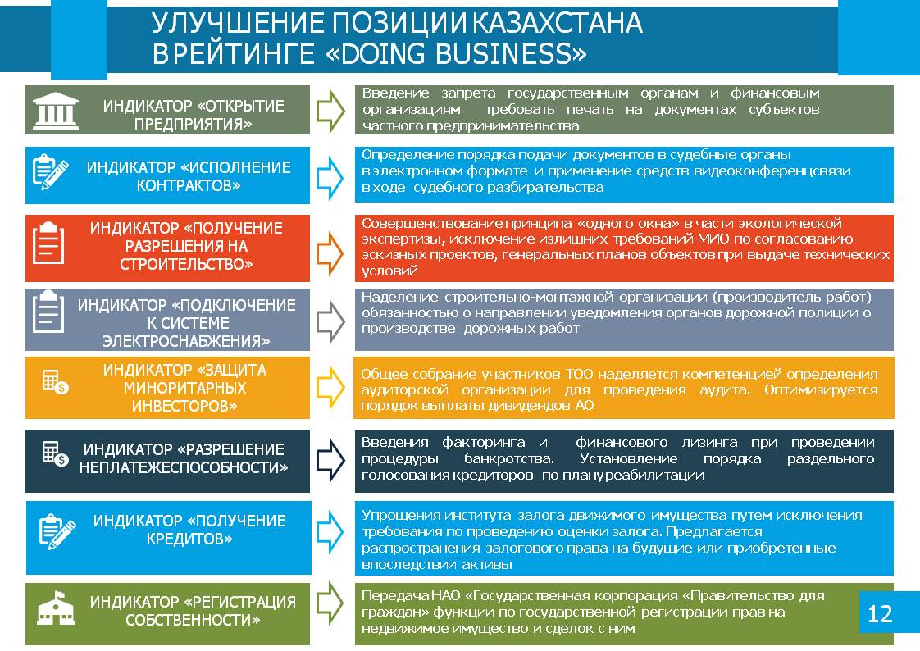
«НҰР ОТАН» ПАРТИЯСЫ ЖАНЫНДАҒЫ ҚҰҚЫҚТЫҚ КЕҢЕСТІҢ ОТЫРЫСЫНЫҢ СТЕНОГРАММАСЫНАН
ҮЗІНДІ: СҰРАҚТАР МЕН ЖАУАПТАР

ПРЕДСЕДАТЕЛЬ. Спасибо, Серик Макашевич. С учетом временного формата Вы донесли только основные вещи. Здесь уже прозвучала цифра - 1000 поправок. Более 1000 поправок, которые уже изначально внесены Правительством. В рабочей группе, наверное, столько же добавили. Поэтому сейчас идет период активного обсуждения.
У меня сразу же возник вопрос по слайду 7. Серик Макашевич, проведение процедуры анализа регуляторного воздействия на все решения местных исполнительных органов. У меня вопрос: кто будет проводить анализ регуляторного воздействия? Если министерство, то хватит ли у него сил и возможностей? Пожалуйста.
ЖУМАНГАРИН С.М. Спасибо за вопрос.
Да, очень важный вопрос, поскольку на местном уровне очень много решений акиматами принимается, зачастую они являются ухудшающими сегодняшнее состояние бизнеса нормами. Поэтому они тоже должны подвергаться анализу регуляторного воздействия. Мы предполагаем, что местные исполнительные органы, которые регулируют сферу предпринимательства, будут проводить анализ регуляторного воздействия. Более те местные исполнительные органы, которые вводят эту процедуру, скажем, управление строительства в области, сначала должны будут делать анализ регуляторного воздействия с альтернативными, не менее двух, направлениями…
ПРЕДСЕДАТЕЛЬ. Что это такое - анализ регуляторного воздействия? Чтобы представители бизнеса на местах понимали, о чем речь.
ЖУМАНГАРИН С.М. Анализ регуляторного воздействия - это процедура, которая показывает: вот сейчас ты находишься в точке А, что будет, если ты придешь в точку Б, что будет при существующем регулировании, что будет при таком варианте, что будет при таком варианте. То есть должно быть не меньше двух альтернативных вариантов. При этом выбирается тот, при котором издержки бизнеса, давление на общества являются минимальными. Это делает тот государственный орган, в данном случае, допустим, если это управления строительства, то управление строительства, которое инициирует какую-то соответствующую регламентную процедуру. Соответственно, уполномоченный орган местного исполнительного органа - управление по предпринимательству и в случае согласия принимает анализ регуляторного воздействия, а в случае несогласия - отказывает в принятии. Во-первых, вообще может поставить под сомнение существующую процедуру и сказать, что этот регуляторный инструмент не нужен. Во-вторых, может сказать, что он проделан некачественно. Кроме того, альтернативную процедуру может сделать Национальная палата предпринимателей. Как правило, делает Национальная палата предпринимателей, и это является уже решающим аргументом в споре. Соответственно, все это выносится на решение соответствующей комиссии. В данном случае у центральных исполнительных органов это межведомственная комиссия, которая находится при Правительстве. На местном уровне такие же вещи будут созданы.
Обучение сейчас уже активно ведется, соответствующие бюджеты заложены. Ничего сложного в этом нет. Это международная процедура. В свое время мы приняли ее в рамках OEСD стран ОЭСР. Она очень активно работает. Цифры детально не помню, но мы сделали анализ за прошлый год: 90 процентов того, что государственные органы хотели сделать, не прошло через межведомственную комиссию, вообще не прошло. На центральном уровне мы, Министерство национальной экономики, являемся уполномоченным органом. Мы не приняли эти инициативы.
ПРЕДСЕДАТЕЛЬ. Спасибо.
Вопросы короткие, четкие и ясные, ответы тоже. Хорошо? Потому что может быть много вопросов. У нас заранее сделала заявку Караганда. В Караганде присутствуют представители ряда предприятий. Пожалуйста, Ваш вопрос или Ваши вопросы. Потом двигаемся дальше.
НАРЕЖНОВ А.Н. Здравствуйте, уважаемые коллеги! Меня зовут Нарежнов Александр Николаевич, исполнительный директор ТОО "Maker".
Мы являемся сервисным, инженерным предприятием корпорации "Казахмыс". На предприятии прошла масштабная модернизация, заменено программное оборудование. Проведя модернизацию, мы столкнулись с большой проблемой в подготовке кадров. Низкое качество теоретических и практических знаний выпускаемых студентов отечественных вузов по специальностям "Машиностроение", "Динамика и прочность", по всем инженерным направлениям.
На практике из 188 рассмотренных кандидатов на должности оператора станков с ЧПУ, инженера-технолога прошли отбор всего 41 специалист. При этом дополнительно нам сейчас требуется вкладываться в их дообучение или переобучение от 3 до 10 тысяч евро на одного работника. У нас сейчас именно такая проблема - в подготовке.
Есть еще второй вопрос, связанный с программным обеспечением по разработке, конструкторско-технологической подготовке производства. На территории республики отсутствуют компании, которые занимаются разработкой такого программного обеспечения. По инструментам государственной поддержки КИРИ (возмещение затрат на совершенствование технологических процессов) не предполагается возмещать затраты предприятий на приобретение подобного ПО и его обслуживание. Просьба оказать содействие во включении именно этого раздела в программу.
ПРЕДСЕДАТЕЛЬ. Два вопроса, спасибо. Серик Макашевич, Ваши комментарии, ответы.
ЖУМАНГАРИН С.М. Я начну. Если здесь представители уполномоченного органа есть, думаю, они продолжат.
Во-первых, хотел бы, Нурлан Мажитович, выразить Вам признательность. На такой площадке донести свое мнение о законе у бизнес-сообщества не каждый день получается. Благодарность Вам за это.
ПРЕДСЕДАТЕЛЬ. Спасибо.
ЖУМАНГАРИН С.М. По первому вопросу. Да, это большая проблема сегодня. Вы знаете, что сфера развития ТиПО находится под пристальным влиянием Правительства, есть соответствующая программа.
Буквально недавно, недели полторы назад, была встреча Премьер-Министра с бизнесменами, которая называлась: "Вызовы на 2018 год". Ведущие бизнесмены страны собирались, свои мысли высказывали. Одна из главных мыслей была как раз та, которую Вы, Александр Николаевич, только что сказали. Не хватает кадров, причем не хватает именно таких средних, технологически грамотных кадров. Привел в пример Атырауский колледж высокого уровня, который готовит специалистов в области нефти и газа. Люди приходят с высшим образованием, проходят конкурс, чтобы туда поступить и переучиться, потому что гарантированно его выпускники получают места, распределение в хороших сервисных компаниях, нефтяных компаниях. Он сказал, что дал поручение всем акимам регионов провести подобную работу, чтобы с учетом специализации регионов подобные колледжи были построены и работали на высоком уровне.
Сейчас в рамках государственной политики этот вопрос будет прорабатываться.
ПРЕДСЕДАТЕЛЬ. Один колледж не решает проблему. Серик Макашевич, было подчеркнуто, и по первому, и по второму вопросу речь идет… И мы бываем на таких предприятиях с очень дорогостоящим оборудованием с ЧПУ. Глава государства говорит о том, что мы строим цифровой Казахстан. Мы видим, сегодня это есть на отдельных предприятиях. Они же очень высокую планку ставят в требованиях к тому человеку, который придет работать на этом очень дорогом оборудовании, на станках. Поэтому вопрос сегодня стоит так. Мы просто бываем и на этих предприятиях. Есть очень хорошие вузы, уже сложившиеся. Допустим, если Караганда, то Карагандинский политех известен далеко за пределами республики. Несмотря на это, смотрите, 188, из них отбор прошли 40. Вот цена вопроса.
Наверное, коль скоро Министерство национальной экономики в этом вопросе является на уровне государства заказчиком, то, наверное, исходя из потребностей, надо ставить соответствующие задачи перед вузом, средними учебными заведениями, колледжами и так далее. Сегодня этот вопрос должен решаться внутри Правительства.
Пожалуйста, Мурат Абенов.
АБЕНОВ М.А. Поскольку я хорошо знаю, работал в сфере образования, хочу сказать, что формирование государственного заказа должно исходить все-таки из потребностей бизнеса. Мы реализовали один социальный проект "Серпін", с юга на север перевозили ребят, оценивается заказ только по потребностям, по возможностям университета. Он говорит: я готов 200 человек обучить по этой специальности. Никому эти 200 человек сегодня на рынке не нужны. Нужны другие. То есть весь госзаказ сегодня должен формироваться от потребностей бизнеса.
Второй вопрос тоже, наверное, немаловажный. Нам к этому нужно вернуться. Когда-то мы отказались от "Болашака" на уровне бакалавра, но получается, что наши университеты по некоторым специальностям не могут готовить. Например, стекольное производство, ковровое производство и так далее. Мы теряем время. Молодой человек хочет обучиться, но у нас уже за рубежом для бакалавров нет госзаказа, он должен дождаться магистратуру, теряется время. Все-таки, наверное, какой-то уровень государственного заказа по острым дефицитным специальностям на некоторые точечные специальности надо оставить. Бизнес платит налоги, но зато за свои деньги не может получить специалистов.
Некоторые заводы и фабрики вынуждены за свои деньги отправлять специалистов за рубеж. Он раз платит налоги, второй раз свои деньги платит, чтобы обучить.
Например, Кентауский трансформаторный завод был вынужден построить свой колледж, потому что выпускники других колледжей не тянут. Он говорит: я второй раз трачу деньги, содержу свой колледж, чтобы специалисты подходили под мое предприятие. Приблизить госзаказ именно через потребности бизнеса, а не так, как сейчас у нас происходит. Вуз говорит: я вам могу 500 обучить, у меня специалисты такие, но это устаревшие специалисты, обучающее оборудование устаревшее.
ПРЕДСЕДАТЕЛЬ. Я сразу по поводу оборудования. Я хочу сказать, что мы, депутаты, бывая в регионах, видим на деле, как работает дуальное образование. Вот это дуальное образование нацелено на то, чтобы решать многие вопросы, потому что потенциальные выпускники работают уже на тех производствах, куда потом придут, и не надо их учить на одном оборудовании, а приходят - там этого оборудования нет. Так тоже не должно быть. То есть здесь есть масса вопросов, которые надо решать.
Пожалуйста, представьтесь для стенограммы.
НУРАШЕВ Т.Б. Заместитель председателя Комитета индустриального развития промышленной безопасности Министерства по инвестициям и развитию.
Дело в том, что на нашей площадке действует рабочая группа по машиностроению, в которую включены и представители Национальной палаты предпринимателей и Союза машиностроителей Казахстана. Этот вопрос, который поднимает ТОО "Maker", у нас уже рассматривался. Мы разработали соответствующую Дорожную карту, в том числе и по проблемным вопросам подготовки кадров.
Основной краеугольный камень, конечно, уже был озвучен - это соотношение потребностей бизнеса и возможностей наших образовательных организаций. Здесь, как мы видим, Кентауский трансформаторный завод, другие предприятия сами занимаются сегодня подготовкой кадров. Мы сегодня хотим внести такое предложение, что надо каким-то образом возмещать расходы этих предприятий частично, на подготовку, потому что они сами знают, кого лучше готовить. Это один момент.
Второй вопрос - это качество образования непосредственно в высших технических учебных заведениях. Ваш представитель от КЛМЗ Абдрахманов является постоянным представителем в нашей рабочей группе. Мы эти вопросы очень активно обсуждаем.
Сразу по второму вопросу, если можно.
ПРЕДСЕДАТЕЛЬ. По второму вопросу есть право первого ответа у Серика Макашевича. Извините.
ЖУМАНГАРИН С.М. Там не столько вопрос был, сколько пожелание Александра Николаевича, чтобы рассмотреть КИРИ и вопрос того, чтобы это было включено в трансферт технологий. Сейчас времена изменились, технологии бывают разными. Я считаю, что здесь надо в протокол совещания включить, чтобы этот вопрос был рассмотрен в рамках рекомендаций для включения в нормативную правовую базу, поскольку это важный момент. Программистов действительно не хватает, а это высокие технологии, потому что не каждый у нас это может делать сегодня.
ПРЕДСЕДАТЕЛЬ. Комментарий министерства.
НУРАШЕВ Т.Б. КИРИ находится в нашем ведении. В целом в рамках реализации Послания Президента есть такой пункт о том, что необходимо совершенствовать и внедрить новые инструменты по поддержке предприятий именно в части повышения и развитию технологических процессов, информатизации и автоматизации.
Соответствующий пункт в ОНП вошел, мы этим занимаемся и будем рассматривать этот вопрос не только через КИРИ, но и через другие институты тоже.
ПРЕДСЕДАТЕЛЬ. Спасибо, "Maker", оба ваших вопроса в точку.
Депутат Кожахметов, заместитель председателя Правового совета. Пожалуйста.
КОЖАХМЕТОВ А.Т. Большое спасибо, Нурлан Мажитович.
Серик Макашевич, в первую очередь хотел бы сказать большое спасибо вашему министерству за подготовленный законопроект, проведена серьезная работа. Обсуждая данный проект в Парламенте, я вижу, какая дискуссия идет в рабочей группе, как остро обсуждается каждая позиция, высказывают в том числе и риски, которые могут возникнуть у бизнес-сообщества, у контролирующих органов, не ослабим ли мы таким образом нашу безопасность, продовольственную безопасность, здоровье нашего населения.
У меня три коротких вопроса.
По иным формам контроля. Пожалуйста, дайте пояснение, правильно ли мы понимаем, что эта новелла, о которой Вы говорили, что теперь проверяющий будет иметь право по каким-то вопросам с посещением проверяемого субъекта или без посещения. Нет ли у нас рисков того, что мы просто по времени растянем реакцию государства на какое-то правонарушение. Первый вопрос.
Второй вопрос. Вы сказали о том, что существенно снижаются фронтальные издержки. Это одно из концептуальных положений данного законопроекта. Министерство рассчитывало, примерно в каком объеме такое сокращение может произойти, скажем, для среднего предприятия, о каких цифрах речь идет?
Третий вопрос связан с вашей инициативой включения в сферу контроля торговой площадки недропользователей. Этот вопрос я также поднимал в рабочей группе. Здесь тоже возникает обеспокоенность у недропользователей, то есть закупки недропользователей уже контролирует сейчас МИР. Мы в вашем лице получаем еще один государственный орган, который также будет в режиме "онлайн" подключен к системам и видеть текущие закупки недропользователей, причем закон так написан, что там непонятно, это будет чисто закупки для недропользования или же это будут все закупки этого субъекта. В этой связи не возникнет ли опасность того, что завтра будет оперативное вмешательство со стороны вашего государственного органа, и это будет блокировать или препятствовать работе предприятия? Каков механизм проверок или реагирования на правонарушения здесь будет заложен? Или же какое право будет у предприятия, чтобы доказать обоснованность своих действий, своих закупок?
ЖУМАНГАРИН С.М. Спасибо, Арман Тулешович.
Хотел бы тоже Вас поблагодарить. Вы, наверное, самый активный участник нашей рабочей группы, особенно в вопросах, связанных с недропользованием.
По порядку. Если говорить об иных формах контроля, я уже сказал в докладе, у нас есть четыре формы:
- особый порядок. Понятно, почему мы его проверяем, там тяжелые для государства сферы (атомная, радиационная, яды и так далее);
- выборочные проверки, по системе СУРов;
- внеплановые проверки (надо реагировать иногда и на жалобы, и на обращения СМИ);
- и возникают иные формы контроля.
Честно говоря, я всегда задавался вопросом и много раз меня бизнес спрашивал: что за иные формы контроля, откуда такая дефиниция вообще появилась, ни туда, ни сюда? С посещением, без посещения, куча исключений в них есть, связанных с мгновенными проверками, - пересечение границы, госавтоинспекция и так далее.
В этой связи, когда мы вводили понятие "профилактический контроль", разговаривали не только с бизнесменами, но и с цивилистами. Сама систем контроля и надзора оказывает сильное влияние на психологический климат в обществе, потому что в итоге проверяющий и проверяемый остаются один на один. По долгу работы один человек становится над другим человеком и начинает его наказывать.
Институт профилактического контроля мы ввели, поскольку он сильно меняет этот менталитет и окажет дальнейшее влияние на психологический климат в обществе, мы надеемся, когда проверяющий выступает как советник и говорит: это надо исправить, поскольку у нас законодательство несовершенно. Если мы жили бы в мире совершенного законодательства, мы могли бы говорить о том, что можем наказывать любого человека, поскольку он его не исполняет.
И здесь вопрос в чем? Мы оставили дефиницию - в случае грубых нарушений, а грубые нарушения или негрубые нарушения - это определяет сам государственный орган через систему управления рисками, которая оформляется приказами министра соответствующего отраслевого ведомства и Министра национальной экономики. То есть мы смотрим их. Естественно, там участвует и бизнес-сообщество.
Соответственно, если совершается грубое нарушение, тогда другой инструмент применяется. Кроме того, что тебе говорят, что надо исправить, идет внеплановая проверка, проверяется, исправил ты или нет. В данном случае, конечно, мы никоим образом мы не меняем существующую систему. Допустим, особый порядок остается, внеплановые проверки остаются. Мы убираем выборочные проверки, это где-то десятая часть проверок была в стране, и непонятную дефиницию "иные формы" приводя в понятный для бизнеса вид, что это профилактика для того, чтобы ты в дальнейшем мог обеспечивать безопасность своей продукции для общества и так далее, и тому подобное.
Что касается фронтальных издержек, стоимость предварительно мы оценивали. Я просто сейчас цифру не могу назвать, потому что я ее не проверил, но это сотни миллиардов. Мы делали ее по методике, которую нам дал OECD (это стандарт… модель), необходимо ее еще раз перепроверить. Цифры, которые мы получили, нас самих удивили, честно говорю.
ПРЕДСЕДАТЕЛЬ. Речь идет об издержках.
ЖУМАНГАРИН С.М. Да, об издержках. Нас самих они удивили. С другой стороны, наверное, так оно и есть, потому что в масштабе стране, допустим, из 9 миллионов экономически активного населения 3 миллиона работают в бизнесе, более 01 миллиона 100 тысяч активных субъектов бизнеса. В масштабе страны, наверное, это будет большая цифра. Когда мы ее конкретно посчитаем, естественно, ее опубликуем, потому что сейчас недостоверные цифры публиковать, честно говоря, не хотелось бы.
Я хочу, чтобы мы были правильно поняты. Закупки, которые осуществляются сегодня недропользователями, квазигосударственным сектором, государственным сектором, почему регламентируются? Потому что это собственность государства - недра, квазигосударственный сектор и так далее. Там, где государству не принадлежит что-то, мы ничего не регламентируем.
Очень большие нарекания в том, как проводятся эти конкурсы, огромные суммы, качество, эффективность и, естественно, куда деваются средства в итоге, какие цены. Мы ни в коем случае не лезем в компетенцию уполномоченных органов. Сегодняшнее положение антимонопольного органа позволяет проверять все эти закупки так же, как и мы собираемся их проверять. Там конкретизируются некоторые вещи. То есть закупки недропользователей соответствующим Министерством энергетики, Министерством по инвестициям и развитию контролируются, в своих сферах. Есть специальные информационные системы, через которые они обязаны делать. Закупки квазигосударственного сектора тоже контролируются, естественно, есть соответствующий комитет в Министерстве финансов, который контролирует. Мы не лезем в компетенцию. Он смотрит за порядком проведения закупок и так далее. Мы же говорим о нарушениях конкуренции в сфере закупок.
Происходит очень много вещей. Мировая экономическая практика их выявила, своеобразные вертушки, подделки торгов, преднамеренный уход с торгов, координация деятельности участников торгов. Поэтому вводится понятие, кто является организатором торгов. В данном случае в торгах недропользователей организатором является недропользователь. И так далее.
Вводится понятие "ответственность организатора торгов за нарушение конкуренции при организации торгов". Соответственно, вводится его ответственность в КоАПе.
Вводится право антимонопольного органа иметь доступ к информационным системам и так далее. То есть это онлайн-доступ к информационным системам, который они проводят, никоим образом не касается самих предпринимателей, которые в них участвуют (если, конечно, они не участвуют в антиконкурентных действиях).
Поэтом существующее положение бизнеса они никоим образом не ухудшают, а для тех, кто нарушает, естественно, ухудшает. Я думаю, что мы поручение Главы государства, которое он дал в своем Послании, выполняем.
КОЖАХМЕТОВ А.Т. Маленькая ремарка. Серик Макашевич, уточните, пожалуйста, существует ли какая-то методика или какие-то правила, которые определяют критерии такого рода сделок, по которым вы обоснованно говорили бы: да, в данном случае налицо факт сговора, поэтому мы эту сделку останавливаем, пожалуйста, разбираемся дальше. Или же это будет просто по мнению государственного чиновника, который придет и будет говорить: я считаю, что здесь сговор, блокирую все эти поставки, и предприятие будет вынуждено останавливаться с соответствующими негативными последствиями?
ЖУМАНГАРИН С.М. Да, существует, в действующем Предпринимательском кодексе описано: антиконкурентные горизонтальные соглашения антиконкурентные вертикальные соглашения субъектов рынка признаются незаконными. Вы знаете, мы провели расследование в отношении акционерного общества "Фармация", выявили сговор, 1 миллиард 300 миллионов, штраф наложили, на компании на 500 миллионов наложили, судебные дела начались. Яркий пример того, как это было проведено. Вот пример того, как будут проводиться подобного рода расследования. Полностью нормативная правовая база есть.
ПРЕДСЕДАТЕЛЬ. Министерство по инвестициям и развитию, есть что добавить? Нет?
Я обращаюсь сейчас к регионам. Я дам возможность задать вопрос депутату Баймахановой Галине Александровне, члену Правового совета, она здесь представляет Партию народных коммунистов Казахстана. Сразу после этого дам возможность регионам задать вопросы. Пожалуйста, будьте готовы.
Пожалуйста, Галина Александровна, Ваши вопросы. Вы у нас самый известный геологоразведчик, кроме того, что депутат.
БАЙМАХАНОВА Г.А. Благодарю, Нурлан Мажитович.
Я хочу коснуться недропользования, а также Серик Макашевич затронул именно ту тему, которую я хотела поднять. Пока у нас будет контроль и надзор осуществляться без должной ответственности, ничего не будет. Хорошо, что был поднят этот вопрос.
Очень много моментов, которые вообще не решаются. Вот возьмем любую сферу. Образование. Вот мы говорим о качестве. Карагандинский политех прекрасно все знают, из 188 специалистов только 40 прошли отбор. Почему? Потому что сейчас в образовании сложилась такая система, что получают диплом, но есть еще такой пункт - подтверждение квалификации, которую должна проводить независимая комиссия. Эти комиссии не сформированы, не работают, бизнес не диктует здесь свои требования, то есть все спускается на тормозах.
Все-таки один из моментов. В том же техническом университете готовятся геологи, магистранты и докторанты, но там нет базы, профессорско-преподавательского состава, который мог бы готовить геологов. Их готовят горняки, которые сами не слушали комплекс специальных предметов по геологии. О каком качестве специалистов может идти речь?
Далее. Образование должно давать очень хорошие классические методы, базовую подготовку, а вот эти сиюминутные требования к техническим спецификациям и так далее - это уже должен давать бизнес, и здесь должны идти взаимообогащение и взаимная работа. Но, к сожалению, на сегодняшний день бизнес не может сформировать даже потребность рынка в тех или иных сферах.
Вот относительно ответственности я бы еще хотела затронуть такой вопрос: кто отвечает за формулировку квалификационных требований? Пример. Проводится аукцион по оценке и разведке подземных вод. Туда выставляется одно квалификационное требование - необходима лицензия на строительство первой категории. Скажите, при оценке и разведке подземных вод зачем нужна такая лицензия? Но все геологические организации отметаются, будет выигрывать конкурс строительная компания, которая в геологи вообще ничего не понимает.
ПРЕДСЕДАТЕЛЬ. Но строит дороги.
БАЙМАХАНОВА Г.А. Но строит дороги. Но село останется без подемной воды, без обеспеченности. Вот ответственность заказчика за квалификационные требования, как она отражена сейчас в законодательстве? Серик Макашевич, к Вам вопрос. Спасибо.
ПРЕДСЕДАТЕЛЬ. Вопрос от геолога.
ЖУМАНГАРИН С.М. Очень сложный вопрос, я постараюсь на него ответить.
Это как раз из предыдущего вопроса. Если эти квалификационные требования написаны так, чтобы обеспечить какие-то преференции определенному кругу участников, тогда это вопрос рассмотрения антимонопольного органа и ответственности. Потому что квалификационные требования разрабатывает организатор торгов. Почему мы и говорим, что надо выявить, кто организатор торгов.
Во-вторых, это вопрос, который был задан до этого. Если квалификационные требования являются барьером на вход на рынок, их надо убирать через анализ регуляторного воздействия. Я сказал в докладе, мы эту дефиницию внесли. Существующее регулирование должно быть пересмотрено. Поэтому в данном случае те субъекты, которые умеют искать воду, но возможно, не такие большие строители, они должны обращаться, чтобы подобного рода требования торпедировать, в том числе через Национальную палату. Здесь я не специалист, к сожалению, в этом вопросе, но если это на самом деле несущественное требование, его надо убирать.
ПРЕДСЕДАТЕЛЬ. Совершенно верно, надо сигнализировать, говорить об этом, требовать. Наверное, если так мы не будем делать, то по-прежнему нужны будут только строители первой категории.
БАЙМАХАНОВА Г.А. Письмо лежит в Министерстве финансов, реакции пока нет, конкурс идет своим чередом.
ПРЕДСЕДАТЕЛЬ. Вот пожалуйста.
Давайте, Серик Макашевич, Вы услышали, если там есть какая-то конкретность, Галина Александровна, передайте в министерство.
БАЙМАХАНОВА Г.А. Передала.
ПРЕДСЕДАТЕЛЬ. Спасибо. Нужна реакция.
Регионы, кто хочет задать вопрос. Назовите, пожалуйста, регион.
ВЫСТУПАЮЩИЙ. Можно? Павлодар.
ПРЕДСЕДАТЕЛЬ. Павлодар, пожалуйста, слушаем вас. Представьтесь, пожалуйста.
ТАКТУШАКОВ Е. Председатель правления СПК "Ертысагро" сельскохозяйственного производственного кооператива.
Добрый день, участники совещания! Во-первых, хочу поблагодарить за то, что сегодня вот такой формат организован, достаточно такие серьезные вопросы затрагиваются. Мы реально видим, что решением этих вопросов снимаются барьеры, ограничивающие бизнес.
Кроме того, в самом начале председательствующий сказал, что, отвечая на экономические вызовы, ежегодно Глава государства ставит перед нами… вернее, не ставит, а дает направления для развития, которые позволяют решать конкретные вопросы. При этом он каждый год говорит в своих посланиях. У меня больше, наверное, и вопрос, и как бы просьба.
В частности, например, для решения вопросов, стоящих перед АПК страны, в целях кардинального увеличения производительности труда и роста экспорта переработанной продукции Президент поставил конкретные задачи. Это трансферт новых технологий и бизнес-моделей, повышение наукоемкости АПК. Все это усиливает необходимость кооперации хозяйств. При этом Президент сказал о том, что необходимо оказывать всестороннюю поддержку сельскохозяйственным кооперативам.
В 2016 году мы, сельхозтоваропроизводители, объединились в кооператив. Сегодня мы объединяем более 25 процентов всех посевных площадей Павлодарской области. В этом же году при встрече с Главой государства мы доложились о своей работе и планах развития. При этом Глава государства отметил правильность направления развития и пожелал нам удачи. Действительно, мы для себя открыли огромные возможности для кооперации. На сегодняшний день мы изучаем мировой опыт применения ресуросберегающих технологий, налажены тесные связи не только с ближайшими, но и зарубежными коллегами, успешно работающими в этом направлении, ведется комплексная работа по трансферту и адаптации данных технологий в условиях павлодарского региона.
ПРЕДСЕДАТЕЛЬ. Вопрос, если можно.
ТАКТУШАКОВ Е. У нас большая работа проводится но, несмотря на все это, в результате непонимания мирового опыта развития сельхозкооперации Министерством сельского хозяйства нам не в помощь идет, а постоянно какие-то вопросы возникают. В частности, в 2017 году за то, что мы объединились, мы лишились субсидирования. Ежегодно у нас целая проблема получить льготное финансирование на весенне-полевые работы. Ежегодно мы сталкиваемся с проблемами по переработке и организации объединенного хранения, мы два года получали кредит.
Такой вопрос, даже, вернее, не вопрос, а просьба, наверное. С приходом нового министра мы с самого начала этого года написали письмо и просим встретиться, чтобы он нас выслушал, чтобы, как говорится, нам дали диалог, для того чтобы мы говорили о системных проблемах. Насколько возможно эту проблему решить? Если есть такая возможность решения, тогда хотел бы попросить партию о том, чтобы не просто организовать площадку для переговоров, но и поучаствовать в этих делах. Спасибо.
ПРЕДСЕДАТЕЛЬ. Я Вас так понимаю, что Вы хотите встретиться с министром сельского хозяйства? В этом суть вашего вопроса?
ТАКТУШАКОВ Е. Да.
ПРЕДСЕДАТЕЛЬ. А что - проблема встретиться с министром, да?
ТАКТУШАКОВ Е. Как бы да. Есть протокольные решения, есть задания, но несмотря наш воз не двигается уже два года. Проблема целая.
ПРЕДСЕДАТЕЛЬ. Хорошо. Мы Вашу просьбу передадим.
По ходу я могу сразу сказать, что вот мы сейчас съездили по регионам, лично я был в Карагандинской области, посещал один из сельских районов. Я должен сказать, что есть там вопросы по кооперации. Нередко сама суть вопроса связана с тем, что на местах плохо объясняют суть кооперации и идут в эту кооперацию, не зная до конца условий кооперации. И потом оказывается, скажем так, не рассчитали свои силы, не рассчитали свои возможности, были совсем другие ожидания, поэтому, наверное, неслучайно Глава государства и говорит, что и Правительство, сейчас есть в отношении депутатов Парламента, чтобы мы объясняли и законы, которые мы принимаем, и вот как сейчас мы обсуждаем с вами законопроекты, то есть те акты, которые еще не обрели статус закона. Тем не мене мы Вашу просьбу передадим, что в Павлодаре сельские аграрии хотят встретиться. Это будет доведено.
Какой регион хочет задать конкретный вопрос? Пожалуйста, Северо-Казахстанская область.
КАЗАНЦЕВ А.В. Член регионального совета Палаты предпринимателей, представитель малого бизнеса.
Дифференцированные тарифы по зонам суток на электроэнергию были направлены на повышение энергоэффективности и стимулирование энергосбережений в полном соответствии с законом об энергосбережении и повышении энергоэффективности. В частности, энергоэффективность обеспечивается уменьшением пиковых нагрузок, генерирующего оборудования станций, максимум активной мощности энергосистемы и, соответственно, уменьшением износа оборудования, выравниванием суточных графиков электрических нагрузок энергопередающего оборудования и, соответственно, уменьшением технических потерь в сетях, уменьшением холостого хода трансформаторов за счет более равномерной нагрузки в течение суток. В итоге - экономия электроэнергии.
Снижение себестоимости электроэнергии в ночное время, нагрузка энергосистемы минимальная и оборудование, вырабатывающее электроэнергию с наиболее высокой стоимостью, выводится из работы, себестоимость в эти часы минимальная. Прибыльная работа ЭСО, так как ночные убытки компенсировались прибыльным дневным и пиковым вечерним тарифом, а при ночном потреблении, меньшим против планового, прибыль ЭСО была гарантирована. За счет уменьшения пиковых нагрузок отсутствие максимального использования всех генерирующих установок уменьшался расход угля и мазута на станциях, что, соответственно, уменьшало выбросы СО2 в атмосферу, стимулировало энергосбережение. У потребителей появилось право участвовать в реальном энергосбережении, право самостоятельно выбирать тарифную зону и тариф для расчетов за электроэнергию. Такая практика существует в большинстве развитых стран мира. Потребители экономят электроэнергию, экономят свои расходы на электроэнергию.
"Астана Казахинформ", "Газинформ" публиковала все преимущества данной системы за определенный период. Более 3 миллиардов тенге было сэкономлено потребителями, 248 миллионов киловатт-часов сэкономлено, экономия топлива - 62 тысячи тонн угля, на 27 тысяч тонн снизились выбросы загрязняющих веществ в атмосферу. Предполагалось, что до 2020 года износ основного энергетического оборудования, снизившись до 65-70 процентов, уменьшится до 45-50.
Дифтарифы на электроэнергию применяются в большинстве развитых стран мира, у соседей - России, Беларуси и Украине.
Кто в итоге проиграл от внедрения дифтарифов по зонам суток? Государство в выигрыше, энергопроизводящие и энергопередающие организации в выигрыше, ЭСО в выигрыше, потребители - юридические и физические лица в выигрыше.
Мы считаем, что без особых обоснований отняли право у энергетиков и потребителей участвовать в реализации закона об энергоэффективности и энергосбережении.
ПРЕДСЕДАТЕЛЬ. Александр Васильевич, вопрос. У нас просто колоссальный дефицит времени.
КАЗАНЦЕВ А.В. Спасибо. Вопрос понятен, да?
ПРЕДСЕДАТЕЛЬ. Вопрос ясен, вопрос понятен. Более того, для того, чтобы понимали, что здесь все Вас понимают, могу просто добавить. Буквально десять дней назад на площадке в Мажилисе, а именно был Совет по региональной политике и работе с маслихатами при фракции партии "Нұр Отан" в Мажилисе Парламента, есть у нас такой совет, рассматривался вопрос о ситуации в столице, в Астане. В частности, там был поднят вопрос, и вошла эта рекомендация в протокол того заседания совета, о том, чтобы вернуть этот дифференцированный тариф на электроэнергию в зависимости от времени суток. Иначе говоря, ночной тариф. Это было связано с тем, что в Астане страшная загазованность, потому что люди, экономя электричество, перешли на то, что топят исключительно углем почти. У нас даже есть дни, когда здесь невозможно дышать. Поэтому тему мы знаем.
Давайте мы послушаем. Серик Макашевич, пожалуйста, Ваш ответ.
ЖУМАНГАРИН С.М. Вы знаете, что эти ночные тарифы (так назовем их упрощенно, чтобы всем было понятно) были введены в 2009 году. Основную цель Вы рассказали, для чего он был введен. Этой цели, к сожалению, мы не достигли. Если у вас есть источники, можете мне отправить информацию, откуда Вы их получили.
Почему? Потому что среднее ночное потребление на начало введения было где-то 28 процентов. Это то ночное потребление, которое существует у нас всегда (холодильники, приборы, которые мы не можем отключать, производство работает). У нас ночное потребление за пять лет увеличилось только на 0,5 процента. Пиковая вечерняя уменьшилась на 1,2 процента. Мы не достигли той цели, которую мы хотели достичь.
Почему возник этот вопрос? Потому что в ходе региональных поездок тогда Премьер-Министра Масимова Карима Кажимкановича очень сильно возмущались предприниматели. У меня есть протоколы. Это Павлодарская, Западно-Казахстанская области. Этот вопрос был рассмотрен на правительственном часе. И тогда была соответствующая записка в Правительство от депутатов. Ныне покойный Дьяченко отправил письмо с просьбой рассмотреть необходимость снятия этих тарифов.
Почему это возникает? Потому что, скажем, для Астаны дневной средний тариф - 15 тенге, вечерний - 31 тенге (с 7 до 11 вечера), ночной - 4 тенге. Не все предприятия могут ночью работать. В вечернее время в два раза выше становится электроэнергия. Чтобы эта система работала, необходимо, чтобы (это официальные данные, которые я вам говорю, подтвержденные КЕГОК, мы брали оттуда данные) и станции могли по гибкому графику отпускать, чтобы никто по цепочке не страдал. А то получается такая система, что по 4 тенге у нас электроэнергия ночью расходуется. Понятно, кто ночью ее расходует. Естественно, это хорошо для определенного рода физических лиц, которые могут перейти на режим электропотребления ночью. Для определенного рода бизнеса, который по ночам может работать - сауны, мойки, пекарни. Кстати, с пекарнями мы разговаривали, это всего лишь 0,5 процента себестоимости хлеба. Официальные данные у меня есть. Причем в тот период хлеб не подешевел, а потом он не подорожал.
Как гасятся эти убытки энергоснабжающих организаций, которые по 4 тенге выходят? Те, кто живет в квартирах и находятся на центральном отоплении, они не могут этими преимуществами воспользоваться, а это большая часть населения. Соответственно, что происходит? Ежегодно в декабре энергоснабжающие организации подают нам на возмещение своих убытков. Эти убытки мы возмещаем с 1 января, поднимая тарифы для населения. Большая часть населения платит за меньшую часть населения, не только населения, в том числе юридические лица.
Мы смотрели по некоторым абонентам. Потребление идет в некоторых домах в частном секторе 4-6 мегаватт в месяц. Я не знаю, чем там занимаются, но, наверное, отапливают крыши, не выключают сауну, может быть, майнингом занимаются. Здесь вопрос в том, что для того, чтобы система была эффективной, как она работает, необходимо, чтобы были гибкие мощности вначале. Тепловые электростанции, которые работают на угле, они не могут гибко изменять свой режим, как вы говорите, требуются сутки для перехода с режима на режим, по крайней мере часы. Для этого нужны хорошие регулирующие мощности, у нас в стране их недостаточно.
Необходимо изменить политику в генерации, чтобы гибкая ценовая политика генерирующих станций шла за политикой снабжения. И это необходимо делать в комплексной политике. На сегодняшний день, к сожалению, мы можем это сделать, но для этого необходимо политику изменить.
Что хочу сказать? Мы отменили право и обязанности энергоснабжающих организаций-доминатов, которых мы регулируем. Те организации, которые не являются доминантами, вправе принимать любые тарифы, как им вздумается. Вот, скажем, в Астане есть Астанинская энергосбытовая компания, она является коммунальной, она может ночной тариф продолжать вводить, если акимат готов субсидировать ее убытки. И это правильно, это должен делать бюджет, одна часть населения или потребители за счет другой части населения.
Решение было взвешенным. Мы провели 14 заседаний на площадке Национальной палаты, несколько заседаний Общественного совета, со всеми государственными органами она была согласована, с Администрацией Президента. Ее не провели кулуарно, она была проведена в два этапа - в ноябре 2015 года (первая часть закона была принята) и в июле 2017 года. Поэтому ответственно мы к этому вопросу подошли. Спасибо за внимание.
ПРЕДСЕДАТЕЛЬ. Здесь у нас представитель Министерства энергетики заявлен. Есть что добавить, Минэнерго? Нет. Тогда давайте мы дадим слово господину Журсунову. Пожалуйста.
ЖУРСУНОВ Р.М. Спасибо большое, Нурлан Мажитович.
Да, обсуждения на площадке Национальной палаты проходили, но я хотел сказать, что национальная площадка объединяет всех субъектов предпринимательства, в том числе и монополистов.
Я хотел сказать свое личное мнение и выразить, наверное, несогласие с Сериком Машевичем в этом вопросе.
Исходя из текущих цифр, наверное, Серик Макашевич прав, но если мы посмотрим на этот процесс через призму четвертой индустриальной революции, то это шаг в 19-ый век. Потому что, если у нас не будет балансирующего рынка, если у нас не будет Smart Grid, ни о какой четвертой революции, уважаемые депутаты, говорить не приходится. Потому что балансирующий рынок является дальнейшим продолжением тарифов дифференцированных. Вы, когда живете на Западе, заполняете декларацию по уплате, выбору тарифов. Там же 200 тарифов, вы сами регулируете. Почему? Потому что умные сети распределяют энергию и стоимость энергии в зависимости от часа, в зависимости от времени суток, в зависимости от времени года. И стоимость всегда разная. Именно поэтому балансовые мощности ТЭС стоят дешевле, а пиковые, компенсирующие мощности стоят дороже.
Я боюсь, что в Петропавловске подняли очень серьезный вопрос. И все необходимо ставить на экономику. Соответственно, разрыв генерации газовой и ГЭС, которая является компенсирующей, должно быть намного дороже, базовые - дешевле, соответственно, здесь же в энергобалансе мы должны учесть еще и ВИЭ, которые достаточно серьезно субсидируются государством. И процент-то растет, а ВИЭ, извините, солнце светит и не светит, и получается дисбаланс, который надо чем-то компенсировать. И это очень серьезный вопрос, это серьезный вопрос для нашей концепции развития топливно-энергетического комплекса, который, к моему сожалению, до сих пор не решен. И потом на выходе мы должны уже говорить о ночных тарифах. Это серьезные вещи. Но концептуально - это шаг назад. Спасибо большое.
ПРЕДСЕДАТЕЛЬ. Спасибо, Рустам Манарбекович.
Мы понимаем, исходя из ответов Министерства национальной экономики и Национальной палаты предпринимателей, что вопрос непростой. У каждой стороны есть свои весомые аргументы. Дискуссия будет продолжаться, я так думаю. Надеюсь, что приплывем к одному берегу, договоримся и найдем соответствующие инструменты решения этих вопросов. Но вопрос стоит на повестке дня.
Коллеги, из регионов. Алматы, пожалуйста.
ПРОЦЕНКО И.А. Вице-президент Ассоциации мебельной и деревообрабатывающей промышленности Республики Казахстан, участник Регионального совета палаты "Атамекен".
В настоящее время в соответствии с действующим законодательством в области госзакупок отдельные виды товаров, работ и услуг закупаются у общественных объединений инвалидов, среди которых большая часть предприятий фактически не является производителями. В связи с этим производители мебельной и легкой промышленности республики несут потери рынков сбыта.
Для понимания проблемы: за неполные четыре года около 4 миллиардов тенге было размещено среди инвалидных организаций.Поянтно, что благая цель - трудоустройство людей с ограниченными возможностями, но, как правило, у нас уже шутка ходит среди мебельщиков, что практически 300 человек с ограниченными возможностями в республике работают в мебельной промышленности. В связи с этим мы хотели бы для исключения лжепроизводителей из государственных закупок просим поручить Министерству финансов и Министерству труда и социальной защиты населения внести изменения в части пересмотра критериев отбора и дифференциации видов деятельности общественных объединений инвалидов и переносим мебельную продукцию из категории выполняемых работ в категорию производимых товаров. Это очень важная проблема. Прошу вас отнестись со всем вниманием к этому вопросу.
ПРЕДСЕДАТЕЛЬ. Журсунов Рустам Манарбекович, заместитель председателя "Атамекен". Пожалуйста, Ваш комментарий.
ЖУРСУНОВ Р.М. Спасибо большое за вопрос. Мы в теме этой проблемы.
Более того, это сидит в реестре системных проблем бизнеса. На прошлой неделе на площадке вице-премьера Досаева Ерболата Аскарбековича этот вопрос обсуждался. Проблема есть. Проблема заключается в том, что при госзакупе определенных товаров 100 процентов отдается ни обществу инвалидов, а неким организациям по перечню, который составляет Минтруд. В этом перечне уже 140 организаций. Сейчас там есть дополнения, плюс 60, итого у нас будет их 200. Когда я начал смотреть этот перечень, из них больше половины это ТООшки. Понятно, что это схема. В итоге было дано конкретное поручение Министерству финансов и Министерства труда и социальной защиты населения внести корректировки в этот перечень и в квалификационный отбор привязать, что мы двумя руками за поддержку инвалидов, но чтобы это не были схемы. Соответственно, эти критерии будут изменены, будет переведено в производство, как вы просили. Я надеюсь, что в ближайшее время (это село в Дорожную карту Миннацэкономики), буквально месяц-полтора эти правила будут скорректированы.
ПРЕДСЕДАТЕЛЬ. Хорошо. Министерство национальной экономики, есть добавить? Джакупов Асланбек Куандыкович, заместитель директора Департамента развития предпринимательства.
ДЖАКУПОВ А.К. Я также хотел подтвердить слова Рустама Манарбековича. На самом деле это сидит в реестре одним из проблем в сфере госзакупок.
Более того, вчера была презентация закона в Мажилисе Парламента, вернее, не презентация, а расширенное заседание комитета по закону о совершенствовании регулирования предпринимательской деятельности, и там также был этот вопрос поднят депутатами Мажилиса. На этой площадке была договоренность, что этот вопрос также буде решаться в рамках проекта закона, который сегодня находится в Мажилисе Парламента.
ПРЕДСЕДАТЕЛЬ. Спасибо. Регионы, кто? Караганда. Второй раз. Пожалуйста.
АБТ Н.В. Абт Николай. Ассоциация предпринимателей Карагандинской области. На днях, Нурлан Мажитович, когда Вы были у нас в гостях, я задавал этот вопрос, вопрос касается дифференциации тарифов по группе потребителей.
В результате того, что он был не отменен в новом законодательстве, у нас в Караганде сложилась такая ситуация, уже 8 лет малый бизнес дотирует все население по электроэнергии. Предприятия среднего бизнеса и крупного, которые потребляют в пять раз больше, чем малый бизнес, они не принимают участия в дотации населения. То есть либо надо отменять этот пункт закона, либо надо… Правда, с господином Кожахметовым мы переписывались. Он тогда тоже с Вами был. Я ему все данные дал. Он сказал, что отдал Министру энергетики. Хотелось бы дальше знать судьбу этого вопроса.
ПРЕДСЕДАТЕЛЬ. Пожалуйста, Джакупов Асланбек Куандыкович. Министерство национальной экономики.
ДЖАКУПОВ А.К. Да, это, наверное, одно из главных направлений, которое ведется в рамках политики в сфере естественных монополий. Эта проблема существует и в целом такая дифференциация, наверное, не в полной мере соответствует международной практике. Во всем мире, наоборот, население зачастую платит за бизнес, потому что бизнес обеспечивает работой население. То есть здесь нужно понимать, что политика ведется в том направлении, чтобы эту дифференциацию убрать. Вот как раз-таки вице-министр сегодня презентует проект закона о естественных монополиях в Мажилисе Парламента, и в рамках этого закона этот вопрос будет разрешаться.
ПРЕДСЕДАТЕЛЬ. Присутствовавший здесь и делавший доклад господин Жумангарин Серик Макашевич, вице-министр национальной экономики сейчас вынужден был уехать в Мажилис, у нас там презентация законопроекта о естественных монополиях. Он является основным докладчиком. Здесь господин Джакупов от министерства присутствует.
Минэнергетики, кто у нас здесь? Присядьте, пожалуйста, к микрофону и скажите. Здесь было конкретное обращение с Караганды по этому очень важному вопросу. Микрофон поближе.
ЖОЛДАСОВ З.С. Заместитель председателя Комитета экологии Министерства энергетики, Жолдасов Зулфухар Сасызбаевич.
Мы представляем блок экологии министерства, но этот вопрос мы можем принять и адресовать точному адресату, в письменном виде изложить.
ПРЕДСЕДАТЕЛЬ. Хорошо. Мы ждем. Здесь же присутствует Арман Тулешович Кожахметов, на которого Вы ссылались, Николай Викторович. Пожалуйста.
КОЖАХМЕТОВ А.Т. Николай Викторович, действительно, я предал ваш вопрос министру и непосредственно разговаривал с Сериком Макашевичем по нему. И тот законопроект, о котором сейчас нам говорит представитель Министерства национальной экономики, он зашел сегодня в Парламент. Мы внимательно изучим его и при необходимости Вас также пригласим на заседание рабочей группы для того, чтобы этот вопрос обсудить и решить.
ПРЕДСЕДАТЕЛЬ. Если что, Вы можете приехать, поучаствовать в рабочей группе в Астане?
АБТ Н.В. С удовольствием приеду.
ПРЕДСЕДАТЕЛЬ. Все, Николай Викторович, считайте, что Вы приглашены. Арман Тулешович, проследите, пожалуйста.
ПРЕДСЕДАТЕЛЬ. Жамбылская область.
РОМАЩЕНКО В. Жамбылская область. Ромащенко Валерий, член регсовета РПП Жамбылской области.
Наши предприниматели, работающие в сфере туризма и производства органических продуктов питания очень вдохновлены тем, что в последнем Послании Президента особое место уделяется развитию туризма и производству органических продуктов питания, и очень надеются в этой связи на то, что административные барьеры в этих отраслях будут в скорейшем времени сняты.
Я уверен, что много в этих отраслях по стране по устранению этих барьеров, я с вашего позволения приведу два по Жамбылской области.
В Кордайском районе расположены туристические объекты, которые имеют большое значение для развития отечественного туризма. Например, место последней битвы Кенесары хана и природная жемчужина у рощи Караконыс являются местами сакральными, а масанчинский этноанклав является своего рода Меккой для туристов из Китая. В этом селе Масанчи собраны уникальные исторические этнографические материалы, на базе которых местные предприниматели планируют создать туристический анклав этнодеревня.
В настоящее время данные туристические объекты недоступны для организации въездного туризма из-за того, что на территориях, на которых они расположены, три года назад стали приграничной зоной. К примеру, для того чтобы туристу из Китая приехать сюда нужно за неделю до этого, по нашим последним данным, подать документы на разрешительные процедуры. Конечно, получается, что практически туристическая деятельность в этом регионе у нас парализована.
И постановлением Правительства Республики Казахстан №356 от 16.04.2014 года утвержден перечень приграничных территорий, где исключается или приостанавливается… пограничного режима в части въезда иностранных туристов или лиц без гражданства.
Просим дополнительно включить в этот перечень село Масанчи Кордайского района Жамбылской области, рощу Караконыс Кордайского района Жамбылской области и урочище Каракыстак Турар Рыскуловский район Жамбылской области.
Второй пример по уже обозначенному мною урочищу Караконыс. Это ущелье с красивым горным ландшафтом. На его территории произрастает более 100 видов целебных трав. Из этих трав СПК "Аратау", о поддержке которых также Президент говорил, о поддержке СПК в своем последнем Послании. Производит неповторимый по своим вкусовым качествам, уникальный по фармацевтическим, экологическим свойствам горный мед. Этот органический продукт и очень экспортоориентированный.
И урочище Караконыс идеальное место для создания на базе одной из пасек СПК "Аратау" медовой деревни. Объект агро-, экотуризма, образовательного, рекреационного и детского туризма. Но административным барьером, препятствующим производству в достаточных объемах брендового горного меда и созданию вышеназванного туристического объекта, является то, что урочище Караконыс является особо охраняемым природной территорией.
У нас предложение такое. На основании пункта 3 статьи 69 Закона Республики Казахстан от 07.07.2016 года №175 "Об особо охраняемых природных территориях" мы просим некоторые, хотя бы несколько десятков соток на этой территории, на которых находятся эти объекты, которые предприниматели хотят использовать для туризма и производства горного меда, перевести из заказника в земли запаса.
На основании соответствующих статьей этого же закона, или же на основании Закона "О местном самоуправлении" и на основании соответствующих статей Закона "Об особо охраняемых природных территориях" изменить статус заказника на статус природного парка местного значения. Спасибо за внимание.
ПРЕДСЕДАТЕЛЬ. Спасибо. Вообще аналогичные вопросы периодически звучат, мы их слышим, в разных регионах схожие вопросы возникают, но это, видимо, нормально. Павел Олегович Казанцев, наш коллега депутат здесь присутствует. Член рабочей группы, имеющий опыт, навыки, знания и все прочее именно в сфере туризма. Павел Олегович, Ваш комментарий.
КАЗАНЦЕВ П.О. Я буквально два слова, коллеги. Всем для сведения. Сейчас под руководством нового заместителя Министра культуры и спорта Кожагапанова создана межведомственная группа, которая уже работает во всю по подготовке концепции к новому законопроекту о туризме, где все вопросы административных и иных барьеров будут поименованы и по возможности расшиты. Поэтому у всех, у кого есть предложения, связанные… Я возглавляю эту рабочую группу межведомственную и завтра буквально у нас очередное заседание, мы уже будем выходить на концептуальные какие-то вопросы по подготовке нового законопроекта, и буквально в феврале начнем готовить этот новый законопроект. То есть запараллеливаем процессы, и группа депутатов участвует в этой рабочей группе, чтобы оперативно принять такой закон.
Поэтому сразу же предложение. У кого есть вопросы, предложения, описание каких-то административных и иных проблем, пожалуйста, на Комитет индустрии и туризма можно смело отправлять, можете отправлять на мое имя, депутат Казанцев, на сайте Мажилиса найдете все необходимые контакты. Это как раз сейчас самое время эти все вопросы обозначать и решать. Спасибо.
ПРЕДСЕДАТЕЛЬ. Павел Олегович, это депутатский законопроект будет, инициативный или это министерство готовит?
КАЗАНЦЕВ П.О. Этот законопроект будет готовить министерство, оно в плановом порядке готовится, просто мы решили с группой депутатов зайти на стадии концептуальной подготовки и помочь, чтобы потом у нас уже более оперативно шло продвижение этого законопроекта.
ПРЕДСЕДАТЕЛЬ. Господа из регионов, я еще раз повторяю, что сейчас со своим заявлением, комментарием выступил депутат Мажилиса Казанцев Павел Олегович. Пожалуйста, можете ему напрямую писать.
Уважаемые коллеги, участники нашего заседания! Сейчас с информацией выступит Журсунов Рустам Манарбекович, заместитель председателя правления Национальной палаты предпринимателей "Атамекен".

Қазақстан Республикасының «Атамекен» Ұлттық кәсіпкерлер палатасы Басқарма Төрағасының орынбасары
Рустам Манарбекұлы ЖҮРСІНОВТЫҢ
баяндамасы

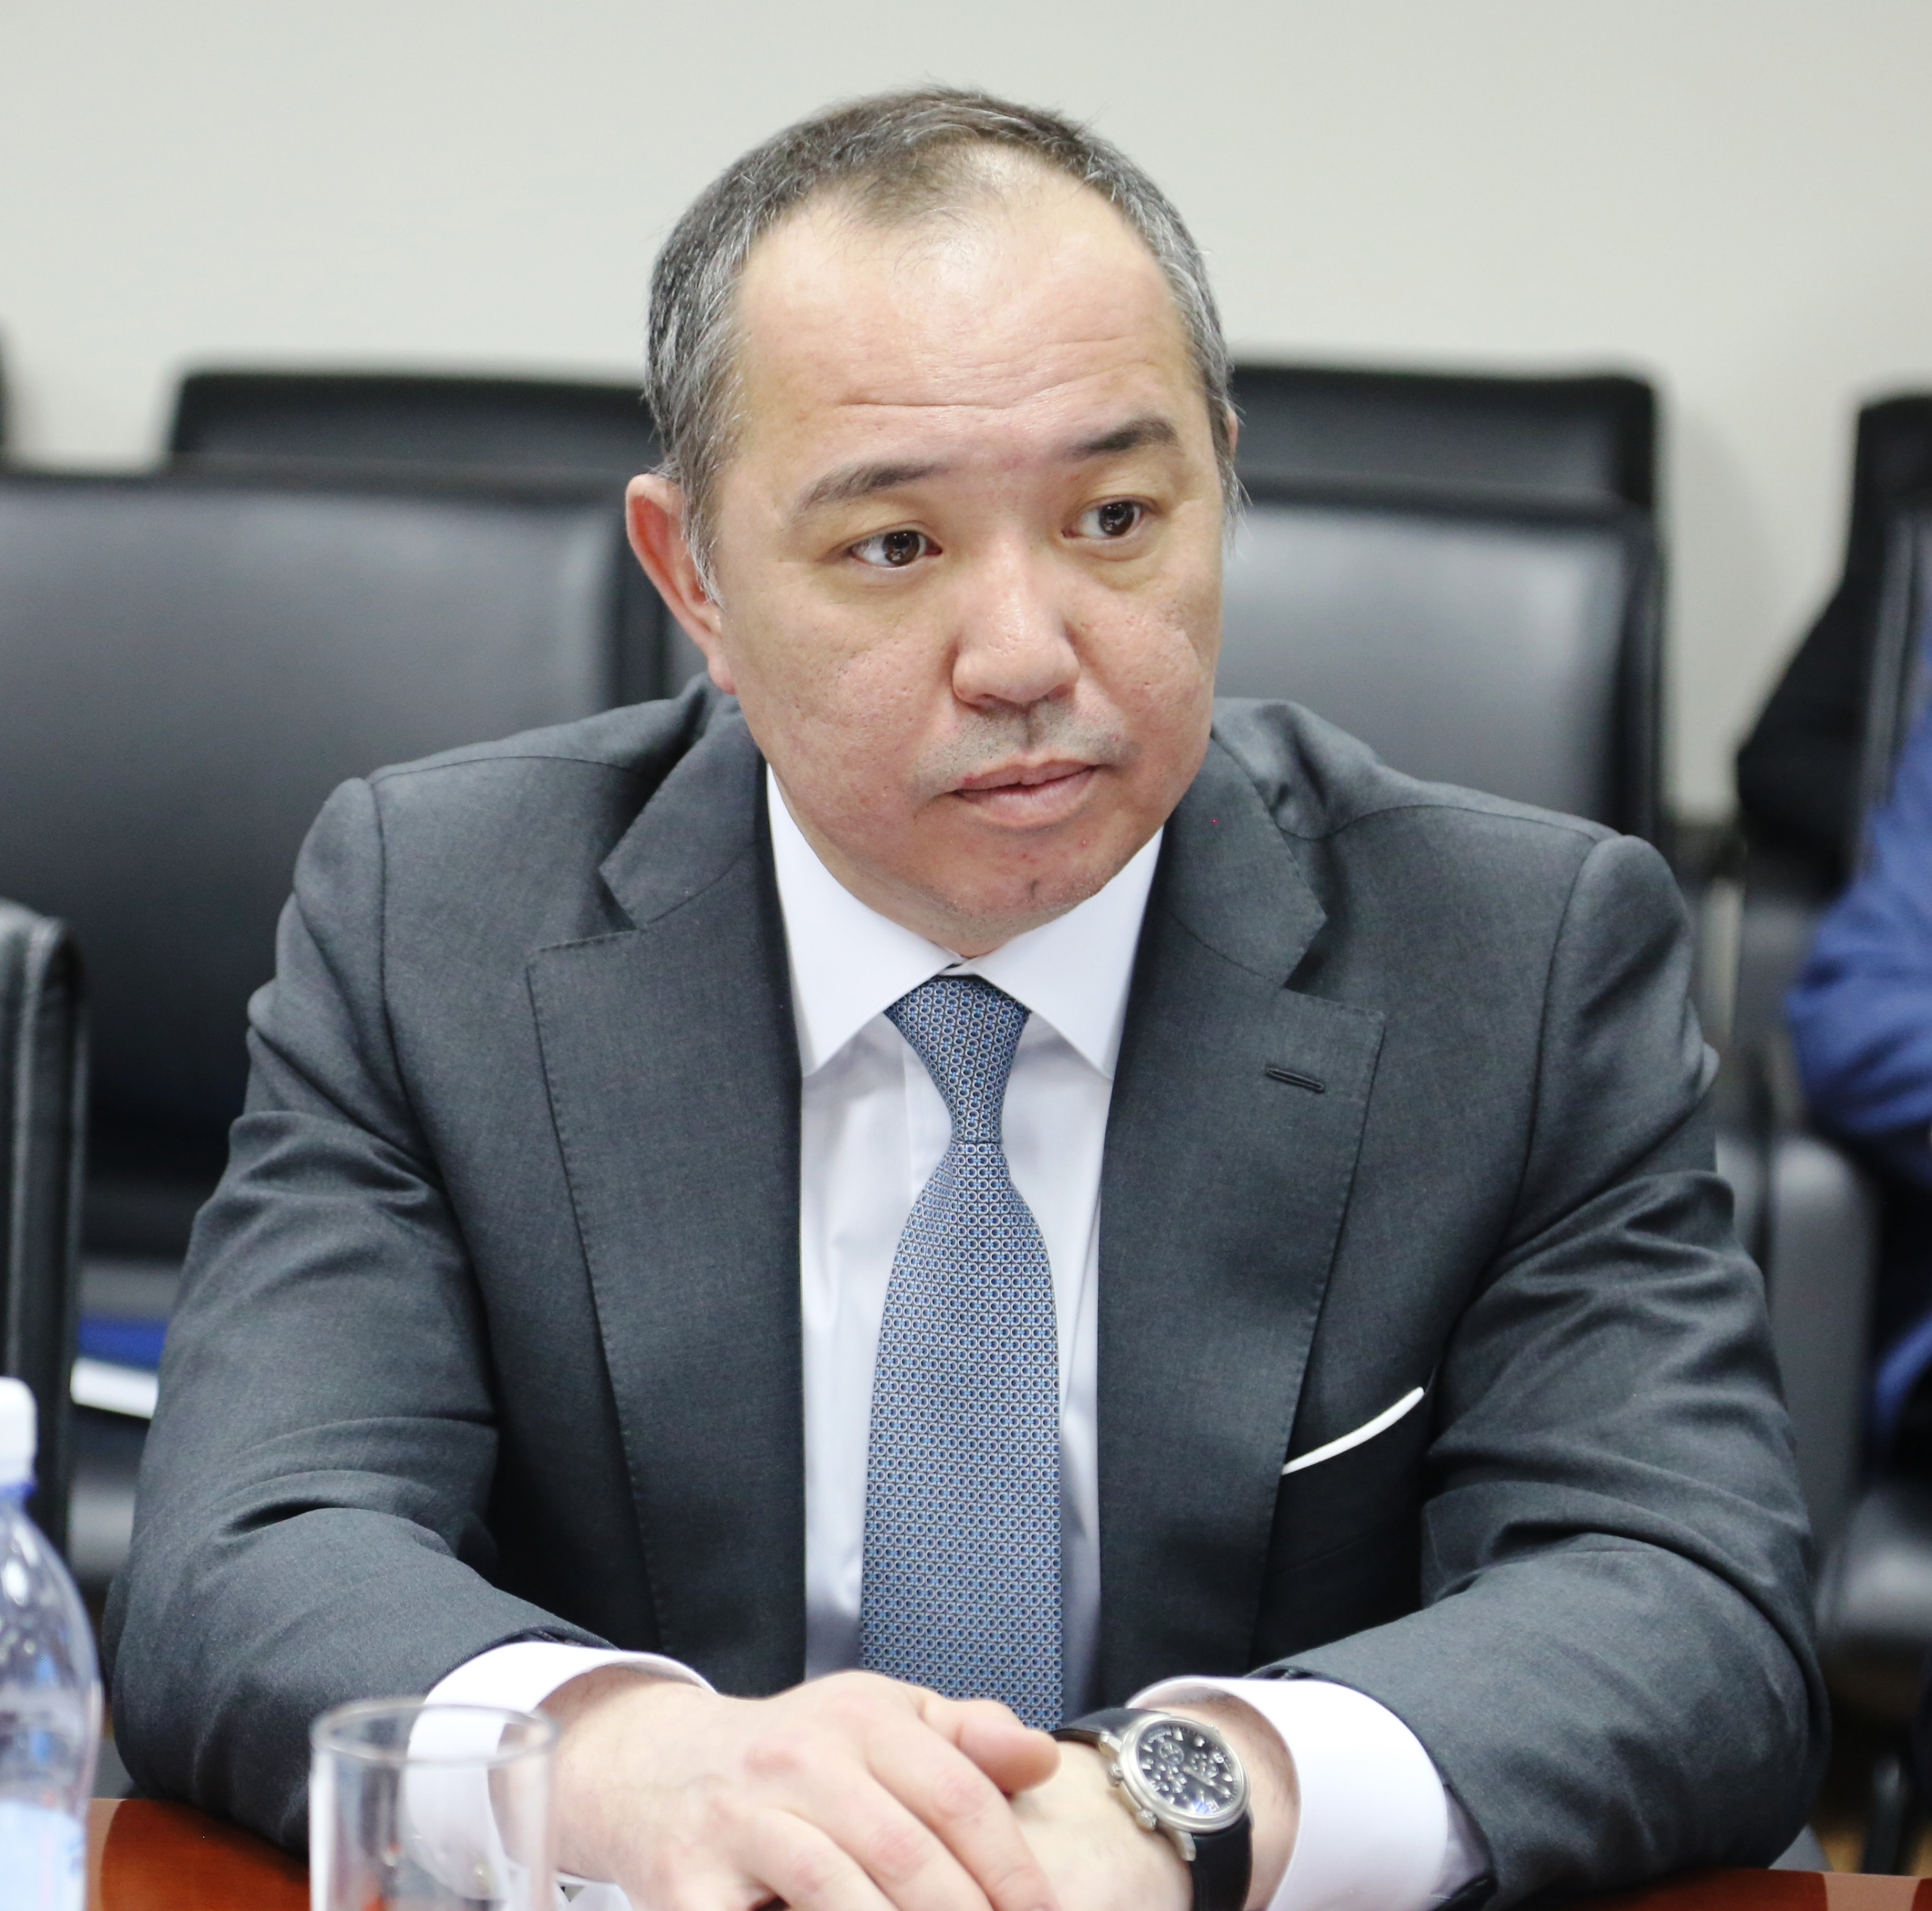

Уважаемый Нурлан Мажитович! Уважаемые депутаты, участники "круглого стола"! В первую очередь я хотел еще раз поблагодарить за такую возможность выступить на столь авторитетной площадке - Правовой совет партии "Нұр Отан".
В рамках развития предпринимательства Национальной палатой предпринимателей делается очень много, вы знаете, это защита бизнеса, снятие адмбарьеров, консультация, обучение, сопровождение конкретных проектов и многое другое. Естественно, что цифровизация является парадигмой сегодняшнего дня и неоднократно на всех площадках отмечается, что если мы сегодня не заскочим в этот вагон, то завтра, наверное, будет поздно.
Действительно, когда начинаешь задумываться о цифровизации процессов, это касается не только нашей повседневной жизни, не только деятельности субъектов предпринимательства, внутренних бизнес-процессов. Сегодня я хочу больше говорить о цифровизации взаимоотношений бизнеса и государства. Почему? Потому что это очень важно и это напрямую влияет на сокращение издержек.
Я с вашего позволения построю свой доклад по определенным частям, не буду останавливаться на результатах. Наверное, сфокусируюсь больше на открытых вопросах через эту призму.
За время деятельности Национальной палаты предпринимателей нам поступило порядка 22 тысяч обращений, 40 процентов решено. Если говорить о тех рисках, которые сняты для предпринимателей, эта сумма сейчас составляет порядка 97 миллиардов тенге, причем я хотел бы обратить ваше внимание на динамику, 2016-2017 годы идет спад. И, наверное, это показатель того, что делается много и статистика показывает, где-то в среднем на 25 процентов идет спад. Причем, я бы хотел обратить внимание, что структура жалоб тоже меняется. Если раньше это были вопросы земли, стройки, налогов, то сейчас на первое место вышли все-таки споры между самими предпринимателями. И здесь тоже определенные тренды мы видим.
Следующий слайд, пожалуйста. Для нас очень важна и ваша поддержка, уважаемые депутаты. За прошедшие (уже скоро будет) пять лет 20 тысяч нормативных правовых актов мы провели экспертизу, из них более 500 - это законы. Причем я хотел обратить ваше внимание на интересную динамику. Если в 2015 году процент учтенных замечаний палатой составлял порядка 30 процентов, то сейчас эта сумма достигает 73 процентов. Почему? Потому что мы перестроили свою работу от дачи замечаний к совместному обсуждению проектов, начиная с жизненного цикла, с момента принятия экономического решения, и мы за это вам очень сильно благодарны.
Вторым фактором здесь является все-таки введение анализа регуляторного воздействия. Это, действительно, действенный инструмент. И вот если по цифрам говорить, Серик Макашевич, не акцентировал внимание, всего за 2016-2017 годы 216 новых лицензий, разрешений, требований госорганы пытались внести. Благодаря поддержке Министерства национальной экономики, принципиальной позиции Нацпалаты 90 процентов этот фильтр не прошли.
Какие здесь у нас есть, коллеги, ответы и вопросы? Их буквально два.
Первое. По закону, а именно статья 82 Предпринимательского кодекса: анализ регуляторного воздействия требуется не только на законопроекты, но и на концепции. И статистика говорит, что в 2017 году 16 концепций было вынесено на межведомственную комиссию при Министерстве юстиции, и только по пяти был проведен анализ регуляторного воздействия, в остальных случаях не работает. На это обращал внимание и Министр юстиции, и мы, но норма закона, требования для госорганов не работает.
Второе, по нашему мнению, тоже очень важное. С момента принятия вами Предпринимательского кодекса заложена норма, что в течение пяти лет все госорганы должны провести анализ регуляторного воздействия в отношении действующих уже инструментов. Не в отношении новых (в отношении новых процедура работает), а то, что есть сейчас. Прошло уже два года - не работают.
Все системные вопросы мы объединяем в едином реестре, 571 проблема, 386, или 66 процентов, решены, 48 на стадии, 137 разрешаются. Вы знаете, это хороший продукт и его понимают люди. Мы поднимаем все жалобы, если это системный характер, мы в единый реестр (онлайн) заводим и системные вопросы, благодаря поддержке Премьер-Министра, мы решаем.
Буквально на прошлой неделе мы уже приняли решение из этих 138 по 45 даны конкретные поручения, в том числе по инвалидам и так далее.
Одним из ярких примеров является принятие Налогового кодекса. Вы, коллеги, прекрасно знаете те нововведения, не будут останавливаться, это и сокращение сроков исковой давности, и принцип добросовестности налогоплательщика, снижение социального налога.
Я хочу обратить внимание на те открытые вопросы, которые остались. Скорее всего в стенах Мажилиса Парламента мы совместно с Правительством зайдем с каким-то пониманием.
Первое. Нагрузка на фонд оплаты труда.
Уважаемые коллеги, в этом году она составляет 43 процента. Это очень много. Я говорю не только о социальном налоге и индивидуальном подоходном, мы берем все фонды обязательные. Это снижает конкурентоспособность бизнеса. Это очень важно.
Отдельный вопрос налогообложения самозанятых и вывода из "тени". Это концептуальный вопрос, который поставил Глава государства, и его нужно все-таки решать.
Отдельно, Нурлан Мажитович, хотел обратить Ваше внимание, все-таки благодаря Вашей поддержке в прошлом году декриминализировали статью 215. Проблема осталась. Проблема осталась в налоговом администрировании. Мы получаем очень много жалоб. Необходимо принять принципиальное решение, причем у Национальной палаты есть конкретные нормы, которые необходимо, по нашему мнению, принять.
И отдельно через призму четвертой революции все-таки, по нашему мнению, необходимо все-таки ввести дополнительные меры налогового стимулирования, модернизации и расширения производства - это и налоговые кредиты, налоговые каникулы. Во всем мире они используются. Это дифференциация затрат на обучение. Во многих странах эта сумма составляет 200 процентов от понесенных затрат, и это стимулирует. Затраты на НИОКР. Тоже есть задел для дальнейшей работы.
Таможенное законодательство. Благодаря вашей поддержке достаточно большое количество принято в наднациональный, национальный кодексы, раскрыто более 350 отсылочных норм, более 500 поправок предложено бизнесом, 60 процентов принято.
Что по таможне? Мы каждый год, Нурлан Мажитович, проводим исследования коррупции в госорганах. Вы знаете, налоговые органы, именно услуги занимают последнее место. Там наименьшее количество факторов. Мы спрашиваем: почему? Да потому что в налоговых органах практически все автоматизировано. Но первое место, как правило, занимают таможенные органы. Из 17 процедур таможенных органов в пилотном режиме в этом месяце заработало только две. Понятно, это задел для коррупции. Соответственно, мы хотели попросить, действительно, посмотреть и взять на контроль именно автоматизацию таможенных процедур. Это очень важно.
Второй открытый вопрос по таможне - это открытость ценовой базы таможенных органов. Очень сложно ввезти товар в страну, не зная таможенной стоимости в официальной статистике. И понятно, что вы не попадете, очень маленький шанс того, что вы попадете. Естественно, потом таможня говорит: а у нас в статистике цена-то больше. Так вы откройте эту базу, и тогда правонарушений будет меньше. То есть оно все связано с цифровизацией.
И дальнейшая автоматизация. Исключение повторных проверок, это вот те четыре открытых вопроса, которые у нас есть по таможне.
Обязательное социальное страхование. Мы очень благодарны депутатскому корпусу за то, что пошли навстречу по системе ОСМС. Не буду останавливаться на результатах, но благодаря вашей поддержке, уважаемые депутаты, за следующие 5,5 лет вы сэкономили для бизнеса 1 триллион 859 миллиардов тенге только благодаря вашей принципиальной позиции. Мы вам в этих вопросах тоже благодарны.
Какие открытые вопросы по ОСМС, связанные с цифровизацией?
Во-первых, не проведен анализ действующей системы финансирования затрат на здравоохранение. Нет модели.
Второе. Отсутствует 100-процентный охват информационными системами поставщиков медуслуг, отслеживающих по принципу "деньги идут за пациентом". Соответственно, их интеграция в единую информационную систему. Как только это сделают, будет все понятно по нагрузке и тогда вам, уважаемые депутаты будет очень понятно, какой процент необходимо оставить, потому что сейчас нет такого понимания.
Более того, я не знаю, стоит ли сейчас говорить о технологии блокчейн, но сюда она очень прекрасно садится, и, наверное, этим нужно все-таки начать заниматься.
Не решен вопрос взаимодействия системы обязательного и добровольного страхования. По сути, мы убиваем бизнес добровольного страхования, который, в принципе, встал на ноги и развивается за последние многие десятки лет.
Более того, мы хотели, наверное, более серьезное предложение, уважаемые депутаты, внести.
Первое. Сгруппировать все внебюджетные платежи в единый свод, чтобы бизнес смог заглянуть в один закон и понять, что помимо налогов он должен платить. Сейчас же этого нет. Каждый фонд вводится обязательный, и не поймешь, где что платить. Их достаточно большое количество. Помимо налоговой нагрузки необходимо вести учет консолидированной финансовой нагрузки. Нам говорят: "извините, у вас там налоговая нагрузка 43 процента", а вы фонды все добавьте, она уйдет к 70. Это как в Европе.
Оптимизация разрешительной системы. Сегодня Серик Макашевич сказал, я останавливаться не буду. Разрешения сократили на 72 процента, порядка 300 осталось. Что необходимо? Сейчас необходимо это все оцифровать. Соответствующее МВК есть, даны предложения, у нас там порядка 700 госуслуг. Необходимо оцифровать. Мы совместно с Агентством по делам госслужбы и противодействию коррупции для себя определили 50 наиболее приоритетных, наиболее коррумпированных. Ведь на этом мы в этом году будем делать отдельный фокус совместно с Правительством.
По дерегулированию сказали. Хотелось буквально обратить, уважаемые депутаты, на одном, но, по-моему, очень важном. Внеплановые проверки Серик Макашевич отметил, они идут на системе управления риска. Но что такое система управления риска? Как он сформирован? Правильно ли он работает? Честно, я не знаю.
Я уверен, что мало кто у нас в стране знает, как это все работает. Такое хорошее название. Какие критерии? Как срабатывает? Какая историческая база данных, на основании которых госорган будет делать выводы и проверять того субъекта или нет.
У налоговиков работает, IT-система работает, исторические данные есть по коэффициентам налоговой нагрузки, соотношение фонда оплаты труда к налогам, все есть. А других госорганов это есть? Я, честно говоря, очень сильно в этом сомневаюсь. И здесь задел для дальнейшей цифровизации и работы в рамках четвертой революции.
Мы в этом году совместно с органами прокуратуры решили все-таки в ручном режиме, подключив все регионы, провести анализ в правоприменительной практике работы СУРов все госорганов и на республиканском уровне все-таки провести анализ методологии, как это работает, как работают веса, формулы и так далее.
Отдельно, Нурлан Мажитович, хотел обратить на следующее. У нас сейчас в законе установлены две категории риска - высокая и низкая, либо черная, либо белая. Черная - проверяют. Но в жизни же все по-другому, 50 оттенков серого. Это шутка, но если обратиться все-таки к России, у них шесть категорий рисков.
Шесть категорий рисков от высокой до низкой с разной периодичностью, и настройка в жизни на самом деле такая. Поэтому мы хотели попросить дифференцировать, чтобы не черное, а белое было, оно как минимум пять-шесть, чтобы субъектов мы более точно могли оценивать. Конечной целью является все-таки полная автоматизация системы управления рисками. Когда система без человеческого фактора сама будет определять, кто объект проверки? Автоматизацию, мы хотели попросить, если вы позволите, системы управления рисками в этом году, наверное, нереально, но до конца следующего года - дело принципа - нужно довести. Тогда не будет субъективного фактора, тогда не будет коррупции.
Дальше у нас идут вопросы саморегулирования. Здесь тоже есть задел для работы. Базовый закон принят, больше года работает.
Честно говоря, давая оценку правоприменительной практике, я хочу сказать, у нас процесс ради процесса, по-другому не скажешь. Нет четкого понимания ни у госорганов, и у бизнеса. Что мы хотим увидеть в итоге? Какие цели мы преследуем? Какие KPI? Нурлан Мажитович, нам в Нацпалату подают заявления об открытии СРО сборщики черного металла, продавцы железнодорожных билетов. Мы говорим: вы какая СРО? Какие у вас профессиональные стандарты? И в голове ни у кого не укладывается, а мы же понимаем, для чего они делаются. Потому что законом предусмотрена передача части госфункций, и у нас ассоциации начинают мутировать, потому что они на конце видят госфункции, и они хотят консолидировать рынок, но это неправильно, такого нигде нет, это мы подменяем природу.
Я хотел попросить все-таки, если возможно, обратить на это еще раз внимание, потому что Премьер-Министр соответствующее поручение дал. Мы хотим попросить все-таки сфокусироваться на двух вещах, что СРО объединяют по профессиональному и цеховому принципу. Врачи, юристы, адвокаты, оценщики - это классическая форма, но она должна быть подкреплена конкретной передачей контрольных функций, лицензий, квалификационных требований. Ведь у нас государственные органы говорят: мы передаем в СРО, а лицензию сохраняем. Ну тогда смысл этого СРО?
В то же время мы не должны, уважаемые депутаты, забывать про ассоциации. На фоне того, что СРО передаются почему ассоциациям нельзя передавать? Если при условии, что она консолидирует 90 процентов рынка. Это же, с одной стороны, мы сокращаем государственный контроль, но контроль там нужен - это безопасность людей, это здоровье людей, это финансовая безопасность людей. По нашему мнению, здесь должен преобладать все-таки принцип передачи функций против консолидации, тогда у нас начнут укрепляться ассоциации.
Третье, что касается саморегулирования. Сейчас инициатива по введению саморегулирования у нас предоставлена только государству. Если государственный орган решит, то СРО будет. А если не решит? Вы понимаете, что государственный орган в силу природы не заинтересован в передаче государственных функций, поэтому надо бизнесу сказать: если вы готовы, надо инициировать. Те же самые палаты налоговых консультантов. Вот через два года будет всеобщее декларирование, придут 14 миллионов налогоплательщиков. Кто им будет помогать? Дядя Вася во дворе? Да нет, конечно, это же финансовая ответственность, это же уголовная ответственность. И мы должны очень внимательно здесь посмотреть.
По административному законодательству есть тоже задел для работы. Я буквально, Нурлан Мажитович, хотел по КоАП обратить внимание на цифры. Если за девять месяцев 2015 года к административной ответственности привлекли 186 тысяч предпринимателей, то за девять месяцев 2016 года - 240 тысяч, за девять месяцев 2017 года - 300 тысяч. У нас каждый год рост возбужденных административных производств составляет 30 процентов. Такими темпами через два года мы подойдем к 500 тысячам. И вот этот факт нас, честно говоря, очень сильно пугает, мы хотели бы все-таки вернуться к доктринальности КоАП.
В этом году вам будет внесен законопроект процедурно-процессуальный административный, надо вкупе все равно вернуться и посмотреть. Здесь процедура и взаимная ответственность взаимосвязаны. Например, у нас в законе 44 состава со ссылкой просто на правила. Когда ныряем в правила, да там тысячи требований. Понятно, что всего выполнить невозможно, то есть доктрина - приоритет административной ответственности, давление над гражданско-правовой, дисциплинарной - это есть, мы отчетливо это видим.
Следующее. Практика показала, что система сдержек и противовесов по вопросу ответственность государственных служащих за вмешательство в дела бизнеса не работает. Мы можем оставить два требования, но все равно давление останется. Мы должны усилить ответственность. Вот цифры говорят сами за себя. По данным ЦПСИ, правовой статистики, в стране в 2016 году было почти 45 тысяч жалоб на предпринимателей, к уголовной ответственности привлекли всего трех человек, к административной - 19, к дисциплинарной - 17. Вы понимаете, что нет сдержек.
Когда мы начинаем залезать и понимать, почему, да потому что в той же статье написано, что он должен иметь корыстный интерес. Извините, чем это отличается от вымогательства взятки? И он должен действовать против интересов государственной службы. Ну где государственный служащий, который кошмарит бизнес и идет против интересов государственной службы? Да такого нет! Поэтому копеечная статистика, поэтому система сдержек…
Мы же должны сделать систему, чтобы каждый смог защитить себя сам, не обращаясь ни в прокуратуру, ни в "Атамекен". И мы хотели попросить вас обратить на это внимание.
Подводя итоги сказанному, позвольте еще раз поблагодарить и выразить уверенность в том, что в рамках сотрудничества Национальной палаты, партии "Нұр Отан" мы достигнем каких-то очень существенных результатов. Благодарю за внимание.

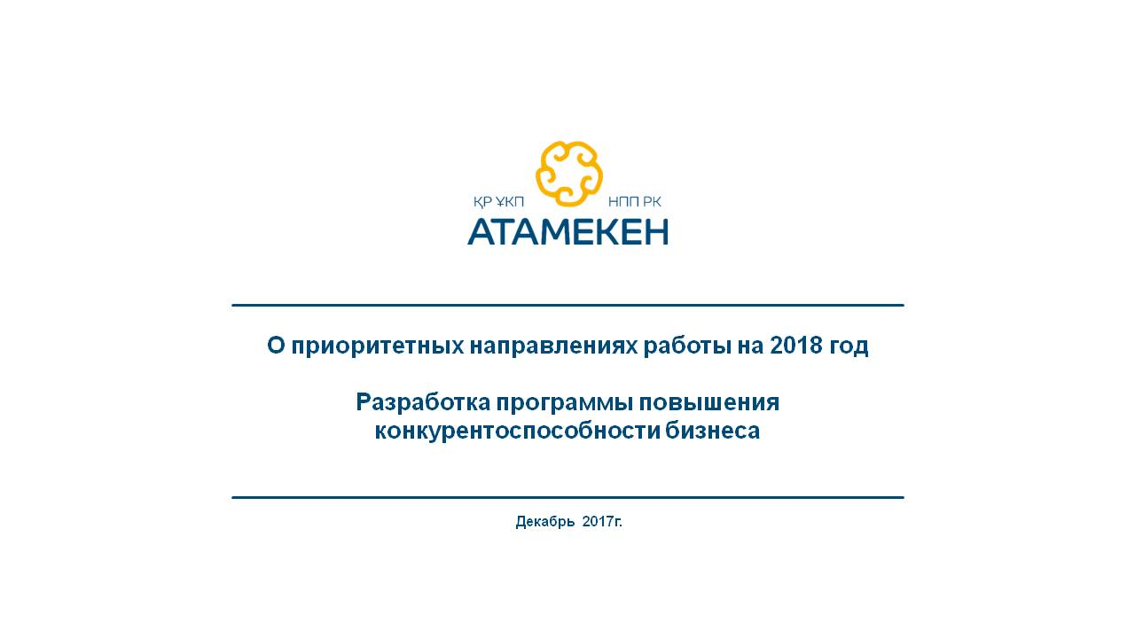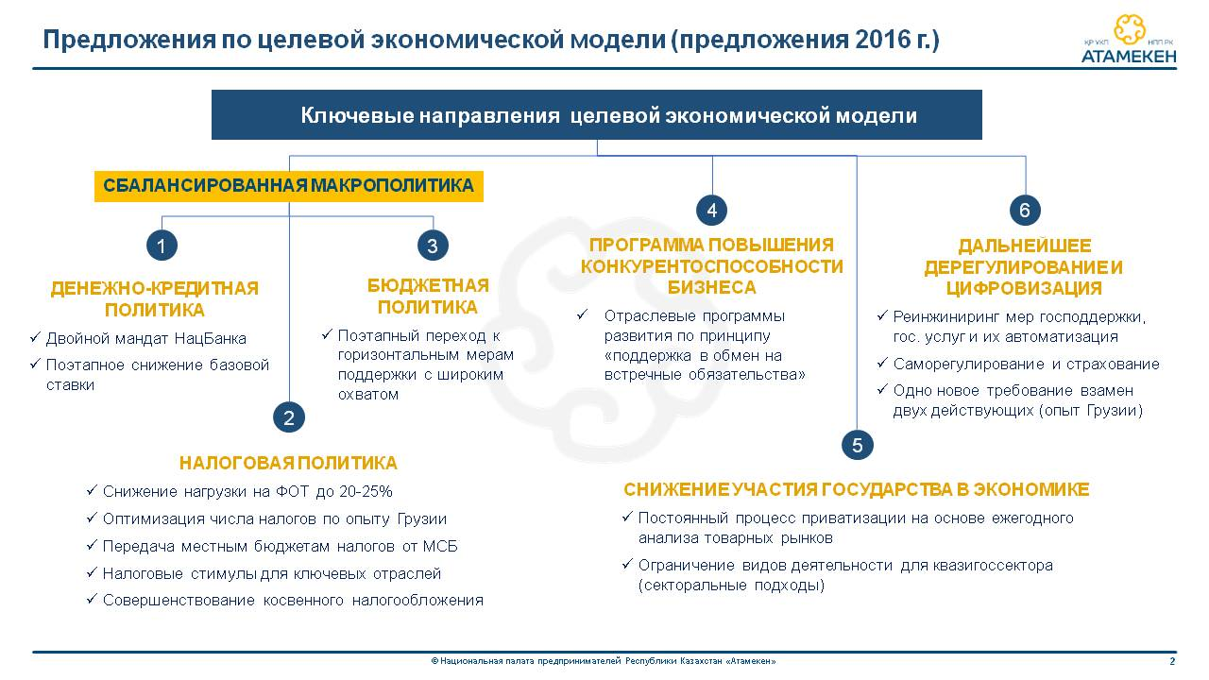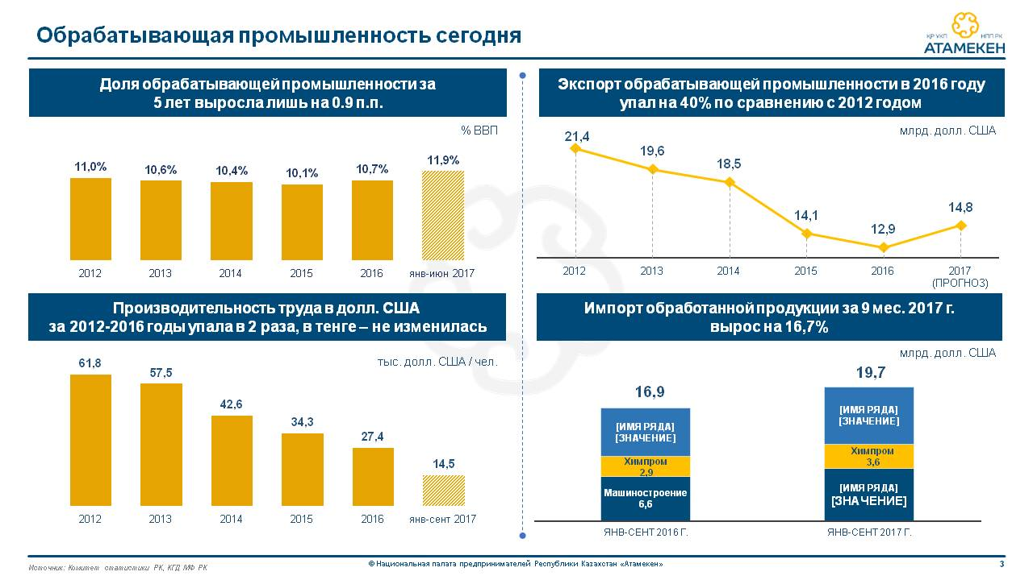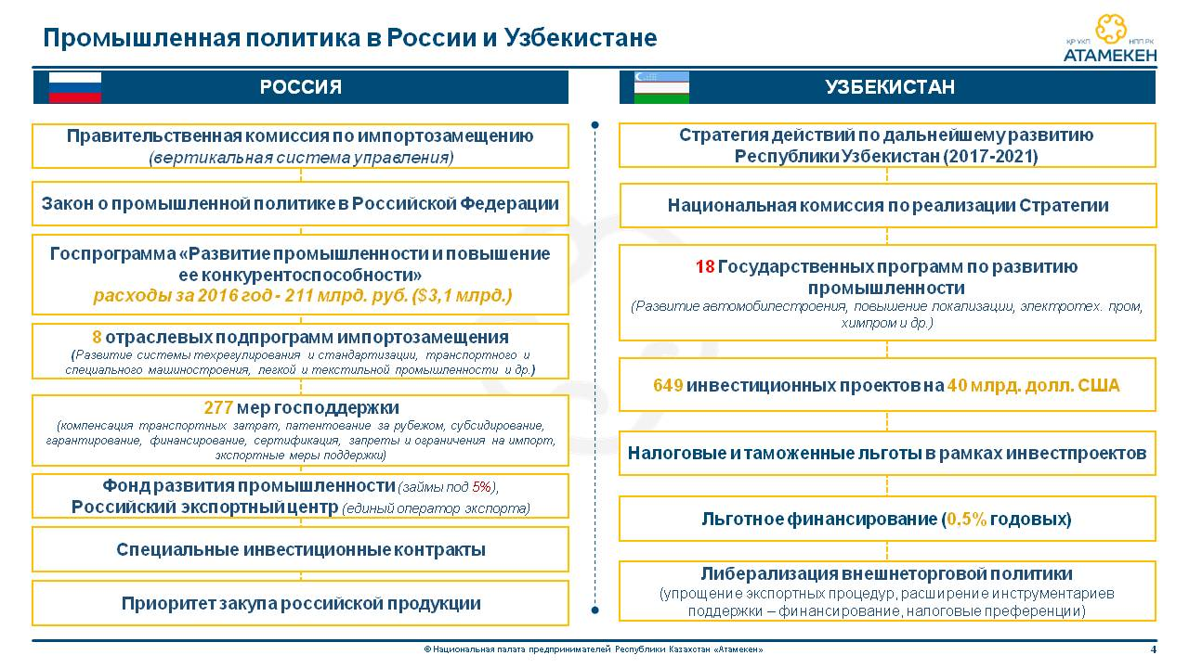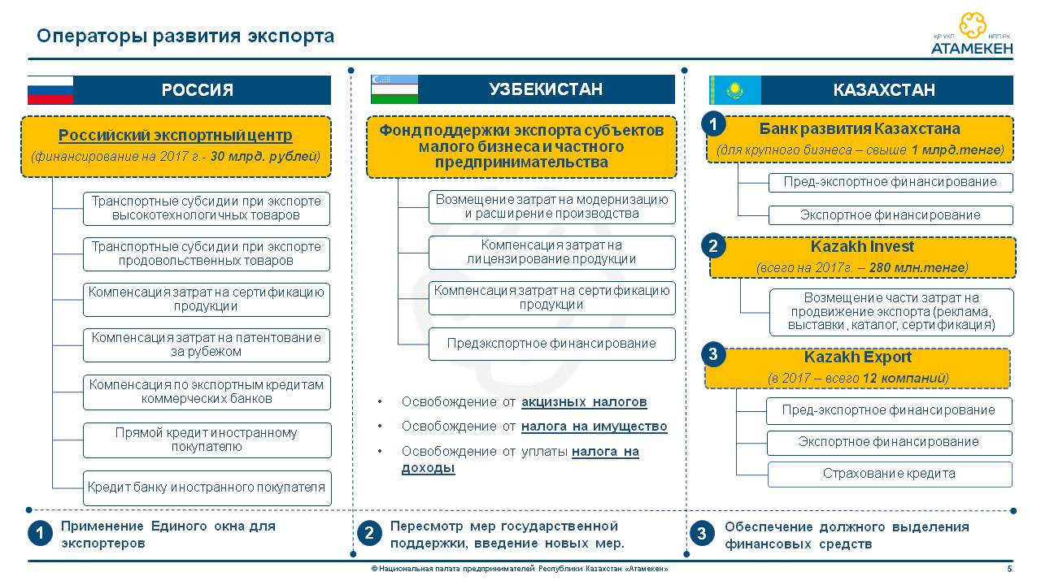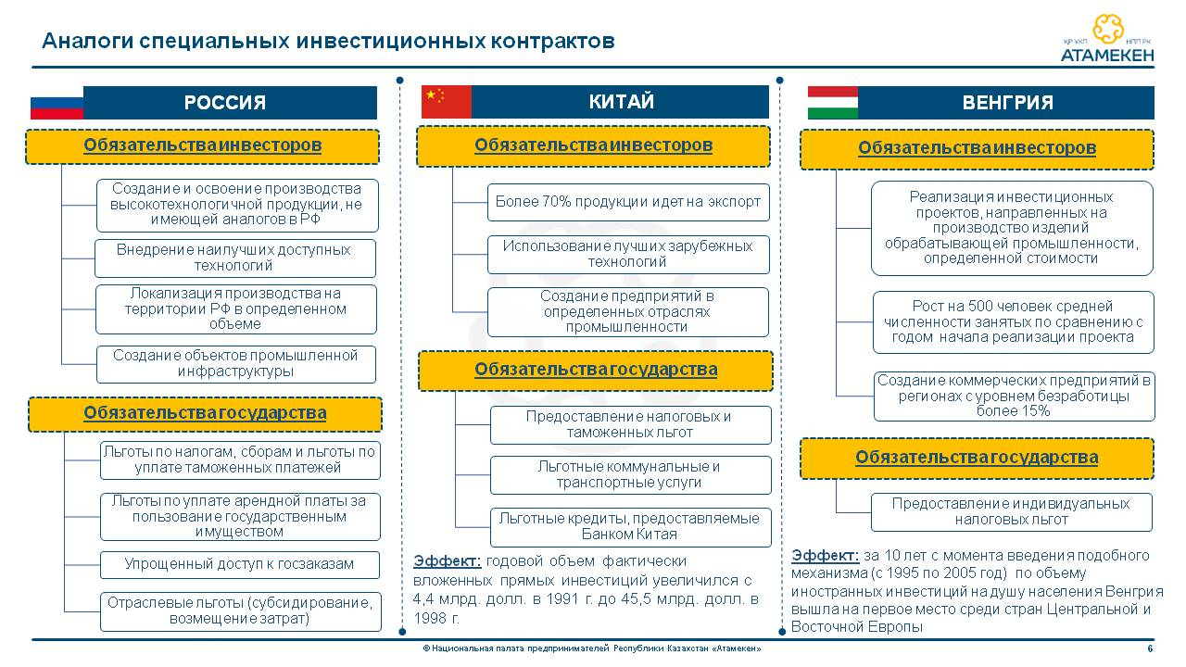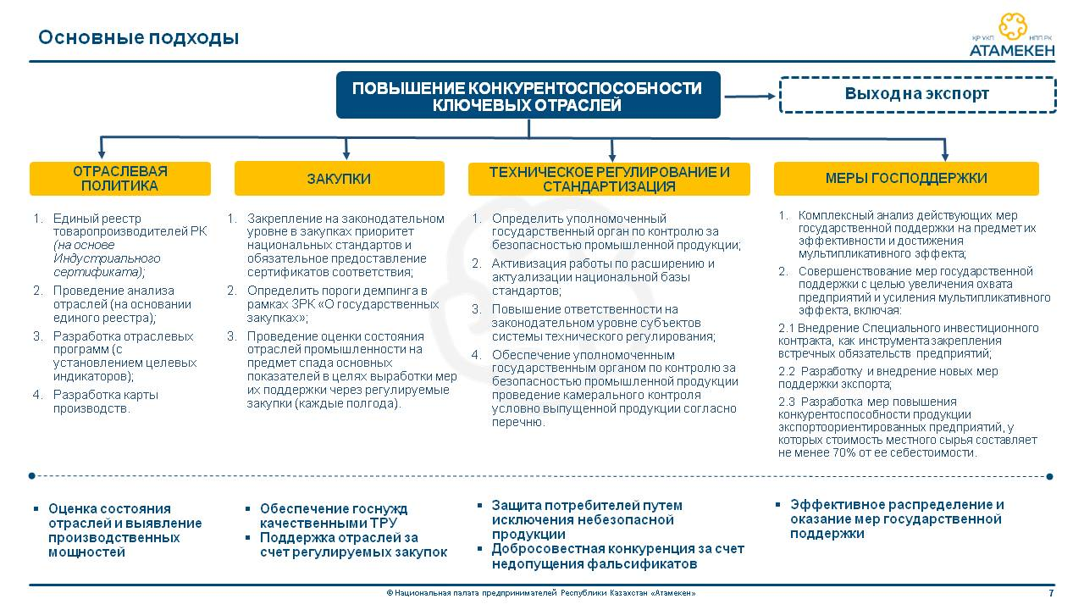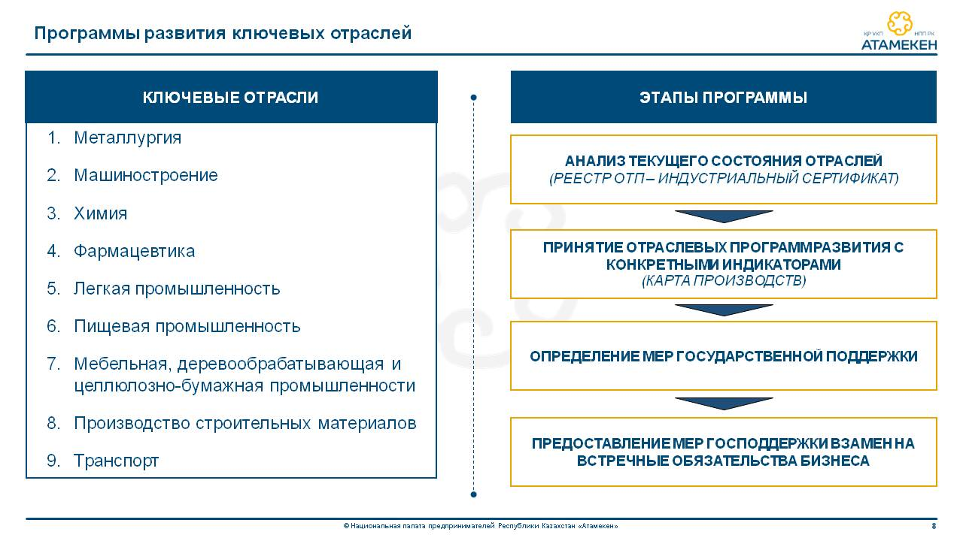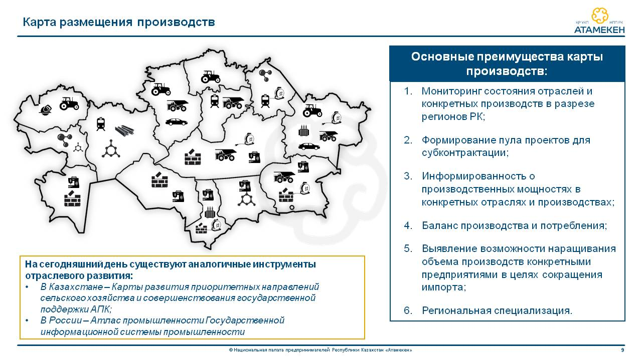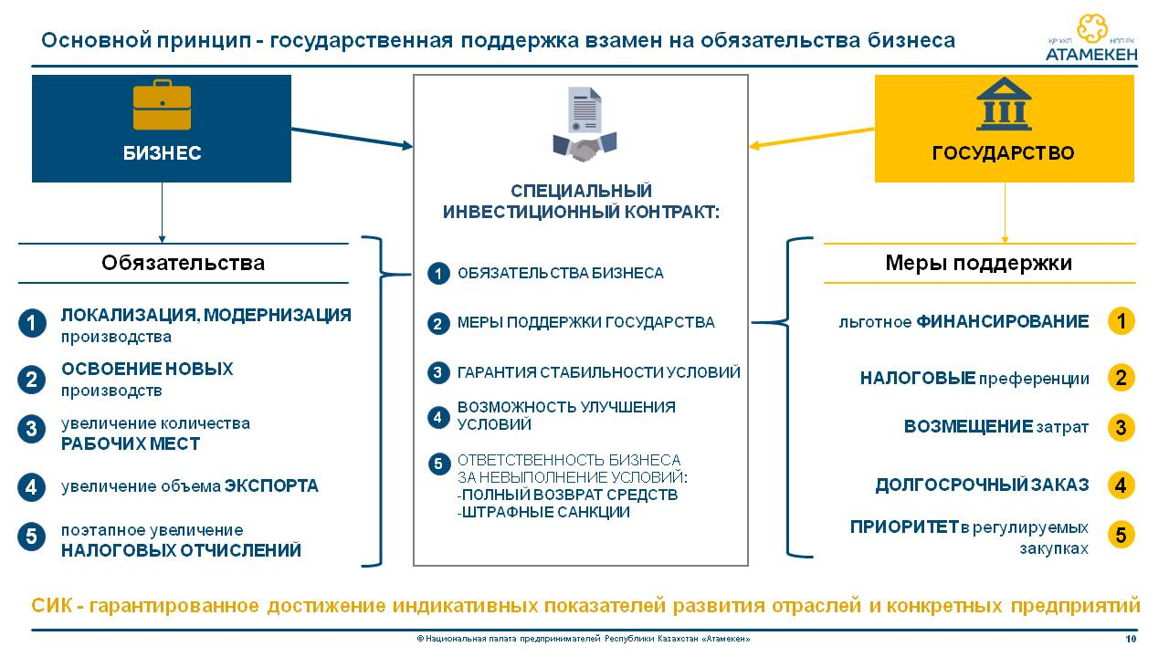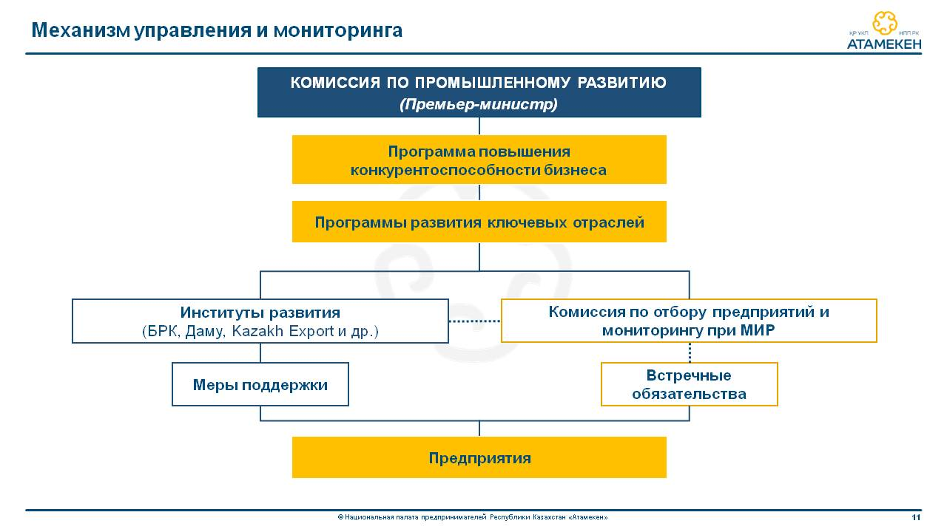

«НҰР ОТАН» ПАРТИЯСЫ ЖАНЫНДАҒЫ ҚҰҚЫҚТЫҚ КЕҢЕСТІҢ ОТЫРЫСЫНЫҢ СТЕНОГРАММАСЫНАН
ҮЗІНДІ: ТАЛҚЫЛАУ

ПРЕДСЕДАТЕЛЬ. Спасибо, Рустам Манарбекович.
Во-первых, я надеюсь, что было интересно услышать Ваш доклад. Здесь это мнение не одного господина Журсунова, это позиция и оценки Национальной палаты предпринимателей. Я просто напоминаю, что это тот редкий случай, когда общественная, по сути, структура имеет свой самостоятельный закон и ее деятельность построена именно в статусе закона, опирается на закон, принятый Парламентом, подписанный Президентом.
Во-вторых, здесь прозвучали цифры, что более 70 процентов ваших предложений, которые теперь они реализуются, но через ваше непосредственное участие на всех этапах разработки законодательных актов, что очень важно.
Пользуясь случаем, я хочу сказать, что Парламент, прежде всего Мажилис Парламента, за который мы можем здесь говорить, мы работаем в открытом режиме, мы слышим всех, мы слушаем всех во вопросам дифференциации тарифов. Ведь совершенно разные мнения были услышаны. Принимая решение в будущем, мы, естественно, будем опираться на власть аргументов. Это будет главным, на что мы будем опираться, и в этом наша задача. Естественно, мы будем пользоваться таким инструментов, как непосредственное общение с населением, когда мы выезжаем раз в квартал на десять дней в регионы, на предприятия, встречаемся с населением. Такой инструмент, которым мы сегодня пользуемся здесь, хотя бы используя возможности видеоконференцсвязи и слышать мнения, оценки и позиции, предложения с мест, что было очень важно.
Я сразу могу сказать, что не все однозначно, о чем Вы сказали, Рустам Манарбекович. Допустим, по саморегулируемым организациям - да, мы в теме.
Забегая вперед, скажу, что по итогам сегодняшнего заседания будет опубликован сборник, где все, что было здесь сказано, будет в этом сборнике.
Например, по саморегулируемым организациям. Вы сейчас сказали про тех, что даже собиратели черного лома хотят объединяться. Вы знаете, я бы к этому отнесся философски. Вы поэтические вещи допускали, а я философские. Философские в каком плане? В том плане, что сегодня… Для примера скажу. Мы же ориентируемся на страны ОЭСР. Вот зять, допустим, Соединенные Штаты Америки. Каждый год, когда мы работали в рамках, определяли канву по поручению Президента, работала Национальная комиссия по модернизации, и мы работали вместе с Правительством и так далее над президентским Планом нации "100 шагов", как его реализовать? То есть конкретные шаги внутри этих шагов когда продумывались, мы по шагу 97 - передача государственных функций в конкурентную среду - как раз изучали эти вопросы и пришли к выводу. Допустим, в тех же Соединенных Штатах Америки каждый год принимается закон о передаче каких-то конкретных функций в конкурентную среду. И принимается это решение прежде всего на уровне сначала Белого Дома, то есть на самом высоком уровне в Соединенных Штатах Америки.
Что происходит? Там нужны несколько составляющих, и они у нас определены на уровне конкретных норм в законе о саморегулируемых организациях. С одной стороны, это желание передать функцию; с другой стороны, готовность рынка эту функцию взять и ее выполнять. По большому счету, населению все равно, кто эту функцию выполняет - государство, не государство, частая компания. Для гражданина важно, чтобы функция была выполнена качественно и он платил за нее минимум. Правильно, да? Всегда поиск золотой середины между ценой и качеством - вот и все. А наша задача как государственных структур, работающих вместе с государством, пытаться найти эту золотую середину и предложить населению.
Бить по рукам не надо, надо просто сказать: вы дорастите, если вы покажете, что вы эту тему можете взять, а, во-первых, эта тема должна быть государственной функцией и услугой, потом возникает этот вопрос. Кстати, в законе о саморегулируемых организациях очень четко написана и возможность отмотать обратно, то есть если функция проваливается конкурентной средой, то государство имеет право снова забрать ее. Но в каждом случае делается анализ регуляторного воздействия, о чем мы говорим здесь.
С МЕСТА. И готовности.
ПРЕДСЕДАТЕЛЬ. Да.
Вы сказали, что передать ассоциациям. Вы знаете, все-таки в данном случае о чем речь идет? Я хочу бросить сейчас мостик к президентской конституционной реформе. В рамках этой реформы был принят целый ряд инициированных самим Президентом законов, в частности, о прокуратуре. По сути, закон о прокуратуре - это закон о высшем надзоре. Существенно сузили поле. Но за счет чего? За счет того, что прокуратура больше должна контролировать контролирующие органы, а вот эти контролирующие органы должны в ежедневном режиме работать с теми, кого контролирует.
Примерно то же самое касается и саморегулируемых организаций. То есть государство хочет контролировать не каждое предприятие, а работать с саморегулируемой организацией, а вот саморегулируемая организация должна внутри все это выстраивать, чтобы… Как вы сейчас сказали, продолжают чиновники вмешиваться в бизнес и прочее. Чтобы этого не было, здесь должны быть сильные, профессиональные, эффективные, собственно, сами саморегулируемые организации.
Являются ли сегодня таковыми ассоциации? Вот у меня представление такое: ассоциация - это как свободный клуб. Может быть, я ошибаюсь. Потому что ассоциации за своих членов не отвечают. Поэтому давайте мы, я не против, и полагаю, что да, если ассоциация, она вырастает в полноценную саморегулируемую организацию, почему бы это не посмотреть? То есть мы готовы все это обсуждать.
Я честно и искренне говорю о тех сомнениях, которые у меня есть, это мое мнение. Но мы всегда приходим к консенсусу на основе обсуждений.
Я благодарю, Руслан Манарбекович, за Ваше замечательное выступление, Вы дали большой экскурс. У нас была возможность себе что-то зафиксировать. Будет стенограмма, мы будем дальше работать. Большую работу проводит Национальная палата. Национальная палата состоялась, она встроилась в эту систему. Я считаю, что это было замечательно.
Профессор Амандыкова, пожалуйста.
АМАНДЫКОВА С.К. Декан юридического факультета Евразийского национального университета.
Дело в том, что я просмотрела раздаточный материал об итогах деятельности Национальной палаты предпринимателей. Уважаемый Рустам Манарбекович, я поняла, что в планах на 2018 год в направлении развития человеческого капитала Вы планируете провести прежде всего анализ потребности в кадрах.
Возникает несколько вопросов. Какие это будут направления, что вы хотите проанализировать? Это связано только лишь с бизнесом и предпринимательством?
Второй вопрос. Вы хотите провести рейтинг вузов по версии "Атамекен". Какая это версия? Дело в том, что мы как национальный университет, участвуем в разных рейтингах, это рейтинг US - мировой рейтинг, рейтинги национальные у нас есть НААР, рейтинг НКАОКО и так далее. Что вы хотите в данном случае? Какую цель ставите?
Еще вопрос. Все ли образовательные программы вы предполагаете ранжировать? Если вы будете ранжировать, кто будет экспертами в этом случае? Насколько рейтинг вузов будет касаться нас, юридических специальной? Меня интересуют эти вопросы. Спасибо большое.
ПРЕДСЕДАТЕЛЬ. Хорошие вопросы, Сауле Кошкеновна. Спасибо.
ЖУРСУНОВ Р.М. Спасибо большое, Сауле Кошкеновна, за вопросы. Я начну, Маке продолжит, потому что есть специализация, к моему сожалению, я недостаточно детально знаю.
Рейтинг вузов проводится и предполагается проводиться. Методику я Вам сейчас детально не скажу, но это индивидуальный наш рейтинг, в принципе, мы привлекаем очень часто и мы эти рейтинги проводим. Вы знаете, мы проводим рейтинг "Деловой климат" в Казахстане, где мы оцениваем бизнес-среду в различных регионах. В этом году мы планируем провести рейтинг юридических фирм и юристов, так называемый "белый список", кого мы можем рекомендовать на местах субъектам малого и среднего предпринимательства.
Аналогичный рейтинг вузов будет проводиться и в отношении высших учебных заведений для того, чтобы понять внутреннюю структуру, понятно, таких серьезных вузов как Евразийский университет, будут затронуты. Но нас интересуют именно региональные вузы. Ведь посмотрите, какое большое количество высших учебных заведений готовят тех же самых юристов. Честно говоря, на рынок выходят очень большое количество специалистов, квалификация которых вызывает достаточно много вопросов.
Раньше в советское время, вы помните, по Казахстану их было всего два, по союзу было не больше двадцати.
И здесь понятно, когда на рынок выходит такое большое количество невостребованных кадров, это не может не наводить на мысль. Именно поэтому мы хотим начать с того, чтобы провести некий независимый рейтинг, понятно, это будем делать не мы, а будем привлекать соответствующие специализированные институты и организации, кто это будет делать. Это, что касается рейтинга. Маке, добавите?
ПРЕДСЕДАТЕЛЬ. Абенов Мурат Абдуламитович.
АБЕНОВ М.А. Я как раз возглавляю Комитет информационных технологий, образования и инноваций.
Национальная палата предпринимателей еще в 2016 году первое исследование провело совместно с Министерством труда и социальной защиты, исследовали рынок труда, потребности в кадрах. Мы заметили такую тенденцию, кого, как, в каком количестве, на какую специализацию готовит Министерство образования и то, что есть реально в потребности рынка труда, значительно отличаются друг от друга, как и по наименованию специальностей, так и по тому, как обучают, по каким технологиях, каких специалистов готовят, в том числе и с учетом внедрения новейших технологий в сферу образования. У нас получилось несоответствие.
Во-первых, хочу сказать, что госорганы и крупные предприятия составили всего лишь 15 процентов рынка труда, 85 процентов составил бизнес, то есть 60 процентов - это сфера услуг, которая нам сегодня… То есть если посмотреть госзаказ, совсем не соответствует, 60 процентов на сферу услуг, к сожалению, мы не готовим.
Сегодня, получается, что на рынке труда огромная потребность есть в кадрах сферы услуг, но при этом у нас подготовка кадров идет в другом направлении, в том числе и для современных предприятий. Как мы уже сказали, ни один университет в Казахстане не готовит специалистов на стекольное производство, тогда проблема была по птицеводству, проблема по выпуску ковровых изделий. То есть открывается производство, но ни один вуз не готовит. Готовят у нас в основном на те специальности, которые университет сегодня может готовить традиционно и так далее.
Второй момент, конечно, был связан с тем, что у нас выстроена была система, когда одно ведомство само определяет потребность, само разрабатывает программы, само выделяет деньги, само обучает, само себя контролирует и в рейтингах сами себя определяют. То есть получается, как бы возможность и для коррупции, и для неэффективной работы.
В этом отношении сейчас чуть-чуть перестроили законодательство. С 1 января 2016 года у нас все профессиональные стандарты будут разрабатываться с участием Национальной палаты предпринимателей, в том числе ассоциаций. Сегодня про ассоциации было сказано. Я пока сам не пришел в Национальную палату, наверное, не знал работу ассоциаций, сейчас это на самом деле профессиональные организации с мощными экспертами, которые могут отстаивать свои права. В этом отношении сейчас передали эти функции ассоциациям, ассоциации будут участвовать в разработке профессиональных стандартов. Соответственно, когда они будут разрабатывать профстандарты, какие специалисты нам нужны, под них должна меняться программа обучения. Пока этого не произошло.
Следующий этап - на выходе независимая система оценки квалификации со стороны ассоциаций. То есть речь не идет о том, что просто взяли вуз и оценили по определенным специальностям, но в сумме это дает оценку университету.
Например, мы уже 23 февраля в Алматы проведем встречу с университетом и независимой ассоциацией в IT-сфере, будем впервые с ними говорить о том, какие механизмы будем использовать для оценки их деятельности. То есть университеты тоже готовы, особенно, частные университеты выступают за то, чтобы была независимая система оценки.
На сегодня, например, в сфере IT 80 университетов готовят специалистов. Соответственно, их на работу особо никто не хочет брать, потому что эти кадры очень слабые. И сегодня сильнейшие университеты говорят, зачем госзаказ отдавать университетам, которые плохо готовят, дайте нам, мы будем готовить качественно, но давайте сделаем саморегулирование, будем делать оценку специальностей для того, чтобы госзаказа не уходил в некоторые университеты, которые плохо готовят. Этот процесс идет, методика отработана. В принципе, мы с университетами взаимодействуем.
Мы в Алматы 23-го едем, приглашаем все университеты, которые в этой сфере, будем договариваться, то есть общие правила игры. И здесь не должно быть преимуществ у государственных университетов, частных, они все должны на равных условиях готовить.
Мы испытываем сегодня серьезные проблемы, в том числе и с трудоустройством кадров. Получается, на рынке труда большая потребность в кадрах, но у людей в основном теоретические знания и не могут работать. С другой стороны, на рынке очень много молодежи, которые с дипломом, но не могут трудоустроиться. На сегодня пока по неофициальной оценке 1,5 миллиона человек с дипломами, но не могут трудоустроиться. На рынке труда сегодня 80-85 процентов рабочих мест, это на работников со средним или техническим образованием, то есть на работников с высшим образованием сегодня идет падение. Среди граждан всего лишь 47 процентов с высшим образованием, 7 лет назад было 54 процентов. То есть сегодня интерес к высшему образованию из-за его качества падает. Сегодня даже работодатели готовы брать тех, кто закончил просто курсы, потому что люди с высшим образованием не подтверждают свою квалификацию. В этом отношении, я думаю, и для университетов это хорошо. Сильные университеты, наверное, будут только поддерживать независимую систему оценки квалификации, в том числе и в составлении рейтинга.
Здесь я хочу Рустама Манарбековича поддержать, региональные вузы сегодня должны стать предпринимательскими университетами, в том числе это не говорит о том, что только предпринимателей готовить, нет, каждая сфера, сельхозпереработка и так далее, должны специализироваться и помогать создавать бизнес в этих сферах. То есть у них должно быть предпринимательское мышление. И рейтинг университетов должен составляться, международный рейтинг сейчас есть предпринимательских университетов, это уже отдельный подход. Мы предлагаем сейчас в Казахстане ввести рейтинг, в том числе предпринимательских университетов. И в колледжах тоже вопросы предпринимательства ставить на первое место. Потому что 80 процентов, как я уже сказал, рабочих мест, это в сфере предпринимательства. Мы готовы с университетами сотрудничать, раскрыть методику и дать вам информацию.
ПРЕДСЕДАТЕЛЬ. Спасибо.
АМАНДЫКОВА С.К. Спасибо большое.
Очень правильно было замечено Муратом Абдуламитовичем, открытие новых специальностей и новых образовательных программ очень усложнено. В этом направлении, например, несколько лет наш университет пытается открыть какие-то новые специальности. Потому что в Министерстве образования и науки очень усложненные процедуры получения новых лицензий. Если даже это востребованная специальность, новая специальность, есть образовательная программа, которая есть в университетах, но, к сожалению, есть административные барьеры не только для бизнеса, но и в среде образования, на которые, наверное, следует обратить внимание. Спасибо.
АБЕНОВ М.А. Маленький комментарий.
Вы совершенно правы. В мире существует сегодня более тысячи специальностей. У нас в Казахстане до 500 не дотягиваем. То есть очень много сегодня объявлений, в названии которых есть такие специальности, которых у нас вообще не существует. В принципе, конечно, в этом отношении мы видим два подхода, открывать новую специальность у нас и, наверное, все-таки открыть "Болашак" на остродефицитные специальности по бакалаврам. Другого выхода у нас нет. Даже "Назарбаев Университет" по всем специальностям не может обучать.
ПРЕДСЕДАТЕЛЬ. Спасибо. Я вижу очередность, поэтому буду давать слово по очереди.
Я себя остановил на мысли, что с чего мы сегодня начали разговор, тем мы в общем-то, по-моему, и завершаем. Потому что Карагандинское предприятие "Мэйкер" поставило два вопроса и помнится мне, первый вопрос касался как раз-таки подготовки кадров для этого предприятия, который провел модернизацию, у них станки, мы их видели, с числовым программным управлением. Сейчас мы опять возвращаемся к этой теме. Декан юридического факультета Евразийского национального университета имени Гумилева эту тему обострила.
В продолжение вопроса депутат Баймаханова. Галина Александровна, пожалуйста.
БАЙМАХАНОВА Г.А. Благодарю.
В настоящее время у нас в Мажилисе находится законопроект "О внесении изменений и дополнений по вопросам расширения академической и управленческой самостоятельности высших учебных заведений", там как раз рассматривается, группа депутатов, общественность очень долго дискутировала относительно выдачи лицензий министерствам образования на специальность по определенной подготовке или на направление специальностей.
Во-первых, сейчас уже утверждены направления. Конечно, первый шок был такой, когда мы посмотрели количество этих направлений, Минобром было отобрано 21 направление.
Представьте, есть лесное хозяйство, есть водное хозяйство, есть рыбное хозяйство, а геологии не было и разведки недр тоже не было. Утрясли мы эти списки, расширили перечень направлений и подготовки, выделили под направления подготовки, и сейчас лицензия будет выдаваться на направление подготовки. А в пределах этого направления вуз имеет право брать на себя ответственность и открывать такие специальности, которые актуальны и востребованы в обществе. Спасибо.
ПРЕДСЕДАТЕЛЬ. Профессор Борчашвили, пожалуйста.
БОРЧАШВИЛИ И.Ш. Я не имею права не сказать пару слов, поскольку обсуждается вопрос об образовании.
Это очень интересную мысль сейчас Мурат Абдуламитович сказал, что идет спад интереса к высшему образованию. Если где-то было 54 процента, сегодня 47 процентов. Мы сегодня поговорим и разойдемся. Услышали и что? Кто повинен, что идет падение интереса к высшему образованию? Кто этими вопросами должен заниматься? Где Министерство образования? Почему эту ситуацию до этого состояния доводят? Завтра же не 47 будет, а еще меньше. К чему идем, куда идем?
Мне кажется, раз такие острые вопросы поднимаем, нужно в соответствующие государственные органы, в данном случае Министерству образования, направить, пусть они проанализируют ситуацию, которая складывается в стране с образованием. Может быть, я немного громко говорю, поймите правильно, она не зря этот вопрос поднимает.
У нас вместо того, чтобы расширить образование, поднять образование в стране, специальности расширить, какие-то преграды… О чем это говорит? Тут много вопросов. Мы говорим о коррупции, так надо заглядывать глубже.
ПРЕДСЕДАТЕЛЬ. Спасибо. Вы знаете, чтобы тему образования нам завершить и не возвращаться, предоставим слово профессору Ударцеву Сергею Федоровичу. Просит слово.
Чтобы регионы знали, я называю ваши научные звания, чтобы понимали, что действительно у нас правовой совет, все здесь доктора, профессора, доктора юридических и других наук. Пожалуйста.
УДАРЦЕВ С.Ф. Уважаемые коллеги, вопрос с которого начали и которым завершается, действительно, имеет самое прямое отношение к четвертой промышленной революции. Потому что эта промышленная революция и технологическая, и научная революция, которая, как сказал Президент, изменит очень многое в нашей жизни и мир, собственно говоря, через 20-30 лет уже может быть весьма и весьма другим.
Что мы видим, уважаемые коллеги? Мы видим, что сфера образования в четвертой промышленной революции должна быть так же как и сфера науки, в фокусе внимания. Но я согласен с уважаемым профессором Борчашвили, что здесь не надо просто ограничиваться разговорами, нужно проводить анализ и если надо, смену кадров, потому что… извините, когда отчетливо заметна тенденция, которая не улучшает в некоторых ситуациях образования, но, наверное, кому-то надо об этом говорить, иначе вообще никто и не услышит.
В социальных сетях сейчас распространилось обращение ученых к Президенту в связи с необъективно проведенным конкурсом по распределению грантов. В этом обращении в основном по информационным технологиям, которая непосредственно связана с четвертой промышленной революцией. Но я хочу сказать, что и по другим тоже… национальным советом… есть вопросы, потому что весьма произвольно распределялись гранты с игнорированием системы оценок экспертов, где были и национальные (в основном), но и зарубежные эксперты.
Еще на один вопрос хотел бы обратить внимание. Может быть, многие не знают этого, какая тенденция у нас наметилась и куда движется система образования. С 2017 года по лицензионным требованиям…
ПРЕДСЕДАТЕЛЬ. 2017 или 917?
УДАРЦЕВ С.Ф. Мы сейчас уже живем в XXI веке, поэтому уже немножко забываем предыдущие века.
С 1 января 2017 года вступили в силу лицензионные требования, по которым, например, остепененность в вузах в связи с тем, что в предыдущие года обещанные гранты на PHD не были выделены, она теперь снижена с 50 процентов для основного количества вузов до 30 процентов. И разрешено обучать в вузах, вести занятия, магистрам, которые для руководителей вузов являются дешевыми преподавателями, можно их брать с улицы, это бывшие пятигодичники, которые обучают. Вот отсюда у нас качество образования, что некому учить. Я уже не говорю, что и качество контингента образования связано с уровнем образования в средних школах, тоже существенно снизился. Поэтому этот вопрос в связи с четвертой промышленной революцией в образовании необходимо, видимо, рассматривать комплексно.
Для военных учебных заведения, я понимаю, конечно, с уважением отношусь к военным учебным заведениям, но у них звание получают за выслугу лет, а не за квалификацию и не умение писать статьи и руководить магистрантами, докторантами.
С 1 января 2017 года у нас для военных учебных заведений военизированных полковники, подполковники так же приравнены к кандидатам и докторам наук. Можно вообще не иметь в военизированных учебных заведениях никаких ни докторов, ни кандидатов, у них, как минимум, каждый дорастет до подполковника через энное количество лет за выслугу. Поэтому здесь, видимо, надо очень серьезно и комплексно рассматривать этот вопрос, чтобы видеть, куда страна идет и обеспечивает ли эта система и эта тенденция те задачи промышленной революции, решение которых должны ввести страну в 30-ку лучших стран мира, а не отбросить назад еще на 30 мест ниже.
ПРЕДСЕДАТЕЛЬ. Во-первых, это своеобразный крик души, в том числе. Сергей Федорович, я это так воспринял.
Спасибо всем тем, кто высказался по этой теме. Я смотрю на часы, у нас расчетное время завершения мероприятия 12.00 часов, поэтому если не возражаете, это большая тема, здесь касается образования, надо специально отдельно обсуждать.
Я вижу четыре желающих. Поэтому по мере того какая была очередность возникновения желания. Өзіңізді таныстырып кетіңізші.
БАЙКУЛОВ Ш.А. Шынболат Байкулов - председатель правления казахстанской ассоциации по управлению отходами.
Уважаемый Нурлан Мажитович! Уважаемые депутаты! В настоящее время все больше уделяется внимание проблематике отходов…
ПРЕДСЕДАТЕЛЬ. И Президент сказал в своем Послании.
БАЙКУЛОВ Ш.А. Да, в своем послании Президент особо отметил, что необходимо уже принимать меры и внедрять "зеленые" технологии. В связи с этим я бы хотел обратить ваше внимание на проблему, которая в нашей отрасли сейчас имеет место.
В Казахстане в среднем образуется около 800 миллион тонн отходов, из них 5 миллионов тонн является коммунальными отходами. Промышленных отходов мы перерабатываем порядка 30 процентов, в коммунальной сфере где-то 7-9 процентов охвачено переработкой.
Вместе с тем согласно концепции перехода Казахстана к "зеленой" экономике у нас отражены определенные индикаторы, которые необходимо достичь к 30-му году, к 50-му году, это в частности, 40-50 процентов соответственно переработки. Но не все так радужно. Согласно закону у нас вступили поправки в закон №506 о внесении изменений и дополнений в некоторые законодательные акты, это от 26 июля 2016 года, где в статье 288 природопользователям разрешается хранить отходы шесть месяцев. В настоящее время мы объединяем, в нашей ассоциации есть переработчики свыше 52 предприятий, поэтому данной нормой они не охвачены. В настоящее время существует уже серьезная проблема, когда органы экологического мониторинга и контроля привлекают к ответственности за отсутствие данной нормы в экологическом законодательстве уже конкретных субъектов бизнеса наших переработчиков.
Так как кратко, я думаю, здесь еще всю подоплеку расписать, в целом предлагаем, что необходимо внедрить данную норму в законодательство. Просим вас рассмотреть данный вопрос и внести в рекомендации, в частности, для Министерства энергетики. Мы считаем, что данная норма по хранению отходов должна минимум в этом же сроке распространяться и на переработчиков, те компании, которые непосредственно утилизируют и удаляют отходы.
ПРЕДСЕДАТЕЛЬ. Есть комментарии от госорганов? Или кто-то хочет прокомментировать этот вопрос? Представьтесь, пожалуйста.
ДОСМАКОВА Б.Ж. Досмакова Бизара - Министерство энергетики. Непосредственно Департамент управления отходами.
Есть такая проблема, в прошлом году у нас были поправки внесены, но данная норма требует расчетов, неоднократно была во всех законопроектах, в том числе и по Предпринимательскому кодексу, но в связи с тем, что затратная норма в бюджет, там есть условные потери за три года, поэтому необходимы расчеты. Но мы сейчас уже внесли в расчеты на рассмотрение в Минфин, так же отправили в акиматы областей, чтобы они согласовали, все-таки это касается местного бюджета, потери условные, есть потери. Поэтому как бы затратная норма. Но мы поддержим, поскольку это для стимулирования предприятий-переработчиков, оно необходимо.
ПРЕДСЕДАТЕЛЬ. То есть дело за расчетами?
ДОСМАКОВА Б.Ж. За расчетами.
ПРЕДСЕДАТЕЛЬ. Хорошо. Тем не менее свои обоснования передадите депутату Кожахметову, пусть у нас будет. В стенограмму это попало.
С МЕСТА. (НЕ В МИКРОФОН). Миннацэкономики тоже.
ПРЕДСЕДАТЕЛЬ. Хорошо. Тоже передайте. Комментарий, да? Пожалуйста.
ДЖАКУПОВ А.К. Вообще изначально этот вопрос уже был урегулирован в рамках нашего законопроекта, но на стадии согласовании был исключен в связи с теми обоснованиями, что необходимы были расчеты. То есть изначально мы уже закладывали эту норму в законопроекте, но Министерство финансов…
ПРЕДСЕДАТЕЛЬ. То есть тема актуальная, она сейчас в работе, необходимы расчеты. Все нормально. Движемся тогда. Хорошо.
Депутат Олейник. Василий Иванович, пожалуйста.
ОЛЕЙНИК В.И. Спасибо, Нурлан Мажитович.
У меня небольшой вопрос. В своем выступлении Рустам Манарбекович поднял очень важную проблему, о дальнейшей гуманизации административного и уголовного законодательства. Национальная палата "Атамекен" сделала довольно-таки хороший анализ, дала конкретные предложения. В этой связи хотелось бы задать вопрос. А есть ли поддержка со стороны соответствующих государственных органов, Правительства, в частности, Министерства юстиции? Готовится ли к разработке соответствующий законопроект? Спасибо.
ЖУРСУНОВ Р.М. Спасибо большое, Василий Иванович, за вопрос и за внимание, которое Вы уделяете этому вопросу.
Да, я хотел доложить, что на протяжении прошлого года мы неоднократно встречались в стенах Администрации Главы государства на межведомственной рабочей группе. В МВРГ соответствующие поручения Министерству юстиции даны. Соответствующая рабочая группа в Минюсте заседает, мы надеемся, что буквально в течение месяца, двух концепция законопроекта будет разработана.
Сейчас проблема заключается, Василий Иванович, не в Минюсте, а в отраслевых госорганах. Здесь необходимо, может быть, если вы поддержите с вашей стороны, Министерство юстиции, потому что концептуально возражений нет, но каждый госорган, естественно, за каждую свою статью стоит до последнего.
ПРЕДСЕДАТЕЛЬ. Да, стоять до последнего… Дальше продолжать не буду.
(ОТКЛЮЧЕН МИКРОФОН).
ПРЕДСЕДАТЕЛЬ. Если у профессора Дулатбекова Нурлана Орынбасаровича все это разнообразие в одной голове не укладывается, что говорить о других, да?
Давайте будем завершать. Депутат Бижанова Гульнара Кадиржановна, пожалуйста.
БИЖАНОВА Г.К. Рустам Манарбекович, многое из Вашего замечательного доклада, который мы сегодня услышали, однозначно, ляжет в рекомендации для министерств. Это мы гарантируем как организаторы Правсовета.
Я хотела бы задать вопрос. Мы приглашали сюда таможенные органы, наверное, в целом и для Минэка прозвучит, и для Минфина, Комитета госдоходов, это та пресловутая система управления рисков, которая вызывает у вас такие недоумения.
Это тема моей дипломной работы в MBI, я могу очень долго на эту тему говорить. Но в целом хотелось бы отметить, что это инструмент крупного бизнеса, и на самом деле для государственных органов это достаточно новая тема, поэтому у нас такие шероховатости возникают.
В международной практике имеются общепризнанные международные стандарты по системе управления рисками, которые успешно применяются компаниями, бизнесом, адаптируя их, естественно, к своим потребностям.
Вы абсолютно правильно задаетесь вопросом, как может быть только два оттенка. Риски должны быть дифференцированы, как правило, это 6-7 уровней и, соответственно, реакция на их профилактику и исключение разное.
В этой связи у меня вопрос для наших государственных органов, кто здесь присутствует, кто работает с системой управления рисками. Что взято в основу разработки СУРов в ведомствам, например, в таможне и КГД? Мы приглашали, я не знаю, ряды редеют. Есть у нас здесь таможня? Какими стандартами вы руководствовались?
ЖУЛМУХАМБЕТОВ К.Б. Комитет госдоходов - Жулмухамбетов.
Налоговый блок, таможенников нет, к сожалению. Вопрос в рекомендациях есть, я вижу, обязательно будет рассмотрен.
БИЖАНОВА Г.К. В рекомендациях есть, я закладываю заранее, потому что мы знаем, что это слабое звено сейчас, слабый процесс.
В КГД у вас тоже система управления рисками. Что вы в основу взяли при разработке? Чем руководствовались? Скажите, пожалуйста.
ЖУЛМУХАМБЕТОВ К.Б. Комитет госдоходов. Департамент методологии.
Система управления рисками не в моем ведомстве, но могу сказать, что с 2019 года, во-первых, вводится у нас дифференцированная подходность в администрировании на основе системы управления рисками. На сегодня разрабатывается нормативно-правой акт именно по СУРу совместно с НПП "Атамекен". То есть вопрос обсуждения не проходит кулуарно, прорабатываем совместно с бизнесом…
БИЖАНОВА Г.К. Это наперед. А то, что сейчас имеется, значит, просто в лет взята как тема и все. Понятно. Спасибо.
ПРЕДСЕДАТЕЛЬ. Коллеги, кто-то поднимал руку. Если это достойно того, чтобы мы встали и сказали, да, должны послушать, пожалуйста, тогда присаживайтесь, задайте свой вопрос и завершаем. Ровно 12.00 часов, мы время выбрали. Представьте, пожалуйста.
МУЖИКОВ С.Б. Представитель ассоциации рекламных агентств Республики Казахстан.
За 15 лет в Республике Казахстан рекламный бизнес поднялся на новый уровень, он достаточно развился на данный момент, но существуют некоторые проблемы, и хотелось бы озвучить одну из них.
На сегодня по информации наших коллег из других городов Казахстана местные исполнительные органы при получении предпринимателями разрешения на установку рекламного объекта используют СТРК-1633, то есть наружная реклама на автомобильных дорогах, которая не является обязательным документом при получении разрешения. То есть ассоциацией проведен анализ данного стандарта на предмет соответствия действующему законодательству и его праваприемлемости.
Согласно закону Республики Казахстан "О техническом регулировании" стандарт - это документ, который в целях многократного и добровольного использования устанавливает правила, общие принципы и характеристики к объектам технического регулирования. Пунктом 11 статьи 21 Закона "О техническом регулировании" предусмотрено, что национальный стандарт является обязательным в случае, если законы или технические регламенты Республики Казахстан содержат указание об этом. Но ни в Законе Республики Казахстан "О рекламе", ни в правилах размещения объектов наружной и визуальной рекламы населенных пунктов не содержит указаний о применении данного стандарта.
ПРЕДСЕДАТЕЛЬ. Понятно. Вопрос ясен? Министерство нацэкономики ответит. Заместитель директора департамента Джакупов Асланбек Куандыкович. Пожалуйста.
ДЖАКУПОВ А.К. Да, вопрос ясен. Проблемы в сфере рекламы общеизвестны, не было определенного уполномоченного органа в этой отрасли. В прошлом году уполномоченным органом определено Министерство национальной экономики, которое разработало соответствующий проект закона, находящийся в Мажилисе Парламента.
Проблема в целом обусловлена в следующем. Есть разрешение о рекламе, но в виду того, что не было уполномоченного органа, к этому разрешению не было ни стандартов, ни привязки, и все полномочия по определению тех или иных документов были переданы в местные исполнительные органы. И местные исполнительные органы уже самостоятельно определяли, что нужно. То, что Вы говорите, стандарт, это уже решение самого местного исполнительного органа. Обосновано или не обосновано, уже требует отдельной правовой оценки.
Мы знаем, что каждый местный исполнительный орган, определив тот или иной перечень документов, в определенной мере, конечно же, препятствует в выдаче разрешений в сфере рекламы. С учетом нового закона как раз-таки эти вопросы будут разрешены.
МУЖИКОВ С.Б. Хотелось бы дополнить, что в данный момент, получается, представителями Министерства внутренних дел Республики Казахстан не поддерживается наша инициатива о том, что в данном стандарте содержится норма о 150 метров. То есть они не разрешают устанавливать наружную рекламу на этом расстоянии.
ПРЕДСЕДАТЕЛЬ. 150 метров от чего?
МУЖИКОВ С.Б. От дороги.
ПРЕДСЕДАТЕЛЬ. Так и надо говорить. От райотдела, может быть, горотдела. Давайте господина Журсунова послушаем.
ЖУРСУНОВ Р.М. Спасибо большое. Нурлан Мажитович, проблема заключается в том, что на территории населенного пункта, если последовательно будут стоять дорожные знаки с расстоянием 150 метров, то там нельзя ставить рекламную конструкцию. Понятно, что ни в одном городе Казахстана это требование не соблюдается, везде стоят билборды. И нет таких дорог на территории города, где 150 метров и не устанавливаются. Это формальное требование.
То, о чем говорят наши коллеги. Стандарт - это не общеобязательный, техрегламент общеобязательный. Соответственно, в законе есть требование, что правилами утверждаются, техрегламенты - нет, стандарт - добровольно. И здесь есть коллизия. То, что наши коллеги из Министерства национальной экономики поднимают этот вопрос, у Досаева мы обсуждали, мы настоятельно рекомендуем, потому что…
Во-первых, мы просим у МВД статистику, как это влияет на безопасность. Такой статистики нам еще не предоставили. Это у нас производство, мы его поднимаем и надеемся, что на уровне Премьер-Министра Досаева мы все-таки добьем этот вопрос.
ПРЕДСЕДАТЕЛЬ. С точки зрения здравого смысла, если такой билборд будет стоять от дороги на расстоянии 140 метров, это как-то опасно, видимо, по сравнению с тем, если будет на расстоянии 150 метров от дороги. Не можем понять логику просто. Хорошо, мы вас услышали, господа рекламщики. Тоже был важный вопрос.
Я думаю, что мы должны сказать, во-первых, друг другу (я имею в виду всех участников, в том числе по ту сторону экрана) за то, что мы вместе с вами так активно поработали. Надеюсь, наше время потрачено не зря. Прежде всего законопроект, касающийся совершенствования всего того, что связано с предпринимательской деятельностью, ее организацией, продвижением и этот законопроект сейчас в Мажилисе находится, мы свою полезную лепту сегодняшним обсуждением вносим. Я в этом абсолютно уверен. У нас есть проект рекомендаций, его надо доработать. Давайте мы его за основу примем, господа, его надо доработать. Я прошу свои предложения направляйте депутатам Кожахметову и Бижановой, мы обязательно это учтем.
Здесь конкретные рекомендации прописаны целому ряду министерств: экономики, финансов, образования и науки, инвестициям и развитию и прочее. Я думаю, что сегодня были очень системные вопросы, которые заслуживают того, чтобы направить рекомендации и в Правительство само. Поэтому, пожалуйста, давайте все сформулируем, возьмем тайм-аут несколько дней. Три-четыре дня хватит? Тогда до следующего четверга наши двери открыты для приема ваших предложений по рекомендациям, потом двери закрываем, переводим, чтобы у нас обо языка было и отправляем по госорганам и в Правительство.
Большое спасибо нашим коллегам в регионах, что вы все это время были вместе с нами, за ваши интересные вопросы из жизни.
Барлықтарыңызға көп рақмет. Мәжілісіміз жақсы өтті деп есептеймін. Іске сәт тілеймін. Келесі кездескенше. Сау болыңыздар

«Нұр Отан» партиясы жанындағы
Құқықтық кеңестің кеңейтілген отырысының
ҰСЫНЫМДАРЫ

2018 жылғы 8 ақпан | Астана қаласы

«Нұр Отан» партиясы жанындағы Құқықтық кеңестің кеңейтілген отырысының қатысушылары Құқықтық кеңес мүшелерінің атынан Қазақстан Республикасы Парламенті Мәжілісінің депутаттарымен, мемлекеттік органдардың өкілдерімен, ҚР «Атамекен» Ұлттық кәсіпкерлер палатасының, партияның аймақтық филиалдарының, бизнес-қоғамдастықтың, сарапшылар және ғалымдармен бірлесе отырып, кәсіпкерлік қызметті жетілдіру мәселелерін: төртінші өнеркәсіптік революция жағдайындағы заңнаманың маңызды новеллаларын, сондай-ақ сарапшылар қауымдастығының мәселелері мен ұсыныстарын талқылап, ҰСЫНАДЫ:
Қазақстан Республикасының Үкіметіне, «Атамекен» ҰКП-ға:

- «Қазақстан Республикасының кейбір заңнамалық актілеріне кәсіпкерлік қызметті реттеуді жетілдіру мәселелері бойынша өзгерістер мен толықтырулар енгізу туралы» Заң қабылданғаннан кейінгі барлық жаңалықтар туралы халыққа және кәсіпкерлерге жеткізу бойынша түсіндіру жұмыстарын ұйымдастыру.
Ұлттық экономика министрлігіне:
1. Мемлекеттік органдармен бірлесіп, 2019 жылдың соңына дейін тәуекелдерді есепке алу жүйесінің пайдаланудың (ТЕАЖ) құқықтық қолдану тәжірибесіне сараптаманы оны бір мезгілде автоматтандыру және статистиканы қалыптастыру арқылы жүргізу.
2. Мемлекеттік органдардың кәсіпкерлік субъектілеріне қатысты барлық қолданыстағы реттеу құралдарына реттеу әсеріне міндетті түрде талдау жүргізу бойынша заңнаман талаптарын сақтауына бақылауды күшейту.
3. Мемлекеттік бақылау және қадағалау жүйесі тұжырымдамалық түрде өзгеретін кәсіпкерлік субъектілерінің құқық қолдану практикасына мониторинг жүргізу.
4. Жердегі терең кен орындарына салық салуды жетілдіру жөніндегі жұмысты жалғастыру.
5. «Атамекен» ҰКП-мен бірлесіп орта мерзімді перспективада еңбекақы төлеу қорына салық жүктемесін төмендету; өзін-өзі жұмыспен қамтитын адамдарға салық салу; салықтық несие енгізу мәселесін қарастыру;
6. Кәсіпкерлік субъектілерінің барлық бюджеттен тыс төлемдерін бірыңғай тізбеде қалыптастыру мүмкіндігін кейіннен бизнеске арналған шоғырландырылған қаржылық жүктемені есепке алуды тұрақты негізде енгізе отырып қарастыру.
Әділет министрлігіне:
1. «Әкімшілік құқық бұзушылық туралы» Қазақстан Республикасының Кодексіне енгізілетін түзетулердің жүйелігін қамтамасыз ету мақсатында Кодекске өзгерістер мен толықтыруларды тек қана жеке нысаналы заңмен енгізу тәртібін көздейтін тиісті нормаларды заңнамаға енгізу мүмкіндігін қарастыру.
2. Әкімшілік заңнаманы ізгілендіру жөніндегі одан әрі жұмыс шеңберінде кеден саласындағы экономикалық санкцияларды қайта қарау; кəсіпкерлік қызметке заңсыз араласқаны үшін лауазымды тұлғалардың жауапкершілігін күшейту; формальды құрамдарды бұзушылықты санкция ретінде ескертуді көздеу; шағын және орта кәсіпкерлікке қатысты алдын-алу институтын кеңейту.

Қаржы министрлігіне:
1. Тәуекелдерді басқару жүйесін қолдану мәселелері бойынша кеден заңнамасын жетілдіру жөніндегі жұмысты жалғастыру.
2. Жанама салықтарды төлеуді бақылау механизмінің тиімділігін зерделеу.

Еңбек және халықты әлеуметтік қорғау министрлігіне:
Теріс пайдаланушылықты болдырмау мақсатында Қазақстан Республикасының мүгедектері қоғамдық бірлестіктерінің және Қазақстан Республикасы мүгедектерінің қоғамдық бірлестіктері құрған тауарларды шығаратын және (немесе) тауарларды жеткізетін, жұмыстарды орындайтын, қызметтерді көрсететін ұйымдар тізбесіне қосу критерийлерін қайта қарау және оларды осы тізбеден алып тастау тәртібін регламенттеу.

Ішкі істер министрлігіне:
Инвестициялар және даму, сондай-ақ Әділет министрліктерімен бірлесіп, ҚР СТ 1633-2015 «Қалалық және ауылдық елді мекендердің автомобиль жолдарындағы және аумақтарындағы сыртқы жарнама. Сыртқы (көзбен шолу) жарнама құралдарына қойылатын жалпы техникалық талаптар орналастыру ережелері», 6.2 тармағына жолдың 150 метр учаскесінде, оның ішінде қиылыстарда, жол қозғалысын ұйымдастырудың үш белгісінен артық орналастырылған жерлерде жарнамаға тыйым салуды алып тастау арқылы өзгерістер енгізу мәселесін қарау.

Инвестициялар және даму министрлігіне:
1. «Атамекен» ҰКП-мен кәсіпкерлік субъектілерімен бірлесіп, жаңа нормативтік база (Еврокодтар) бойынша жобаланған жауапкершіліктің барлық деңгейлері бойынша объектілерді салудың өзіндік құнын іс жүзінде ұлғайтудың егжей-тегжейлі есебін жүргізу.
2. ҚР Білім және ғылым министрлігімен бірлесіп міндетті білім беру оқыту бағдарламаларында құрылыс саласындағы жаңа нормативтік база (Еврокодтар) бойынша жобалау пәнін бекітуді ұйымдастыру.
3. Өзін-өзін реттеуге біртіндеп көшу мақсатында құрылыстағы рұқсат берудің жүйесінің халықаралық тәжірибесін зерделеу.
4. «КИРИ» АҚ мемлекеттік қолдау құралын пайдалана отырып, технологиялық процестерді жетілдіру, бағдарламалық қамтамасыз етуді сатып алу және жүргізу шығындарын өтеу мүмкіндігін қарастыру.

Білім және ғылым министрлігіне:
1. «Машина жасау» мамандығы бойынша отандық жоғары оқу орындарының оқу бағдарламаларының сапасын бақылауға мониторинг жүргізу. Бұл ретте, техникалық жоғары оқу орындарына алыс және жақын шет елдерден оқытушыларды және алдыңғы жетекші әлемдік қатарлы сандық бағдарламаларды басқаруға ие металл өңдеу жабдығын өндіруші Компаниялардың мамандарын тартуға кеңес беру.
2. Өндірісінде сандық бағдарламалық басқаруға ие металл өңдеу жабдығын қолданатын отандық және жақын шетелдердегі өнеркәсіптік кәсіпорындарда тәжірибелік сабақтарды ұйымдастыру (өндірістік тәжірибеден өту) мүмкіндігін қарастыру.
3. Машина жасау мамандықтары бойынша жоғары оқу орындарына түсушілер үшін гранттар санын көбейту.
4. Елдегі инновацияларды қолдау үшін құрылған ұлттық компаниялардың ресурстық әлеуетін және мүмкіндіктерін оның ішінде, «Технологиялық даму жөніндегі ұлттық агенттік» АҚ (АҚ «НАТР»), «Қазақстандық индустрияны дамыту институты» АҚ (АҚ «КИРИ») «Қазинвест» АҚ төртінші индустриалды революция жағдайында жоғары білікті мамандарды даярлау мәселелерін шешу үшін пайдалану.
РЕКОМЕНДАЦИИ
расширенного заседания Правового совета
при партии «Нұр Отан»
8 февраля 2018 года г.Астана
Участники расширенного заседания Правового совета при партии «Нұр Отан» в лице членов Правового совета совместно с депутатами Мажилиса Парламента Республики Казахстан,
представителями государственных органов, Национальной палаты предпринимателей РК «Атамекен», региональных филиалов партии, бизнес-сообщества, экспертов и ученых,
обсудив вопросы совершенствования предпринимательской деятельности: важные новеллы законодательства в условиях четвертой промышленной революции, а также вопросы и предложения экспертного сообщества, РЕКОМЕНДУЮТ:

Правительству Республики Казахстан, НПП «Атамекен»:
- организовать разъяснительную работу по доведению до сведения населения и предпринимателей о всех нововведениях Закона «О внесении изменений и дополнений в некоторые законодательные акты Республики Казахстан по вопросам совершенствования регулирования предпринимательской деятельности» после его принятия.

Министерству национальной экономики:
- Совместно с государственными органами до конца 2019 года провести анализ правоприменительной практики применения системы учета рисков (СУР) с одновременной ее автоматизацией и формированием статистики.
- Усилить контроль за соблюдением государственными органами требований законодательства по обязательному проведению анализа регуляторного воздействия на все действующие регуляторные инструменты в отношении субъектов предпринимательства.
- Организовать мониторинг правоприменительной практики субъектами предпринимательства, в отношении которых концептуально изменяется система государственного контроля и надзора.
- Продолжить работу по совершенствованию налогообложения глубоких месторождений на суше.
- Рассмотреть совместно с НПП «Атамекен» вопросы снижения в среднесрочной перспективе налоговой нагрузки на фонд оплаты труда; налогообложения самостоятельно занятых лиц; внедрения налогового кредита.
- Рассмотреть возможность формирования всех внебюджетных платежей субъектов предпринимательства в едином перечне, с последующим введением на постоянной основе учета консолидированной финансовой нагрузки на бизнес.

Министерству юстиции:
- В целях обеспечения системности вносимых поправок в Кодекс Республики Казахстан «Об административных правонарушениях» рассмотреть возможность внесения в законодательство соответствующих норм, предусматривающих порядок внесения изменений и дополнений в Кодекс исключительно отдельным целевым законом.
- В рамках дальнейшей работы по гуманизации административного законодательства пересмотреть экономические санции в таможенной сфере; усилить ответственность должностных лиц за неправомерное вмешательство в предпринимательскую деятельность; предусмотреть предупреждение как санкцию за нарушения формальных составов; расширить институт предупреждения в отношении малого и среднего предпринимательства.

Министерству финансов:
- Продолжить работу по совершенствованию таможенного законодательства по вопросам применения системы управления рисками.
- Изучить эффективность механизма контроля по уплате косвенных налогов.

Министерству труда и социальной защиты населения:
В целях исключения злоупотреблений пересмотреть критерии включения в Перечень общественных объединений инвалидов Республики Казахстан и организаций, созданных общественными объединениями инвалидов Республики Казахстан, производящих товары и (или) поставляющих товары, выполняющих работы, оказывающих услуги, а также регламентировать порядок исключения их из данного Перечня
Министерству внутренних дел:
Совместно с Министерствами по инвестициям и развитию, юстиции: рассмотреть вопрос о внесении изменений в п. 6.2 СТ РК 1633-2015 «Наружная реклама на автомобильных дорогах и территориях городских и сельских населенных пунктов. Общие технические требования к средствам наружной (визуальной) рекламы. Правила размещения», путем снятия запрета на установление рекламы в местах, где на 150 метров участка дороги, в том числе на перекрестках, установлено более трех знаков организации дорожного движения.
Министерству по инвестициям и развитию:
- Совместно с НПП «Атамекен», субъектами предпринимательства провести детальный расчет фактического увеличения себестоимости строительства объектов по всем уровням ответственности, спроектированных по новой нормативной базе (Еврокоды).
- Организовать совместно с Министерством образования и науки РК закрепление в обязательных образовательных учебных программах дисциплину проектирования по новой нормативной базе (Еврокоды) в сфере строительства.
- Изучить международный опыт разрешительной системы в строительстве с целью поэтапного перехода в саморегулирование.
- Рассмотреть возможность возмещения затрат на совершенствование технологических процессов, используя инструмент государственной поддержки АО «КИРИ», затраты на приобретение и обслуживание программного обеспечения.
Министерству образования и науки:
- Провести мониторинг качества учебных программ отечественных ВУЗ-ов по специальности «Машиностроение». При этом, рекомендовать техническим ВУЗ-ам привлекать преподавателей с дальнего и ближнего зарубежья и специалистов из Компаний ведущих мировых производителей передового металлообрабатывающего оборудования с числовым программным управлением.
- Рассмотреть возможность организации практических занятий (прохождение производственной практики) на отечественных промышленных предприятиях и стран ближнего зарубежья, применяющих в производстве металлообрабатывающее оборудование с числовым программным управлением.
- Увеличить количество грантов для поступающих в ВУЗы на машиностроительные специальности.
- Использовать ресурсный потенциал и возможности национальных компаний, созданных для поддержки инновационной деятельности в стране в т.ч. АО «Национальное агентство по технологическому развитию» (АО «НАТР»), АО «Казахстанский институт развития индустрии (АО КИРИ), «Казинвест» для решения вопросов подготовки высококвалифицированных кадров в условиях четвертой промышленной революции.
Список приглашенных
на расширенное заседание Правового совета при партии «Нұр Отан»
на тему: Совершенствование предпринимательской деятельности: важные новеллы законодательства в условиях четвертой промышленной революции»

г.Астана
ЦА партии «Нұр Отан» 8 февраля 2018 года
кабинет 406 09.30 ч.

№ | Ф.И.О |  | Место работы, должность
Члены Правового совета при партии «Нұр Отан»
 | Абдиров  Нурлан Мажитович |  | Председатель Комитета по законодательству и судебно-правовой реформе Мажилиса Парламента Республики Казахстан, доктор юридических наук, профессор, Председатель
 | Кожахметов  Арман Тулешович |  | Депутат Мажилиса Парламента Республики Казахстан, заместитель Председателя Правового совета, член Комитета по законодательству и судебно-правовой реформе
 | Бижанова  Гульнара Кадыржановна |  | Депутат Мажилиса Парламента Республики Казахстан, член Комитета по законодательству и судебно-правовой реформе
 | Мусин  Канат Сергеевич |  | Депутат Мажилиса Парламента Республики Казахстан, член Комитета по законодательству и судебно-правовой реформе
 | Дулатбеков  Нурлан Орынбасарович |  | Депутат Мажилиса Парламента Республики Казахстан, член Комитета по законодательству и судебно-правовой реформе, доктор юридических наук, профессор, член - корреспондент НАН Республики Казахстан
 | Смагулов  Асылбек  Айжарыкович |  | Депутат Мажилиса Парламента Республики Казахстан, член Комитета по законодательству и судебно-правовой реформе, доктор юридических наук, профессор
 | Жаилганова  Анар Нуралыкызы |  | Депутат Мажилиса Парламента Республики Казахстан, член Комитета по законодательству и судебно-правовой реформе, кандидат юридических наук
 | Олейник Василий Иванович |  | Депутат Мажилиса Парламента Республики Казахстан, член Комитета по законодательству и судебно-правовой реформе
 | Омарбекова  Жанат Ануарбековна |  | Депутат Мажилиса Парламента Республики Казахстан, член Комитета по социально-культурному развитию, кандидат физико-математических наук
 | Баймаханова  Галина Александровна |  | Депутат Мажилиса Парламента Республики Казахстан, Секретарь Комитета по вопросам экологии и природопользованию, член фракции «Коммунистическая народная партия Казахстана» в Мажилисе Парламента, кандидат геолого-минералогических наук
 | Амандыкова  Сауле Кошкеновна |  | Декан юридического факультета Евразийского национального университета им Л.Н.Гумилева, профессор, доктор юридических наук
 | Аккулев  Аблай  Шынтемирович |  | Доцент кафедры уголовного, уголовно-исполнительного права и криминологии КазГЮУ, кандидат юридических наук
 | Раисова  Балгуль Амангельдиевна |  | Член Высшего Судебного Совета
 | Зинович  Татьяна Сергеевна |  | Заместитель директора Центра исследования правовой политики
 | Ударцев  Сергей Федорович |  | Директор Научно-исследовательского института правовой политики и конституционного законодательства, профессор кафедры теории и истории государства и права КазГЮУ, главный редактор журнала «Право и государство», доктор юридических наук
 | Ахпанов  Арстан Нокешевич |  | Профессор кафедры уголовно-правовых дисциплин юридического факультета Евразийского национального университета им Л.Н.Гумилева, доктор юридических наук
 | Борчашвили  Исидор Шамилович |  | Директор Института современного права, доктор юридических наук, профессор
 | Жалыбин  Сергей Михайлович |  | Директор Научно-исследовательского института экономики и права Костанайского социально-технического университета им. академика З.Алдамжара, доктор юридических наук, профессор
 | Жанабилова  Асель Булатказыевна |  | Председатель Республиканской нотариальной палаты
 | Пен  Сергей Геннадьевич |  | Директор Высшей школы права КазГЮУ, кандидат юридических наук, доцент
 | Абишев  Тастемир Даутович |  | Заведующий сектором Отдела внутренней политики Администрации Президента Республики Казахстан, Секретарь Комиссии по правам человека при Президенте Республики Казахстан
 | Байсакова  Зульфия  Мухамедбековна |  | Председатель правления ОЮЛ «Союз кризисных центров Казахстана»
 | Ергалиева  Назгуль  Жолдасовна |  | Национальный эксперт проекта Европейского Союза «Совершенствование уголовного правосудия в Казахстане»
 | Катенов  Ильдар  Загедереевич |  | Исполнительный директор ОЮЛ «Гражданский альянс Казахстана»
 | Мектепбаева  Сауле Кайыргельдыевна |  | Национальный эксперт проекта Европейского Союза «Совершенствование уголовного правосудия в Казахстане», доктор PhD
 | Оспанов  Мади  Жарылгасынович |  | Заместитель руководителя Центрального аппарата партии «Нұр Отан» - начальник Управления правового обеспечения
 | Уакпаев  Бауржан Султанович |  | Директор Института гуманитарных исследований и проектов
Депутаты Мажилиса Парламента Республики Казахстан
 | Бычкова Светлана Федоровна |  | Секретарь Комитета по законодательству и судебно-правовой реформе
 | Дүйсенбинов Берік Сәлімжанұлы |  | Член Комитета по законодательству и судебно-правовой реформе
 | Имашева Снежанна Валерьевна |  | Член Комитета по законодательству и судебно-правовой реформе
 | Кесебаева Балаим Туғанбайқызы |  | Член Комитета по законодательству и судебно-правовой реформе
 | Козлов Евгений Александрович |  | Член Комитета по законодательству и судебно-правовой реформе
 | Магеррамов Магеррам Мамедович |  | Член Комитета по законодательству и судебно-правовой реформе
 | Микаелян Наринэ Гамлетовна |  | Член Комитета по законодательству и судебно-правовой реформе
 | Утебаев  Сакен Нуриевич |  | Член Комитета по экономической реформе и региональному развитию
 | Казанцев  Павел Олегович |  | Член Комитета по экономической реформе и региональному развитию
 | Клименко  Иван Иванович |  | Член Комитета по социально-культурному развитию
 | Курманова Айзада Амангельдиновна |  | Член Комитета по экономической реформе и региональному развитию
Министерство национальной экономики Республики Казахстан
 |  | Жумангарин  Серик Макашевич | Вице-министр национальной экономики Республики Казахстан
 |  | Джакупов  Асланбек Куандыкович | Заместитель директора Департамента развития предпринимательства
Министерство по инвестициям и развитию Республики Казахстан
 |  | Закарьянов  Арлан Кайлянович | Руководитель управления контроля на водном транспорте комитета транспорта
 |  | Оспанов  Талгат Муратбекулы | Руководитель управления контроля на автомобильном транспорте комитета транспорта
 |  | Альменов  Жандос Адильханович | Главный эксперт управления контроля на водном транспорте комитета транспорта
Министерство энергетики Республики Казахстан
 |  | Шангитбаев  Абай Мухтарович | Заместитель председателя Комитета атомного и энергетического надзора и контроля
 |  | Зулфухар Сансызбаевич Жолдасов | Заместитель председателя Комитет экологического регулирования и контроля
 |  | Алиакпаров  Дархан Жуматаевич | Руководитель управления Комитета атомного и энергетического надзора и контроля
 |  | Джамбулов  Кайрат Дуйсекович | Руководитель управления Департамента государственной инспекции в нефтегазовом комплексе
 |  | Арымбек Құдайберген Берікұлы | Руководитель управления Департамента государственной инспекции в нефтегазовом комплексе
 |  | Еркимбаева  Мария Сеилбековна | Руководитель управления Департамента недропользования
 |  | Досмакова  Бизара Жакиевна | Заместитель директора департамента управления отходами
 |  | Нургалиев  Жасулан Сартаевич | Главный эксперт департамента управления отходами
 |  | Коротенко  Светлана Николаевна | Генеральный директор ТОО «Оператор РОП»
 |  | Темирбек  Рустам Темирбекович | Управляющий директор ТОО «Оператор РОП»
 |  | Юрча  Сергей Иванович | Исполнительный директор ТОО «Оператор РОП»
 |  | Бекперов  Азамат Тлеугабылович | Руководитель юридического отдела ТОО «Оператор РОП»
Министерство финансов Республики Казахстан
 |  | Жулмухамбетов Кайрат Басгараевич | Директор Департамента методологии налогообложения КГД МФ РК
 |  | Смагулова  Гульмира Амиргалиевна | Руководитель Управления непроизводственных платежей Департамента методологии налогообложения КГД МФ РК
 |  | Ибрагимова  Айгуль Абаевна | Заместитель руководителя Управления непроизводственных платежей Департамента методологии налогообложения КГД МФ РК
 |  | Аханова  Жанар Тиыштыковна | Главный эксперт Управления реабилитации и банкротства КГД МФ РК
Министерство юстиции Республики Казахстан
 |  | Атагазиева  Бактыгуль Сапаровна | Директор регистрационной службы и организации юридических услуг Министерства юстиции
 |  | Кенжеғалиев  Арман Шоқанұлы | Заместитель директора департамента регистрационной службы и организации юридических услуг
 |  | Махат Әділ Мұқарамұлы | Заместитель руководителя департамента юстиции города Астана
Министерство образования и науки Республики Казахстан
 |  | Джумашев  Галымжан Султанбекович | Заместитель председателя Комитета по контролю в сфере образования и науки
 |  | Бегалина  Махабат Ербулатовна | Руководитель управления Комитета по охране прав детей
 |  | Едилханов  Артур Жауханович | Руководитель управления контроля в сфере образования Комитета по контролю в сфере образования и науки
 |  | Борамбаев  Ержан Жакыпбекович | Руководитель управления координации и мониторинга коммерциализации РНТД Комитета науки
 |  | Аймаков  Султанбек Жанабекович | Заместитель Председателя Правления АО «Фонд науки»
 |  | Әбіш Нұрлан | Директор Организационно-правового департамента АО «Фонд науки»
Министерство внутренних дел Республики Казахстан
 |  | Суюндиков  Нурболат Хабибуллаевич | Начальник Управления по контролю за охранной деятельностью Комитета административной полиции МВД
 |  | Иманбаев  Мурат Серикович | Начальник Управления государственной автомобильной инспекции Комитета административной полиции МВД
 |  | Аскаров  Жомарт Серикович | Заместителя начальника Управления ликвидации чрезвычайных ситуаций Комитета по чрезвычайным ситуациям МВД
 |  | Искаков  Рустем Маратулы | Начальник отдела государственного пожарного контроля Управления контрольной и профилактической деятельности в области пожарной безопасности Комитета по чрезвычайным ситуациям МВД
Министерство труда и социальной защиты населения
Республики Казахстан
 |  | Рамазанов  Рустам Нурумович | Главный эксперт управления контроля условий и охраны труда Комитета труда, социальной защиты и миграции
 |  | Нуриденова  Лунара Кайратовна | Главный эксперт управления по делам инвалидов и социальной поддержки Комитета труда, социальной защиты и миграции
НАО «Государственная корпорация «Правительство для граждан»
 |  | Калимова  Венера Кмысбаевна | Директор Департамента недвижемости
 |  | Шуренов  Ерлан Ералиевич | Директор Департамента регионального развития
НПП РК «Атамекен»
 |  | Журсунов  Рустам Манарбекович | Заместитель Председателя Правления НПП РК «Атамекен»
 |  | Абенов  Мурат Абдуламитович | Председатель комитета информационно-коммуникационных технологии, образования и инновации Президиума НПП РК «Атамекен»
 |  | Устемиров  Ербол Лесбекович | Директор департамента общественного мониторинга и работы с административными барьерами  НПП РК «Атамекен»
 |  | Бижанова  Айжан Адиловна | Директор департамента законодательства и развития саморегулирования НПП РК «Атамекен»
Представители неправительственных организаций
 |  | Байкулов  Шынболат Абдрасилович | Председатель Правления ОЮЛ «Казахстанская ассоциация по управлению отходами «Kazwaste».
 |  | Мужиков  Серик Барлыбаевич | Представитель ассоциации рекламных агентств Казахстана
 |  | Курбанбаева  Гульнар Туретаевна | Директор ОО «Ассоциация предпринимателей Карагандинской области»
Секретарь Правового совета
 |  | Чегибаев  Арнур Маратович | Консультант Юридической службы  Центрального аппарата партии «Нұр Отан»

ФОТОГРАФИИ

